**บทที่ 1**

**ความหมายและ ประวัติศาสตร์แอนิเมชันยุคเริ่มต้น**

ตั้งแต่ยุคก่อนประวัติศาสตร์ มนุษย์สมัยโบราณวาดภาพจำลองสิ่งรอบตัวในชีวิตประจำวันไว้ที่ผนังถ้ำ เช่น ภาพพิธีกรรม ภาพการล่าสัตว์ และภาพสัตว์ต่างๆ บางภาพเกิดจากความปรารถนาที่จะจำลองการเคลื่อนไหวของสัตว์ต่างๆเช่นภาพฝูงสัตว์วิ่งภาพหมูป่าที่มี 8 ขาเหมือนกำลังวิ่งหรือ ภาพวาดการฝึกมวยปล้ำที่เขียนบนผนังปิรามิตในประเทศอิยิปต์ เป็นต้น

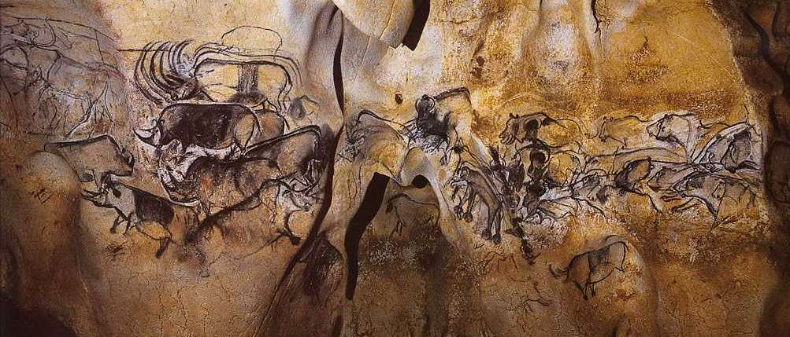

ภาพที่1.1 ฝูงสัตว์วิ่งในถ้ำ Chauvet Cave ประเทศฝรั่งเศษ อายุ 32,000–30,000 ก่อนคริสตกาล

ที่มา : http://donsmaps.com/chauvetcave.html

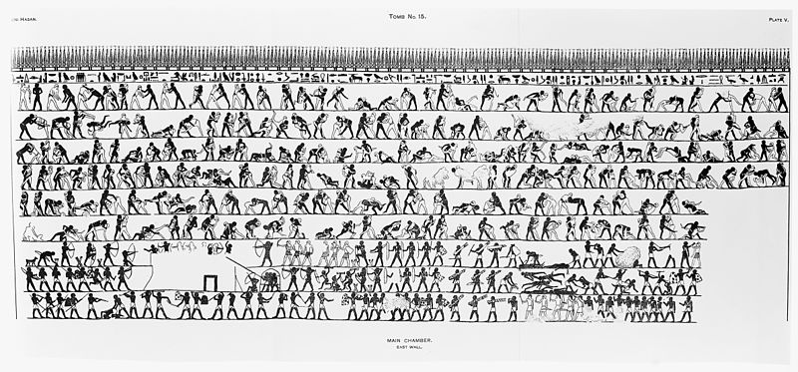

ภาพที่1.2 การฝึกมวยปล้ำบนผนังปิรามิตในประเทศอียิปต์ 2000 ปีก่อนคริสตกาล

ที่มา : goo.gl/C4sBAC

มนุษย์สมัยโบราณมีความรู้สึกปรารถนา ต้องการถ่ายทอดสิ่งต่างๆที่ตามองเห็น แล้วสื่อสารออกมาเป็นภาพวาดที่ตัดทอนรายละเอียดเพียงแต่เก็บลักษณะที่เป็นเอกลักษณ์สำคัญ รวมไปถึงถ่ายทอดอารมณ์ความรู้สึกออกมาเป็นภาพง่ายๆ แล้ววาดไว้ตรงผนังถ้ำ ภาพเขียนก่อนประวัติศาสตร์อาจเป็นภาพต้นกำเนิดของภาพการ์ตูน และแอนิเมชัน

ภาพการ์ตูนที่เราเห็น เกิดจากแนวคิดเดียวกันนี้ เป็นภาพวาดที่เกิดจากการจำลองภาพที่เราเห็นในชีวิตประจำวัน เติมจินตนาการ แล้วนำมาตัดทอนรายละเอียดโดยยังเก็บเอกลักษณ์สำคัญ และอารมณ์ความรู้สึกเอาไว้ บ้างทำเพื่อเสียดสีล้อเลียน เพื่อให้เกิดความขบขัน บ้างวาดเพื่อจำลองความรู้สึก ความน่ารัก มีความสุข ความเศร้า บ้างวาดเพื่อบอกเล่าเรื่องราว ให้ความบันเทิง หรือสอดแทรกความรู้ สาระต่างๆ ตามแต่ศิลปินผู้วาดจะจินตนาการสื่อสารให้ตรงใจผู้พบเห็นได้เข้าใจ

เพราะการตัดทอนรายละเอียดเก็บแต่สิ่งที่เป็นเอกลักษณ์สำคัญ สื่ออารมณ์ได้ และใส่จินตนาการได้ไม่จำกัด การ์ตูนและแอนิเมชันจึงเป็นภาพที่เข้าใจง่าย ดูน่ารัก ไม่จำกัดจินตนาการ ให้ความบันเทิง สามารถนำไปใช้สื่อสารกับบุคคลทุกเพศทุกวัย ทุกประเภท ทั้งเด็กเล็ก จนถึงคนสูงอายุ ไม่จำกัดเพศ วรรณะ การศึกษา ในปัจจุบันการ์ตูนละแอนิเมชันจึงเป็นสื่อที่นิยมนำไปใช้ในการโฆษณา ภาพยนตร์ โทรทัศน์ สื่อการสอน

**ประโยชน์ของแอนิเมชัน**

1.สื่อสารเข้าใจง่าย ทำให้เรื่องที่เข้าใจยากให้ดูเข้าใจง่ายขึ้น และ เข้าถึงทุกเพศทุกวัยทุกระดับการศึกษา

2.จินตนาการไม่มีขีดจำกัด

3. ลดภาพรุนแรงที่ใช้ในการสื่อสาร

**1.1ความหมายของภาพการ์ตูนและประวัติ**

**1.1.1ความหมายของภาพการ์ตูน**

ภาพการ์ตูนในพจนานุกรมฉบับราชบัณฑิตยสถานให้ความหมายและคำจำกัดความของการ์ตูนดังนี้ การ์ตูน คือ ภาพล้อ ภาพตลก บางทีเขียนเป็นภาพบุคคลบางทีเขียนเป็นภาพแสดงเหตุการณ์ที่ผู้เขียนตั้งใจล้อเลียนจะให้ดูรู้สึกขบขันหนังสือเล่าเรื่องด้วยภาพเขียน ซึ่งแบ่งหน้ากระดาษเป็นช่อง ๆมีคำบรรยายสั้น ๆ อ่านง่าย เนื้อเรื่องมักเป็นนิทานหรือนวนิยาย.

การ์ตูน(Cartoon) คือ[ทัศนศิลป์](https://th.wikipedia.org/wiki/%E0%B8%97%E0%B8%B1%E0%B8%A8%E0%B8%99%E0%B8%A8%E0%B8%B4%E0%B8%A5%E0%B8%9B%E0%B9%8C)สองมิติรูปแบบหนึ่ง ซึ่งความหมายที่เฉพาะเจาะจงแปรเปลี่ยนไปตามเวลา ความหมายในสมัยใหม่โดยทั่วไปหมายถึง[การวาดเส้น](https://th.wikipedia.org/wiki/%E0%B8%81%E0%B8%B2%E0%B8%A3%E0%B8%A7%E0%B8%B2%E0%B8%94%E0%B9%80%E0%B8%AA%E0%B9%89%E0%B8%99)หรือ[จิตรกรรม](https://th.wikipedia.org/wiki/%E0%B8%88%E0%B8%B4%E0%B8%95%E0%B8%A3%E0%B8%81%E0%B8%A3%E0%B8%A3%E0%B8%A1)แบบกึ่งสัจนิยมหรืออสัจนิยม (กึ่งเหมือนจริงหรือไม่เหมือนจริง) เพื่อ[การเสียดสี](https://th.wikipedia.org/wiki/%E0%B8%81%E0%B8%B2%E0%B8%A3%E0%B9%80%E0%B8%AA%E0%B8%B5%E0%B8%A2%E0%B8%94%E0%B8%AA%E0%B8%B5)[การล้อเลียน](https://th.wikipedia.org/w/index.php?title=%E0%B8%81%E0%B8%B2%E0%B8%A3%E0%B8%A5%E0%B9%89%E0%B8%AD%E0%B9%80%E0%B8%A5%E0%B8%B5%E0%B8%A2%E0%B8%99&action=edit&redlink=1)[ความขบขัน](https://th.wikipedia.org/wiki/%E0%B8%84%E0%B8%A7%E0%B8%B2%E0%B8%A1%E0%B8%82%E0%B8%9A%E0%B8%82%E0%B8%B1%E0%B8%99)หรือการแสดงออกซึ่งกระบวนแบบเชิงศิลปะ ศิลปินผู้วาดการ์ตูนเรียกว่า[นักเขียนการ์ตูน](https://th.wikipedia.org/wiki/%E0%B8%99%E0%B8%B1%E0%B8%81%E0%B9%80%E0%B8%82%E0%B8%B5%E0%B8%A2%E0%B8%99%E0%B8%81%E0%B8%B2%E0%B8%A3%E0%B9%8C%E0%B8%95%E0%B8%B9%E0%B8%99) (cartoonist)

ในยุคอดีต การ์ตูนหมายถึงภาพร่างหรือภาพวาดที่ใช้การเรียนการศึกษาแทนการใช้ภาพจริง ในปัจจุบันการ์ตูนมักจะหมายถึง[แอนิเมชัน](https://th.wikipedia.org/wiki/%E0%B9%81%E0%B8%AD%E0%B8%99%E0%B8%B4%E0%B9%80%E0%B8%A1%E0%B8%8A%E0%B8%B1%E0%B8%99)ซึ่งเป็นเทคนิคในการสร้างการ์ตูนในยุคปัจจุบัน ที่มีการฉายทาง[โทรทัศน์](https://th.wikipedia.org/wiki/%E0%B9%82%E0%B8%97%E0%B8%A3%E0%B8%97%E0%B8%B1%E0%B8%A8%E0%B8%99%E0%B9%8C)หรือ[ภาพยนตร์](https://th.wikipedia.org/wiki/%E0%B8%A0%E0%B8%B2%E0%B8%9E%E0%B8%A2%E0%B8%99%E0%B8%95%E0%B8%A3%E0%B9%8C)ในความหมายอื่น การ์ตูนใช้แทนรายการสำหรับเด็กที่มีการใช้สัตว์หรือ[สิ่งมีชีวิต](https://th.wikipedia.org/wiki/%E0%B8%AA%E0%B8%B4%E0%B9%88%E0%B8%87%E0%B8%A1%E0%B8%B5%E0%B8%8A%E0%B8%B5%E0%B8%A7%E0%B8%B4%E0%B8%95)อย่างอื่นเคลื่อนไหวในลักษณะเหมือนมนุษย์

|  |
| --- |
| **1.1.2 การ์ตูนแบ่งออกได้ 4 ประเภท** |
| **1.การ์ตูนภาพเดี่ยว ( Cartoon )** หมายถึงการ์ตูนที่เขียนลงกระดาษวัสดุอื่นใด หรือภาพในคอมพิวเตอร์อาจจะเป็นภาพตัดทอนน่ารัก สวยงามตลก หรือแม้กระทั่งเป็นภาพโหด ความรุนแรง ตามแต่จุดประสงค์การวาดและกลุ่มเป้าหมายที่ใช้สื่อสาร  F:\สวนสุนัน\ผศ\fccd68826047d01d955d7796e9513d16.jpg  ภาพที่ 1.3 การ์ตูนป๊อปอายเป็นตัวละครการ์ตูนที่มีชื่อเสียงตัวหนึ่งของโลก ตั้งแต่ปี[ค.ศ. 1929](https://th.wikipedia.org/wiki/%E0%B8%84.%E0%B8%A8._1929)  ที่มา : goo.gl/jPMgwa  F:\สวนสุนัน\ผศ\SouthParkHD.png  ภาพที่ 1.4 การ์ตูนเซ้าส์พาร์ค(South park) การ์ตูนเสียดสีของประเทศอเมริกา ที่มีเนื้อหารุนแรง  มีกลุ่มเป้าหมายเป็นเด็กวัยรุ่น ผู้ใหญ่ หรือคนมีวุฒิภาวะไม่เหมาะสำหรับเด็ก  ที่มา : goo.gl/E6A7e4 |
| **2. ภาพล้อเลียน ( Caricature** ) เป็นภาพล้อเลียนบุคคลสำคัญที่มีชื่อเสียงต่างๆมีลักษณะที่ล้อเลียนการเมืองเป็นส่วนใหญ่  F:\สวนสุนัน\ผศ\ผศtui\บทที่1\ดาวน์โหลด.jpg |
| ภาพที่1.5 การ์ตูนผู้ใหญ่มากับทุ่งหมาเมิน ของคุณชัยราชวัฎ เป็นการ์ตูนรายวันล้อการเมืองลงใน  หนังสือพิมพ์ไทยรัฐ ที่มา : goo.gl/etYNf3    **3. การ์ตูนภาพต่อเนื่อง ( Comic )**เป็นการ์ตูนที่เขียนเป็นเรื่องเป็นตอนๆ วาดลงกระดาษ วัสดุอื่นๆหรือคอมพิวเตอร์ มีเรื่องราวหรือตัวหนังสือบรรยายและมีบทสนทนาของตัวการ์ตูนวาดเพื่อความบันเทิงหรือสอดแทรกความรู้ |
| F:\สวนสุนัน\ผศ\17015717_10155109750831095_4486048764940240647_o.jpg  ภาพที่ 1.6 การ์ตูนจากบันทึกกรุงศรีฯ เล่มที่ 2สำนักพิมพ์อีคิวพลัส ที่มา : goo.gl/z9SZy3   |  | | --- | |  | |
| **4. นิยายภาพ ( Illustrated Tale )**เป็นลักษณะการเล่าเรื่องด้วยภาพมีลักษณะของกายวิภาคที่สมจริง มีแสงเงา และมี รายละเอียด ที่ชัดเจนในการดำเนินเรื่องจนจบ |
| F:\สวนสุนัน\ผศ\โอม11.jpg  ภาพที่ 1.7 พระพุทธเจ้าปรินิพพานของคุณโอม รัชเวช นักวาดนิยายภาพที่มีชื่อเสียงที่สุดคนหนึ่งของ  เมืองไทย ที่มา : goo.gl/xS4t2k   |  | | --- | |  | |
| **1.1.3 ประวัติการ์ตูน**  การ์ตูนเริ่มต้นที่ยุโรป ประมาณคริสต์ศตวรรษที่13 ช่วงเรเนซองต์ ซึ่งการ์ตูนนั้นก็มีรากศัพท์มาจากภาษาอิตาเลี่ยนอ่านว่าคาโทเน่(catone) ซึ่งแปลว่า กระดาษผืนใหญ่ และ ในสมัยนั้นก็ยังเป็นงานศิลปะแบบเฟรสโก้ งานศิลปะแบบปูนเปียก โดยเฉพาะผลงานของ **ลีโอนาร์โด้ ดาวินซี่** และ **ราฟาเอล**นั้นจะมีราคาสูงมาก และจากนั้น การ์ตูนของแต่ละชาติและแต่ละพื้นที่ก็มีการพัฒนาแตกต่างกันไป จนเป็นสิ่งที่เราเห็นกัน ก็คือ มีการเดินเรื่องกันเป็นช่องสี่เหลี่ยม และมีการใส่คำพูดของ ตัวการ์ตูนในแต่ละช่องด้วย หรือเรียกกันว่า คอมิค  **การ์ตูนฝรั่ง**  โดยเริ่มต้น ที่ ยุโรป สมัยคริสศตวรรษที่18 โดยมีการค้นพบ ภาพร่างของการ์ตูนของ วิลเลียม โฮการ์ต นักวาดการ์ตูนชาวอังกฤษ ในปี 1843 นิตยสาร พันช์ ก็ได้ลงการ์ตูนล้อเลียนการเมืองของ จอห์น ลีช และถือว่า เป็นการ์ตูนเรื่องแรกที่ถูกตีพิมพ์ลงในหนังสืออย่างเป็นทางการอีกด้วย ซึ่งในช่วงนั้นเองการ์ตูนเสียดสีทางการเมืองเป็นที่นิยมมากในอังกฤษอีกด้วย และจากจุดเริ่มต้นนี้เอง ก็ทำให้ประเทศอื่นๆอย่าง เยอรมัน จีน ก็เริ่มตีพิมพ์หนังสือการ์ตูนลงในสื่อต่างๆด้วย ในปีค.ศ. 1884 อัลลี สโลปเปอร์ ฮาร์ฟ ฮดลิเดย์(Ally Sloper's Half Holiday) ก็เป็นนิตยสารการ์ตูนเรื่องแรกที่ถูกตีพิมพ์อีกด้วย ในคริสต์ศตวรรษที่20 งานการ์ตูนก็เริ่มมีความแตกต่างจากนิยายภาพเรื่อยๆ ช่วงต้นศตวรรษที่20 ในสหรัฐฯ ก็มีการตีพิมพ์การ์ตูนลงในหนังสือพิมพ์ และรวมเล่มซึ่งจะเน้นแนวขำขันเป็นหลัก ในปีค.ศ.1929 ติน ติน ผจญภัย การ์ตูนแนวผจญภัยก็ได้ถูกตีพิมพ์ลงในหนังสือพิมพ์ของเบลเยี่ยม ซึ่งตีพิมพ์ลงสีขาวดำในขณะนั้น ส่วนการ์ตูนภาพสีนั้น ก็เริ่มตีพิมพ์ครั้งแรกที่สหรัฐ และเดอะฟันนี่ย์(The Funnies) ก็จัดว่าเป็นการ์ตูนภาพสีเรื่องแรกอีกด้วย ช่วงสงครามโลกครั้งที่ 2 นั้น คนทั่วโลกก็ปั่นป่วน สังคมก็เริ่มมีปัญหา ซึ่งทำให้มีผลต่องานการ์ตูนในยุคนั้นก็คือ จะเน้นแนวซุปเปอร์ฮีโร่ อย่างซุปเปอร์แมน เป็นต้น และในปัจจุบันนั้น การ์ตูนฝรั่งก็เริ่มที่จะมีหลากหลายแนวมากขึ้น เนื้อเรื่องมีมิติมากขึ้น รวมไปถึงเจาะกลุ่มเป้าหมายที่เป็นผู้ใหญ่มากขึ้น และมีการให้ทุนการศึกษาในการพัฒนาด้านการ์ตูนอีกด้วยในปี ค.ศ.1980  **การ์ตูนญี่ปุ่น**  ส่วนพัฒนาการของการ์ตูนญี่ปุ่นนั้น ก็เริ่มมาจากหลังสงครามโลกครั้งที่2 มังงะ(manga) เริ่มพัฒนาให้ทันสมัยและเป็นที่รู้จักมากขึ้น ซึ่ง มังงะนั้น ก็เป็นการนำ อุกิโยเอะ (ภาพเขียนแบบญี่ปุ่น ซึ่งจะเน้นความคิดและอารมณ์มากกว่าลายเส้นและรูปร่าง) กับการเขียนภาพแบบตะวันตกมารวมกัน ซึ่งคำว่ามังงะ นั้นก็แปลตรงๆว่า ความไม่แน่นอน ซึ่งเริ่มต้นจากหนังสือโฮคุไซ มังงะ ส่วนอีกเล่มหนึ่งก็คือ งิงะ ซึ่งเป็นภาพล้อเลียนจากศิลปิน12ท่าน ซึ่งดูแล้วจะใกล้เคียงกับมังงะมากที่สุด จุดเริ่มต้นของการพัฒนานั้นก็มาจากการค้าขายระหว่างสหรัฐฯและญี่ปุ่น ญี่ปุ่นในขณะนั้นต้องการที่จะพัฒนาไปสู่สังคมใหม่ ก็เลยมีการจ้างศิลปินชาวตะวันตกให้เข้ามาสอนศิลปะ สไตล์ตะวันตกทั้งด้านลายเส้น สี หรือ รูปร่าง ซึ่งเป็นส่วนที่ภาพอุกิโยเอะไม่มีนั้นมารวมกัน เป็น มังงะหรือ การ์ตูนญี่ปุ่นในปัจจุบัน และการ์ตูนญี่ปุ่น ก็เป็นที่นิยมมากขึ้น หลังจากที่รัฐบาลสั่งยกเลิก การคว่ำบาตรสื่อต่างๆ ซึ่งมังงะในยุคแรกๆนั้น จะออกไปทางนิยายภาพมากกว่า หลังจากนั้น เท็ตซึกะ โอซามุ ก็เป็นผู้ที่พัฒนาการ์ตูนแบบญี่ปุ่นให้เป็นเอกลักษณ์เฉพาะตัวมากยิ่งขึ้น และเป็นอย่างที่เราเห็นกันในทุกวันนี้ จนได้รับการขนานนามว่า ปรมาจารย์แห่งการ์ตูนญี่ปุ่น และนักเขียนการ์ตูนยุคหลังๆก็ได้พัฒนาแนวคิดของ เนื้อเรื่องไป สร้างสรรค์ จนได้การ์ตูนเรื่องสนุกที่หลายคนชื่นชอบกัน และความนิยมของการ์ตูนญี่ปุ่นก็แพร่กระจายความนิยมไปยัง เอเชีย ยุโรป รวมถึงอเมริกา และมีผลทำให้การ์ตูนเรื่องใหม่ๆทางฝั่งตะวันตกก็ได้รับอิทธิพลมาจากการ์ตูนญี่ปุ่นด้วย (อย่างเช่น เรื่อง วิช เป็นต้น)  **การ์ตูนไทย**  ส่วนพัฒนาการของการ์ตูนไทยนั้น ก็เริ่มมาจากงานภาพวาดบนกำแพงตามวัดต่างๆ หลังจากที่ไทยเรา เริ่มพัฒนาประเทศให้เข้ากับวัฒธรรมตะวันตกนั้นเอง การ์ตูนไทยก็เริ่มมีบทบาทที่เป็นรูปภาพประกอบเนื้อเรื่องในนิยาย หรือเรียกอีกอย่างก็คือ นิยายภาพ โดยเฉพาะการ์ตูนการเมือง ในปีพ.ศ. 2500 ถือเป็นยุคเฟื่องฟูของหนังสือการ์ตูนไทย มีการตีพิมพ์รวมเล่มจากหนังสือพิมพ์ และ วารสาร โดยมี เหม เวชกร และ จุก เบี้ยวสกุล เป็นนักเขียนที่ขึ้นชื่อในสมัยนั้น หลังจากนั้นก็มีการตีพิมพ์เป็นการ์ตูนเล่มละบาท ซึ่งเป็นแนวสยองขวัญ ตามด้วย การ์ตูนแก๊กเน้นตลก อย่าง ขายหัวเราะ มหาสนุก หนูจ๋า และ เบบี้ ที่ยังคงขายดีจนถึงปัจจุบัน ส่วนการ์ตูนไทยตามแบบสไตล์การ์ตูนญี่ปุ่นนั้น ก็เพิ่งจะตื่นตัวไปไม่กี่สิบปี โดยจุดเริ่มต้น มาจากนิตยสารไทยคอมิค ของสำนักพิมพ์วิบูลย์กิจ และจากจุดนี้นี่เองก็ทำให้การ์ตูนไทยที่ทำท่าจะผีเข้าผีออกก็เริ่มเป็นที่ยอมรับของคนอ่านมากขึ้น ในสไตล์ที่หลากหลาย ไม่ว่าจะเป็น การ์ตูนแปลงจากวรรณคดี บุคคลสำคัญ ,โจเดอะซีเคร็ทเอเจ้น(Joe-theSeacret Agent) ,มีด13,การ์ตูนเสนอมุมมองใหม่ๆอย่าง ฮีชีอิท(HeSheIt), นายหัวแตงโม รวมไปถึง การ์ตูนดัดแปลงจากพระราชนิพนธ์เรื่องพระมหาชนกและคุณทองแดง  สรุปได้ว่า การ์ตูนคือศิลปะการวาดภาพง่ายๆที่ผสมผสานกับจินตนาการของผู้วาด เพื่อสื่อความหมายโดยอาศัยรูปทรง ธรรมชาติที่ พบเห็นแล้วดัดแปลงแก้ไขตัดทอนรายละเอียดเป็นภาพที่ผิดธรรมชาตินำมาตกแต่งให้สวยงามน่ารักขบขัน สามารถสื่อความหมายแทนตัวหนังสือได้เป็นภาษาสากลที่คนทุกชาติทุกวัยสามารถเข้าใจได้ หรือ สามารถใช้เป็นสื่อโฆษณา และสามารถใช้เล่าเรื่องราวต่างๆได้เป็นอย่างดี |

แบบฝึกหัด

จงหาตัวอย่างภาพการ์ตูนทั้ง 4 ประเภท ประเภทละ 1 ภาพ

แล้ววิเคราะห์ รูปละ 1 พารากราฟ

**บทที่ 2**

**ความหมายและประวัติแอนิเมชัน**

**2.1 ความหมายของแอนิเมชัน**

ศัพท์เทคโนโลยีทางภาพ ฉบับราชบัณฑิตยสถาน ได้บัญญัติศัพท์ แอนิเมชัน(Animation) เป็นภาษาไทยว่า “ชีวลักษณ์” หรือใช้ทับศัพท์ว่า  “แอนิเมชัน**”** หมายถึง การทำภาพเคลื่อนไหว หรือการทำให้เคลื่อนไหว หรือภาพเคลื่อนไหว    
 กรรมวิธีในการผลิตแอนิเมชันใช้รูปแบบเดียวกับการผลิตภาพยนตร์ คือ การใช้ทฤษฎีภาพติดตา ตามธรรมชาติของสายตามนุษย์นั้น เมื่อมองภาพภาพหนึ่งแล้ว สมองก็จะยังคงรับรู้ต่อภาพภาพนั้นในช่วงเสี้ยวระยะเวลาหนึ่ง  และเมื่อภาพก่อนหน้าถูกแทนที่ด้วยภาพอีกภาพหนึ่ง สมองก็จะเกิดการเชื่อมต่อระหว่างภาพ 2 ภาพขึ้น   ดังนั้น เมื่อเปลี่ยนภาพนิ่งจำนวนหนึ่ง ด้วยความเร็วที่เหมาะสม มนุษย์ก็จะเห็นภาพนิ่งเหล่านั้น เป็นภาพเคลื่อนไหว  โดยอัตราเร็วในการทำให้ภาพนิ่งเคลื่อนไหวได้อยู่ที่ 14 ภาพต่อ 1 วินาที หรือเร็วกว่า ซึ่งปัจจุบันจะใช้อัตราเร็วที่ 24 ภาพต่อ 1 วินาที อันเป็นอัตราเร็วมาตรฐานที่ใช้ในการผลิตภาพยนตร์โดยทั่วไป และอัตราเร็วที่ 25 ภาพต่อ 1 วินาที สำหรับการผลิตวีดิทัศน์   
 ถึงแม้ว่าจะใช้ทฤษฎีเดียวกัน แต่แอนิเมชันก็ยังแตกต่างจากภาพยนตร์ คือ ภาพยนตร์เป็นการถ่ายภาพสิ่งที่เคลื่อนไหว ในโลกของเราจริงๆ เช่น คน สัตว์ สิ่งของ ส่วนแอนิเมชันนั้นเกิดจากการทำให้สิ่งที่อยู่นิ่งๆ เกิดการเคลื่อนไหวขึ้น ด้วยฝีมือมนุษย์ล้วนๆ เช่น ภาพวาด หุ่นตุ๊กตา หรือแม้แต่แบบจำลองคอมพิวเตอร์ โดยการถ่ายภาพนิ่งของสิ่งนั้นๆ ให้ค่อยๆ ขยับไปทีละภาพ แล้วจึงนำภาพเหล่านั้น มาเรียงต่อเนื่องกันจนกลายเป็นภาพเคลื่อนไหวเหมือนจริงขึ้นมา   
 กล่าวโดยสรุป แอนิเมชันเป็นศิลปะอีกแขนงหนึ่งที่ผู้ผลิตหรือศิลปินสร้างขึ้น เพื่อเลียนแบบโลกความเป็นจริง หลายๆ ครั้ง งานแอนิเมชันก็ถูกกล่าวอ้างให้เป็นงานที่สะท้อนความเป็นตัวตนของมนุษย์ในแต่ละยุคสมัย ไม่ว่าจะเป็นด้านการเมือง สังคม และค่านิยม จึงทำให้ศาสตร์แขนงนี้ได้รับความสนใจ และสืบทอดกันต่อๆ มาจนถึงปัจจุบัน

**2.2 หลักการภาพติดตา**

ภาพยนตร์ คือ[ภาพนิ่ง](https://th.wikipedia.org/wiki/%E0%B8%A0%E0%B8%B2%E0%B8%9E%E0%B8%99%E0%B8%B4%E0%B9%88%E0%B8%87)หลาย ๆ ภาพเรียงติดต่อกันอย่างต่อเนื่อง ใช้หลักการที่เรียกว่า การเห็นภาพติด[ตา](https://th.wikipedia.org/wiki/%E0%B8%95%E0%B8%B2)(Persistence of Vision) และเมื่อนำเอาภาพนิ่งเหล่านั้นมาฉายดูทีละภาพด้วยอัตราความเร็วในการฉายต่อภาพเท่า ๆ กัน สายตา[มนุษย์](https://th.wikipedia.org/wiki/%E0%B8%A1%E0%B8%99%E0%B8%B8%E0%B8%A9%E0%B8%A2%E0%B9%8C)จะยังคงรักษาภาพไว้ที่[เรติน่า](https://th.wikipedia.org/wiki/%E0%B9%80%E0%B8%A3%E0%B8%95%E0%B8%B4%E0%B8%99%E0%B9%88%E0%B8%B2" \o "เรติน่า)เป็นช่วงระยะเวลาสั้นๆ ประมาณ 1 ส่วน 3 วินาที ถ้าหากภายในระยะเวลาดังกล่าวมีอีกภาพแทรกเข้ามาแทนที่[สมอง](https://th.wikipedia.org/wiki/%E0%B8%AA%E0%B8%A1%E0%B8%AD%E0%B8%87)ของคนจะทำการเชื่อมโยงสองภาพเข้าด้วยกันและจะทำหน้าที่ดังกล่าวต่อไปเรื่อยๆ หากมีภาพต่อไปปรากฏในเวลาใกล้เคียงกันในกรณีที่ภาพแต่ละภาพที่มองเห็นเป็นภาพที่แสดงให้เห็นถึงความสอดคล้องในลักษณะของการเคลื่อนไหวเมื่อนำมาเรียงต่อกันในระยะเวลากระชั้นชิดภาพนิ่งเหล่านั้นจะกลายเป็นภาพเคลื่อนไหวที่ต่อเนื่องกันเป็นธรรมชาติปัจจุบัน ความเร็วที่ใช้ในการถ่ายทำคือ 24 เฟรม ต่อ 1 วินาที

การที่ดวงตามนุษย์เห็นภาพเคลื่อนไหวหรือภาพยนตร์นั้นสามารถอธิบายได้ด้วยหลักทางวิทยาศาสตร์เรียกว่า การเห็นภาพติดตา (Persistence of Vision) หลักการนี้ถูกพิสูจน์ในปี ค.ศ. 1825 โดย **ดร.วิเลี่ยม เฮนรี่ ฟิตตอน (Dr. William Henry Fitton)** ซึ่งได้แนวคิดมาจากเซอร์จอห์น เฮอร์เซลผู้ที่สังเกตว่าสายตามนุษย์สามารถมองเห็นภาพทั้งสองด้านของเหรียญที่หมุนอยู่ได้พร้อมกัน

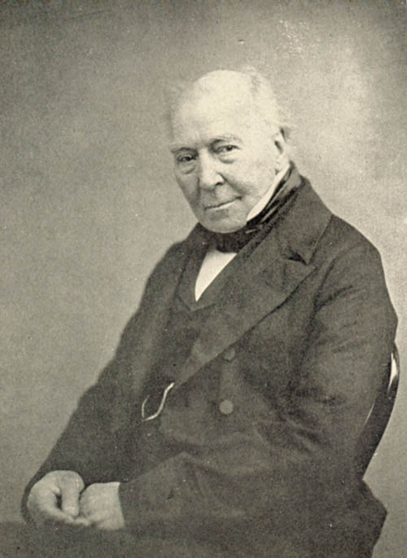

ภาพที่ 1.8 ดร.วิเลี่ยม เฮนรี่ ฟิตตอน ที่มา : goo.gl/aBYKmC

ท่านได้พิสูจน์แนวคิดนี้โดยคิดค้นสิ่งประดิษฐ์ที่เรียกว่า ภาพหมุนธัมมาโทรป ( Thaumatrope )ทำจากกระดาษแข็งตัดเป็นวงกลม โดยมีรูปภาพหรือภาพวาดทั้งสองด้าน เช่นถ้าวาดภาพด้านหนึ่งเป็นกรงนก ส่วนอีกด้านหนึ่งวาดเป็นรูปนกเจาะรูด้านซ้ายและขวาของวงกลมแล้วผูกเชือก เมื่อดึงเชือกให้ภาพพลิกไปมาเร็วๆ จะเห็นภาพทั้งสองด้านของกระดาษรวมเป็นภาพเดียวกันนั่นคือจะเห็นภาพนกอยู่ในกรงได้ ซึ่งคำว่า Thaumatrope มาจากภาษากรีกหมายถึง Wonder Turning หรือ มหัศจรรย์แห่งการหมุนจึงเป็นหนึ่งในต้นแบบของภาพยนตร์และเป็นของเล่นที่ได้รับความนิยมในยุคศตวรรษที่ 19

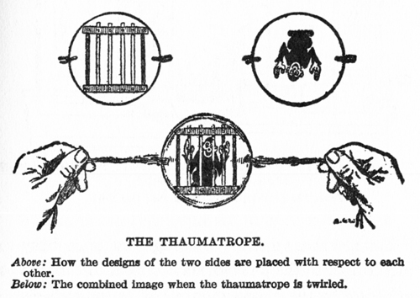

ภาพที่ 1.9 ตัวอย่างภาพภาพหมุนธัมมาโทรป ( Thaumatrope ) ที่มา : goo.gl/GJ6JrF

ต่อมาหลักการที่อธิบายถึงการมองภาพต่อเนื่องของสายตามนุษย์หรือทฤษฎีการเห็นภาพติดตา คิดค้นขึ้นในปี พ.ศ. 2367 (ค.ศ. 1824) โดยนักทฤษฎีและแพทย์ชาวอังกฤษ ชื่อ **ดร.จอร์น อายตั้น ปารีส(Dr. John Ayrton Paris)** ทฤษฎีดังกล่าวอธิบายถึงการมองเห็นภาพต่อเนื่องของสายตามนุษย์ไว้ว่าธรรมชาติของสายตามนุษย์ เมื่อมองเห็นภาพใดภาพหนึ่ง หลังจากภาพนั้นหายไปสายตามนุษย์จะยังค้างภาพนั้นไว้ที่เรติน่าในชั่วขณะหนึ่ง ประมาณ 1/15 วินาทีขึ้นอยู่กับแต่ละบุคคล แต่ส่วนใหญ่อยู่ในช่วงนี้และหากในระยะเวลาดังกล่าวมีภาพใหม่ปรากฏขึ้นมาแทนที่สมองของมนุษย์จะเชื่อมโยงสองภาพเข้าด้วยกัน และหากมีภาพต่อไปปรากฏขึ้นในเวลาไล่เลี่ยกันก็จะเชื่อมโยงภาพไปเรื่อย ๆ โดยเฉพาะอย่างยิ่งถ้าชุดภาพนิ่งที่แต่ภาพนั้นมีความแตกต่างกันเพียงเล็กน้อยหรือเป็นภาพที่มีลักษณะขยับเคลื่อนไหวต่อเนื่องกันอยู่แล้วเมื่อนำมาเคลื่อนที่ผ่านตาเราอย่างต่อเนื่องในระยะเวลากระชั้นชิดเราจะสามารถเห็นภาพนั้นเคลื่อนไหวได้

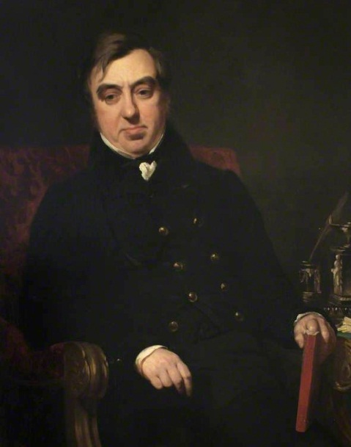

ภาพที่ 1.10 ดร.จอร์น อายตั้น ปารีส(Dr. John Ayrton Paris) ที่มา : goo.gl/SMPs2a

อย่างไรก็ตาม มีเคล็ดลับประการหนึ่ง ก็คือก่อนที่จะเปลี่ยนภาพใหม่จะต้องมีอะไรมาบังตาเราแว่บหนึ่งแล้วค่อยเปิดให้เห็นภาพใหม่มาแทนที่ตำแหน่งเดิมโดยอุปกรณ์ที่บังตาคือซัตเตอร์ (Shutter) และระยะเวลาที่ซัตเตอร์บังตาจะต้องน้อยกว่าเวลาที่ฉายภาพค้างไว้ให้ดูมิฉะนั้นจะมองเห็นภาพกระพริบไป ดังนั้นเมื่อเอาภาพนิ่งที่ถ่ายมาอย่างต่อเนื่องหลาย ๆ ภาพมาเรียงต่อกันแล้วฉายภาพนั้นในเวลาสั้น  ๆ ภาพนิ่งเหล่านั้นจะดูเหมือนว่าเคลื่อนไหวหลักการนี้จึงถูกนำมาใช้ในการสร้างภาพเคลื่อนไหว (Animation) และภาพยนตร์ในระยะเวลาต่อมา

ของเล่นชิ้นสำคัญที่ใช้ทฤษฎีภาพติดตาในยุคนั้นอีกชิ้นหนึ่งคือ ฟินาคิสโตสโคป (Phenakistoscope) เกิดขึ้นในประเทศฝรั่งเศษ ในปี ค.ศ. 1833 มาจากภาษากรีกคำว่า ฟินาไคเซียน( phenakizein) แปลว่า การหลอกลวง หรือ การโกง มีลักษณะเป็นแผ่นวงกลม มีช่องเจาะคล้ายฟันเฟือง ระหว่างช่องจะเป็นพื้นที่ใช้วาดภาพที่เปลี่ยนแปลงทีละเล็กละน้อยวาดจนบรรจบกันเหมือนภาพแรก แล้วเจาะรูตรงกลางเอาไม้สอดให้หมุนได้ เวลาเล่นให้หมุนแล้วส่องกระจกมองลอดช่องฟันเฟือง ถ้าหมุนเร็วพอจะเห็นภาพที่เปลี่ยนแปลงทีละน้องจะเคลื่อนไหวเป็นภาพเคลื่อนไหว ช่องฟันเฟืองนี้คืออุปกรณ์ที่บังตาคือซัตเตอร์ (Shutter) นั่นเอง เครื่องเล่นนี้เป็นของเล่นชิ้นสำคัญที่เป็นต้นกำเนิดของการทำแอนิเมชันแบบดั้งเดิม

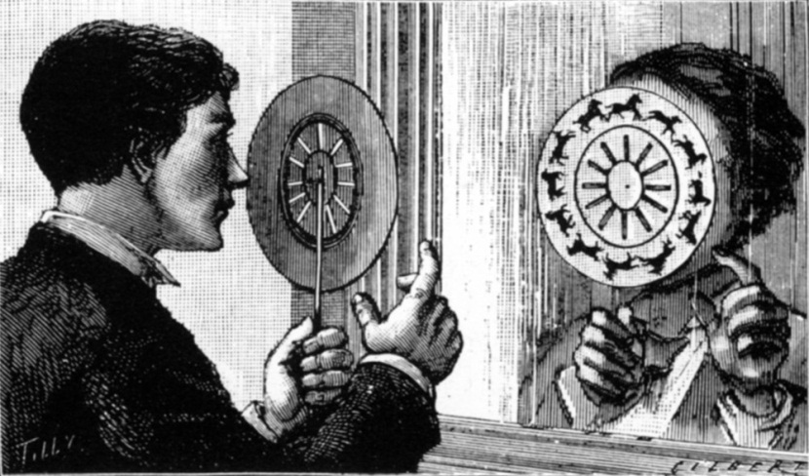

ภาพที1.11 ฟินาคิสโตสโคป (Phenakistoscope)และลักษณะการใช้งาน ที่มา : goo.gl/o52vDn

กล่าวโดยสรุป ภาพยนตร์ คือ[ภาพนิ่ง](https://th.wikipedia.org/wiki/%E0%B8%A0%E0%B8%B2%E0%B8%9E%E0%B8%99%E0%B8%B4%E0%B9%88%E0%B8%87)หลาย ๆ ภาพเรียงติดต่อกันอย่างต่อเนื่อง ใช้หลักการที่เรียกว่า การเห็นภาพติด[ตา](https://th.wikipedia.org/wiki/%E0%B8%95%E0%B8%B2)(Persistence of Vision) หลักการนี้เกิดจากเมื่อมนุษย์มองเห็นภาพต่างๆ สายตา[มนุษย์](https://th.wikipedia.org/wiki/%E0%B8%A1%E0%B8%99%E0%B8%B8%E0%B8%A9%E0%B8%A2%E0%B9%8C)จะยังคงรักษาภาพไว้ที่[เรติน่า](https://th.wikipedia.org/wiki/%E0%B9%80%E0%B8%A3%E0%B8%95%E0%B8%B4%E0%B8%99%E0%B9%88%E0%B8%B2" \o "เรติน่า)เป็นช่วงระยะเวลาสั้นๆ ประมาณ 1 ส่วน 3 วินาที ถ้าหากภายในระยะเวลาดังกล่าวมีอีกภาพแทรกเข้ามาแทนที่[สมอง](https://th.wikipedia.org/wiki/%E0%B8%AA%E0%B8%A1%E0%B8%AD%E0%B8%87)ของคนจะทำการเชื่อมโยงสองภาพเข้าด้วยกัน

**2.3 ประวัติศาสตร์ภาพยนตร์ยุคเริ่มต้น**

ผู้ที่คิดประดิษฐ์ ต้นแบบของภาพยนตร์ขึ้นคือ [**โทมัส แอลวา เอดิสัน**](https://th.wikipedia.org/wiki/%E0%B9%82%E0%B8%97%E0%B8%A1%E0%B8%B1%E0%B8%AA_%E0%B9%80%E0%B8%AD%E0%B8%94%E0%B8%B4%E0%B8%AA%E0%B8%B1%E0%B8%99) **(Thomas Alva Adison)** และผู้ร่วมงานของเขาชื่อ [**วิลเลียม เคนเนดี้ ดิคสัน**](https://th.wikipedia.org/w/index.php?title=%E0%B8%A7%E0%B8%B4%E0%B8%A5%E0%B9%80%E0%B8%A5%E0%B8%B5%E0%B8%A2%E0%B8%A1_%E0%B9%80%E0%B8%84%E0%B8%99%E0%B9%80%E0%B8%99%E0%B8%94%E0%B8%B5%E0%B9%89_%E0%B8%94%E0%B8%B4%E0%B8%84%E0%B8%AA%E0%B8%B1%E0%B8%99&action=edit&redlink=1) **(William kenadydickson)** เมื่อ[พ.ศ. 2432](https://th.wikipedia.org/wiki/%E0%B8%9E.%E0%B8%A8._2432) ตรงกับสมัย[รัชกาลที่ 5](https://th.wikipedia.org/wiki/%E0%B8%A3%E0%B8%B1%E0%B8%8A%E0%B8%81%E0%B8%B2%E0%B8%A5%E0%B8%97%E0%B8%B5%E0%B9%88_5) เรียกชื่อว่า "คิเนโตสโคป" (Kinetoscope) มีลักษณะเป็นตู้สูงประมาณ 4 ฟุตมักเรียกชื่อว่า "ถ้ำมอง" มีลักษณะการดูผ่านช่องเล็กๆ ดูได้ที่ละคนภายในมีฟิล์มภาพยนตร์ซึ่งถ่ายด้วยกล้องคิเนโตกราฟ (Kenetograph) ที่เอดิสันประดิษฐ์ขึ้นเอง ฟิล์มยาวประมาณ 50 [ฟุต](https://th.wikipedia.org/wiki/%E0%B8%9F%E0%B8%B8%E0%B8%95)วางพาดไปมา เคลื่อนที่เป็นวงรอบ ผ่านช่องที่มีแว่นขยายกับ[หลอดไฟฟ้า](https://th.wikipedia.org/wiki/%E0%B8%AB%E0%B8%A5%E0%B8%AD%E0%B8%94%E0%B9%84%E0%B8%9F%E0%B8%9F%E0%B9%89%E0%B8%B2)ด้วยความเร็ว 48 ภาพต่อวินาที ต่อมาลดลงเหลือ 16 ภาพต่อวินาที

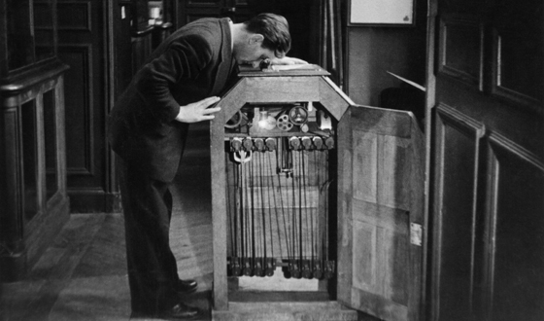

ภาพที่ 1.12 คิเนโตสโคป (Kinetoscope) ที่มา : goo.gl/WrFbLH

ต่อมา[**พี่น้องตระกูลลูมิแอร์**](https://th.wikipedia.org/w/index.php?title=%E0%B8%9E%E0%B8%B5%E0%B9%88%E0%B8%99%E0%B9%89%E0%B8%AD%E0%B8%87%E0%B8%95%E0%B8%A3%E0%B8%B0%E0%B8%81%E0%B8%B9%E0%B8%A5%E0%B8%A5%E0%B8%B9%E0%B8%A1%E0%B8%B4%E0%B9%81%E0%B8%AD%E0%B8%A3%E0%B9%8C&action=edit&redlink=1) **(Lumiere)** ชาว[ฝรั่งเศส](https://th.wikipedia.org/wiki/%E0%B8%9D%E0%B8%A3%E0%B8%B1%E0%B9%88%E0%B8%87%E0%B9%80%E0%B8%A8%E0%B8%AA)ได้พัฒนาภาพยนตร์ถ้ำมองของเอดิสันให้สามารถฉายขึ้นจอขนาดใหญ่และดูได้พร้อมกันหลายคน เรียกเครื่องฉายภาพยนตร์แบบนี้ว่า แบบ "ซีเนมาโตกราฟ" (Cinimatograph) ซึ่งถือว่าเกิดขึ้นอย่างเป็นทางการเมื่อวันที่ 28 ธันวาคม พ.ศ. 2438 ต่อมาได้นำออกมาฉายตามเมืองใหญ่ๆ ทั่วโลกตั้งแต่[พ.ศ. 2439](https://th.wikipedia.org/wiki/%E0%B8%9E.%E0%B8%A8._2439)เป็นต้นมา ซึ่งคำว่า "ซีเนมา" (Cenema) ได้ใช้เรียกเกี่ยวกับภาพยนตรมาถึงปัจจุบัน

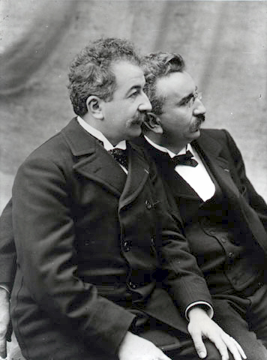

ภาพที่ 1.13 [พี่น้องตระกูลลูมิแอร์](https://th.wikipedia.org/w/index.php?title=%E0%B8%9E%E0%B8%B5%E0%B9%88%E0%B8%99%E0%B9%89%E0%B8%AD%E0%B8%87%E0%B8%95%E0%B8%A3%E0%B8%B0%E0%B8%81%E0%B8%B9%E0%B8%A5%E0%B8%A5%E0%B8%B9%E0%B8%A1%E0%B8%B4%E0%B9%81%E0%B8%AD%E0%B8%A3%E0%B9%8C&action=edit&redlink=1) (Lumiere) ที่มา : goo.gl/2AMUSY

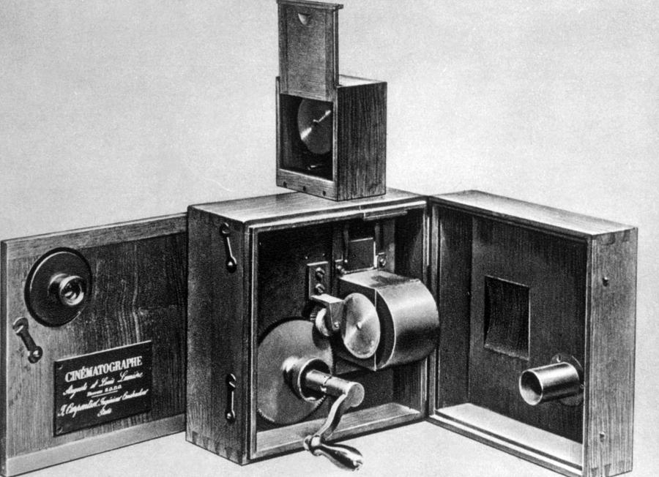

ภาพที่ 1.14 เครื่องซีเนมาโตกราฟ (Cinimatograph) ของ[พี่น้องตระกูลลูมิแอร์](https://th.wikipedia.org/w/index.php?title=%E0%B8%9E%E0%B8%B5%E0%B9%88%E0%B8%99%E0%B9%89%E0%B8%AD%E0%B8%87%E0%B8%95%E0%B8%A3%E0%B8%B0%E0%B8%81%E0%B8%B9%E0%B8%A5%E0%B8%A5%E0%B8%B9%E0%B8%A1%E0%B8%B4%E0%B9%81%E0%B8%AD%E0%B8%A3%E0%B9%8C&action=edit&redlink=1) (Lumiere)

ที่มา : goo.gl/DqfRMq

ภาพยนตร์ที่สามารถฉายภาพให้ปรากฏบนจอขนาดใหญ่ ได้พัฒนาสมบูรณ์ขึ้นในอเมริกาในปี[พ.ศ. 2438](https://th.wikipedia.org/wiki/%E0%B8%9E.%E0%B8%A8._2438)โดยความร่วมมือระหว่าง[**โทมัส อาแมท**](https://th.wikipedia.org/w/index.php?title=%E0%B9%82%E0%B8%97%E0%B8%A1%E0%B8%B1%E0%B8%AA_%E0%B8%AD%E0%B8%B2%E0%B9%81%E0%B8%A1%E0%B8%97&action=edit&redlink=1) **(Thomas Armat)** [**ซีฟรานซิส เจนกินส์**](https://th.wikipedia.org/w/index.php?title=%E0%B8%8B%E0%B8%B5%E0%B8%9F%E0%B8%A3%E0%B8%B2%E0%B8%99%E0%B8%8B%E0%B8%B4%E0%B8%AA_%E0%B9%80%E0%B8%88%E0%B8%99%E0%B8%81%E0%B8%B4%E0%B8%99%E0%B8%AA%E0%B9%8C&action=edit&redlink=1) **(C. Francis Jenkins)** และเอดิสัน เรียกเครื่องฉายภาพยนตร์ชนิดนี้ว่าไบโอกราฟ (Bioghraph) ในเวลาต่อมา หลังจากนั้นภาพยนตร์ได้แพร่หลายไปใน[ประเทศ](https://th.wikipedia.org/wiki/%E0%B8%9B%E0%B8%A3%E0%B8%B0%E0%B9%80%E0%B8%97%E0%B8%A8)ต่าง ๆ ทั่ว[โลก](https://th.wikipedia.org/wiki/%E0%B9%82%E0%B8%A5%E0%B8%81)เกิดอุตสาหกรรมการผลิตจำหน่ายและบริการฉายภาพยนตร์ขนาดใหญ่หลายแห่ง ทั้งใน[ประเทศอังกฤษ](https://th.wikipedia.org/wiki/%E0%B8%9B%E0%B8%A3%E0%B8%B0%E0%B9%80%E0%B8%97%E0%B8%A8%E0%B8%AD%E0%B8%B1%E0%B8%87%E0%B8%81%E0%B8%A4%E0%B8%A9)[ประเทศฝรั่งเศส](https://th.wikipedia.org/wiki/%E0%B8%9B%E0%B8%A3%E0%B8%B0%E0%B9%80%E0%B8%97%E0%B8%A8%E0%B8%9D%E0%B8%A3%E0%B8%B1%E0%B9%88%E0%B8%87%E0%B9%80%E0%B8%A8%E0%B8%AA)และ[ประเทศอเมริกา](https://th.wikipedia.org/wiki/%E0%B8%9B%E0%B8%A3%E0%B8%B0%E0%B9%80%E0%B8%97%E0%B8%A8%E0%B8%AD%E0%B9%80%E0%B8%A1%E0%B8%A3%E0%B8%B4%E0%B8%81%E0%B8%B2)ภาพยนตร์ได้กลายเป็นสื่อถ่ายทอดเหตุการณ์ ศิลปการบันเทิงและ[วรรณกรรม](https://th.wikipedia.org/wiki/%E0%B8%A7%E0%B8%A3%E0%B8%A3%E0%B8%93%E0%B8%81%E0%B8%A3%E0%B8%A3%E0%B8%A1)ต่างๆ ที่ได้รับความนิยมอย่างกว้างขวางตลอดมา

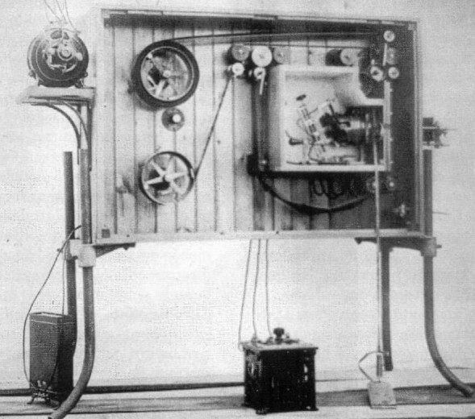

ภาพที่ 1.15 ไบโอกราฟ (Bioghraph) ที่มา : goo.gl/1c1wKL

กล่าวโดยสรุปเครื่องเล่นภาพยนตร์ในยุคเริ่มต้นพัฒนามาจากเคลื่องเล่นภาพติดตา จากการใช้หลักการที่เรียกว่า การเห็นภาพติด[ตา](https://th.wikipedia.org/wiki/%E0%B8%95%E0%B8%B2)(Persistence of Vision) ผู้คิดค้นเครื่องเล่นคนสำคัญคือ [**โทมัส แอลวา เอดิสัน**](https://th.wikipedia.org/wiki/%E0%B9%82%E0%B8%97%E0%B8%A1%E0%B8%B1%E0%B8%AA_%E0%B9%80%E0%B8%AD%E0%B8%94%E0%B8%B4%E0%B8%AA%E0%B8%B1%E0%B8%99) **(Thomas Alva Adison)และ**[**พี่น้องตระกูลลูมิแอร์**](https://th.wikipedia.org/w/index.php?title=%E0%B8%9E%E0%B8%B5%E0%B9%88%E0%B8%99%E0%B9%89%E0%B8%AD%E0%B8%87%E0%B8%95%E0%B8%A3%E0%B8%B0%E0%B8%81%E0%B8%B9%E0%B8%A5%E0%B8%A5%E0%B8%B9%E0%B8%A1%E0%B8%B4%E0%B9%81%E0%B8%AD%E0%B8%A3%E0%B9%8C&action=edit&redlink=1) **(Lumiere)** ซึ่งเครื่องเล่นที่ทั้ง 3 ท่านคิดค้นขึ้นมาถูกพัฒนาเป็นเครื่องเล่นภาพยนตร์ในปัจจุบัน

**2.4 ประวัติศาสตร์แอนิเมชันยุคเริ่มต้น**

ยุคเริ่มต้นของแอนิเมชันถูกเริ่มต้นในศตวรรษที่ 20 พร้อมๆกับภาพยนตร์โดยใช้หลักการภาพติดตาเป็นพื้นฐานเครื่องเล่นชิ้นสำคัญที่เป็นจุดเริ่มต้นของการกำเนิดแอนิเมชันคือ สมุดฟลิบหรือสมุดกรีด (Flipbook) คือภาพเคลื่อนไหวที่สร้างได้ง่ายโดยวาด ทีละภาพและนํามาเย็บติดกันเป็นเล่ม สามารถเล่าเรื่องสั้นๆ ได้ โดยการเรียงภาพแรกไว้ท้ายสุด การทําสมุดดีดนับเป็นพื้นฐานการวาดภาพเคลื่อนไหวแบบง่ายที่สุด หลักการกรีดภาพเป็นเทคนิคพื้นฐานที่นักแอนิเมเตอร์ จะตรวจสอบการเคลื่อนไหวภาพวาด โดยทําการฟลิบกระดาษ หรือดีดกระดาษอย่างต่อเนื่องเพื่อให้เห็นภาพเคลื่อนไหว ว่ามีส่วนใดที่ขาดตกบกพร่อง เมื่อพบจะแก้ไขก่อนที่จะนําไปลงสีจริงต่อไป

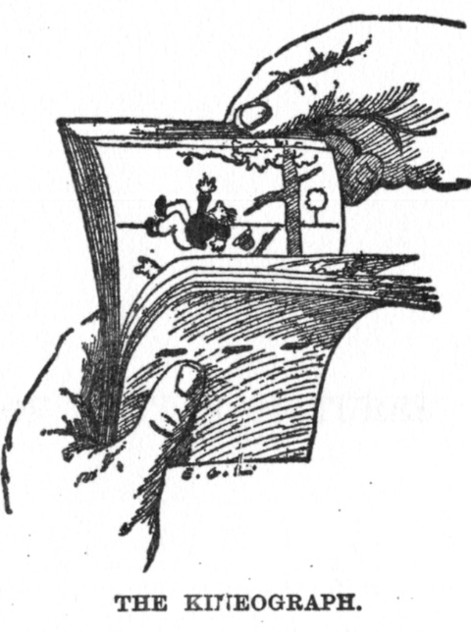

ภาพที่ 1.16 สมุดฟลิบหรือสมุดกรีด (Flipbook) ที่มา : goo.gl/T91dwn

หลักการของสมุดกรีด คือ การนําทฤษฎีภาพติดตามาใช้ ซึ่งสามารถเรียนรู้หลักการนี้ได้จากการทําสมุดกรีด เป็นการวาดภาพเคลื่อนไหวอย่างง่าย ลงในกระดาษแผ่นเล็กๆ ประมาณ 4x6 นิ้ว แล้วนําภาพที่วาดทั้งหมดมาเรียงต่อกันเป็นเล่ม การสร้างสมุดกรีดนี้เป็นการศึกษาทดลองการสร้างภาพเคลื่อนไหวในขั้นพื้นฐานก่อนที่จะนําไปประยุกต์ เช่น การศึกษาการเคลื่อนไหวของสิ่งมีชีวิต เช่น คน สัตว์ เมื่อเปิดภาพด้วยความเร็วโดยการกรีดสมุด จะทําให้เห็นว่า ภาพนิ่งทุกภาพที่วาดนั้น เกิดเป็นภาพเคลื่อนไหวได้ โดยส่วนใหญ่กระดาษที่ใช้ทําสมุดกรีดควรเป็นกระดาษ 100 ปอนด์ เพื่อความคงทนในการเก็บรักษา

สมุดฟลิบหรือสมุดกรีด (Flipbook) เล่มแรกที่ปรากฏในเดือนกันยายนปีค.ศ. 1868 เมื่อได้รับการจดสิทธิบัตรโดย **จอห์น เบิร์นเน่ ลินเนท (John Barnes Linnett)** ภายใต้ชื่อ คินนีโอกราฟ(kineograph ) เป็นรูปแบบแรกของภาพเคลื่อนไหวที่ใช้ลำดับภาพเป็นเส้นตรงมากกว่ารูปวงกลม เช่นเดียวกับ ฟินาคิสโตสโคป (Phenakistoscope) ที่เก่ากว่า ผู้บุกเบิกภาพยนตร์สัญชาติเยอรมัน แม็ค สคาราดานอฟสกี้( Max Skladanowsky) ได้จัดแสดงภาพภาพถ่ายแบบต่อเนื่องของเขาในรูปแบบพลิกหนังสือ

ปีค.ศ.1898 ในประเทศอังกฤษผู้อำนวยการสร้างภาพยนตร์ เฮนรี่ วิลเลียม วางตลาด ฟิโตสโคป (Filoscope) ซึ่งเป็นหนังสือพลิกอยู่ในโลหะ เพื่ออำนวยความสะดวกในการกรีดกระดาษ ทำให้เครื่องเล่นสมุดฟลิบหรือสมุดกรีด (Flipbook) เป็นที่นิยมมากขึ้น

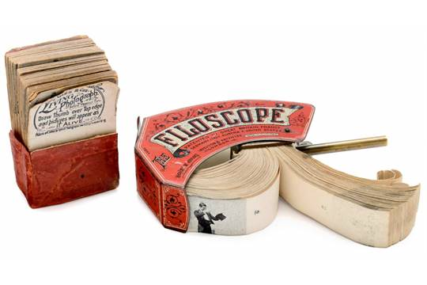

ภาพที่ 1.17 เครื่องเล่นฟิโตสโคป (Filoscope) ที่มา : goo.gl/aRNVqJ

เมื่อปีพ.ศ. 2437 **เฮอร์แมน คาสเลอร์(Herman Casler)** คิดค้นเครื่องเล่นที่คล้ายกล้องคิเนโตกราฟ (Kenetograph) ของโทมัส อัลวา เอดิสันเรียกว่า มูโตสโคป (Mutoscope) ซึ่งนำกระดาษวาดภาพต่อเนื่องหรือภาพถ่ายต่อเนื่องมาเรียงอยู่บนหน้ากล้องหมุนกระบอกแทนที่จะผูกไว้ในหนังสือแบบสมุดฟลิบหรือสมุดกรีด (Flipbook) และยังคงเป็นที่นิยมในช่วงกลางศตวรรษที่ยี่สิบ มูโตสโคป (Mutoscope) ถูกทำเป็นเครื่องหยอดเหรียญในร้านค้าและสวนสนุก

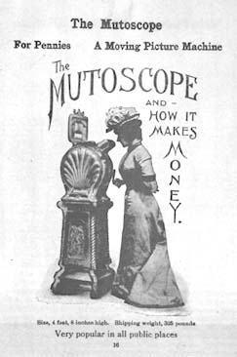

ภาพที่ 1.18 แผ่นโปสเตอร์โฆษณาของมูโตสโตป (Mutoscope)ในปีค.ศ.1899 ที่มา : goo.gl/ijLYJo

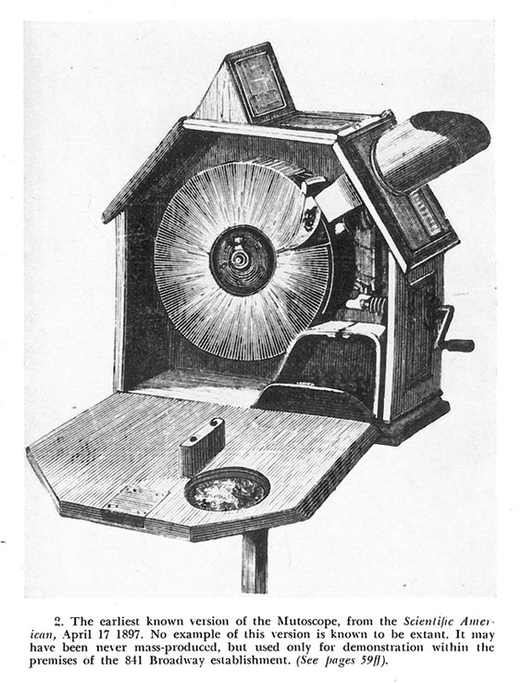

ภาพที่ 1.19 โครงสร้างภายในของเครื่องของมูโตสโตป (Mutoscope) ที่มา : goo.gl/JcZGk5

เครื่องเล่นที่ได้รับความนิยมชิ้นสุดท้าย ซึ่งใช้หลักการภาพติดตาในยุคเริ่มต้นของแอนิเมชัน คือ โซโทรป (Zoetrope) หรือเรียกอีกชื่อหนึ่งว่า วงล้อแห่งชีวิต (Wheel of Life) เป็นเครื่องเล่นที่ถูกพัฒนาจากกล้องคิเนโตกราฟ (Kenetograph)โดยมีลักษณะเป็นแผ่นกระดาษยาว เจาะรูเป็นช่องๆระยะห่างเท่าๆกัน ระหว่างช่องเป็นภาพวาดหรือรูปถ่ายต่อเนื่อง วิธีดูคือนำมาวางที่แป้นหมุนวงกลมแล้วหมุนดูลอดจากช่อง ซึ่งช่องมองทำหน้าที่เป็นอุปกรณ์บังตาหรือซัตเตอร์ (Shutter) นั่นเอง ข้อดีของโซโทรป (Zoetrope) ที่พัฒนาจากกล้องคิเนโตกราฟ (Kenetograph)ก็คือสามารถดูได้หลายคน ทำให้เป็นที่นิยมมากในยุคนั้น

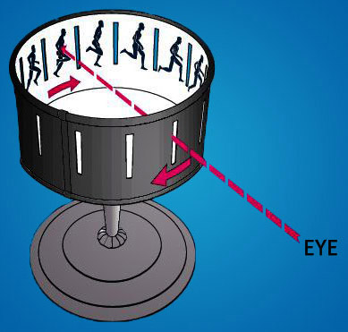

ภาพที่ 1.20 โซโทรป (Zoetrope) และวิธีการมอง ที่มา : goo.gl/fWVZNB

ประวัติของโซโทรป (Zoetrope)มีประวัติยาวนานน่าสนใจ ถูกสร้างขึ้นในประเทศจีน โดย ติงฮาน(Ding Huan) เป็นนักประดิษฐ์ วิศวกร และช่างฝีมือชาวจีน ที่อาศัยอยู่ในศตวรรษที่หนึ่งก่อนคริสต์ศักราชแต่ โซโทรป (Zoetrope) ถูกทำให้รู้จักในยุโรปโดย **วิลเลียม จอร์จ ฮอร์เนอร์ (William George Horner)** เป็นนักคณิตศาสตร์ชาวอังกฤษ ครูใหญ่ และผู้ดูแลโรงเรียน เมื่อเขาบุกเบิกการประดิษฐ์ครั้งแรกของ โซโทรป (Zoetrope) มันเป็นที่รู้จักภายใต้ชื่อ แดร์ดัลเรี่ยม (Daedaleum) ใน ค.ศ. 1834

ในยุคหลังโซโทรป (Zoetrope) ถูกพัฒนาจากแผ่นแบนๆ 2 มิติเป็น 3 มิติ โดยใช้หลักการเดียวกันเพียงแต่เปลี่ยนจากภาพวาดเป็นงานปั้น ตุ๊กตา หรือวัสดุลอยตัวอื่นๆ โดยปรับขนาดและการเคลื่อนไหวให้ต่อเนี่องกัน เรียกว่าโซโทรป ทรีดี (Zoetrope 3D)

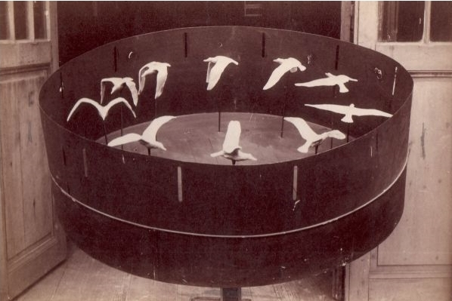

ภาพที่ 1.21 โซโทรป ทรีดี (Zoetrope 3D) ที่มา : goo.gl/JWbPN3

กล่าวโดยสรุปประวัติศาสตร์แอนิเมชันยุคเริ่มต้นเกิดจากเครื่องเล่นที่ใช้หลักการภาพติดตา ซึ่งเกิดขึ้นก่อนประวัติศาสตร์ภาพยนตร์ในยุคเริ่มต้นเล็กน้อย ถูกคิดค้นและพัฒนาจากนักประดิษฐ์หลากหลายท่านและจากหลากหลายแหล่งที่มา เครื่องเล่นที่ใช้หลักการภาพติดตาหลายชิ้นยังถูกใช้เป็นของเล่นสำหรับเด็กจนถึงปัจจุบัน

**2.5 ประวัติศาสตร์แอนิเมชัน 3ยุคสมัย**

ประวัติแอนิเมชันหากจะเรียงลำดับตามวิวัฏธนาการยุคสมัย และ ตามกระบวนการทำงานสามารถเรียงลำดับได้ 3 ยุคสมัย

1. แอนิเมชันแบบดั่งเดิม (Traditional Animation หรือ Drawn Animation) เป็นกระบวนการที่ใช้สำหรับการสร้างภาพเคลื่อนไหวแบบดั้งเดิม เป็นกระบวนการทำงานแอนิเมชันในสมัยแรกๆที่ยังไม่มีคอมพิวเตอร์เกิดขึ้นบนโลก เป็นการสร้างชิ้นงานแอนิเมชั่นด้วยภาพวาดซึ่งจะมีการวาดภาพลงบนกระดาษก่อน เพื่อสร้างภาพลวงตาของการเคลื่อนไหว แต่ละรูปวาดจะแตกต่างกันเล็กน้อย หลายพันภาพ และฉายภาพเหล่านั้นผ่านกล้องบันทึกภาพ หรือกล้องวิดีโอ การทำแอนิเมชั่นต้องอาศัยความสามารถทางศิลปะในการวาดภาพอย่างมาก จึงทำให้ต้องใช้เวลาในการผลิตนาน ใช้บุคลากรที่มีทักษะมาก หลายคน และต้นทุนในการผลิตจึงสูงตามไปด้วย

         2. การสร้างแอนิเมชั่นแบบสต๊อปโมชั่น (Stop Motion หรือเรียกว่า Model Animation) เป็นแอนิเมชันในยุคต่อมาที่เกิดจากการทดลองทำแอนิเมชันที่ไม่จำเป็นต้องวาดบนกระดาษ เป็นการสร้างหุ่นจำลองขึ้นมาหรือใช้สิ่งของต่างๆแล้วค่อยๆ ขยับ พร้อมกับถ่ายภาพนั้นที่ละภาพ ที่พบมากได้แก่ ภาพเคลื่อนไหวแบบหุ่นเชิด ภาพเคลื่อนไหวดินน้ำมัน ซึ่งวัสดุที่นิยมใช้มักจะเป็นดินน้ำมัน ปั้นเป็นรูปร่างต่างๆ โดยมีเส้นลวดเสมือนเป็นโครงกระดูกอยู่ภายในหุ่นที่ปั้นและทำให้สามารถนำมาใช้งานได้หลายครั้ง แอนิเมชั่นแบบนี้ต้องอาศัยเวลา ความอดทนและความสามารถมากต้องใช้ทักษะทางศิลปะการปั้น และการถ่ายภาพ ทั้งนี้เพราะหุ่นจำลอง หรือสิ่งของประกอบฉากนั้น หลายๆสิ่งมีการขยับหรือเคลื่อนไหวไปพร้อมๆ กัน ในหนึ่งภาพ ดังนั้นหากต้องการแสดงความสมจริงจำเป็นต้องอาศัยความละเอียดในการกำหนดการเคลื่อนไหวเพื่อที่จะสร้างภาพลวงตาของการเคลื่อนไหวแต่ละภาพ

         3. การสร้างแอนิเมชั่นด้วยคอมพิวเตอร์ (Computer Animation) เป็นกระบวนการสร้างแอนิเมชันในยุคปัจจุบัน สร้างภาพเคลื่อนไหวโดยใช้โปรแกรมคอมพิวเตอร์ ด้วยความก้าวหน้าด้านเทคโนโลยีคอมพิวเตอร์ในปัจจุบันจึงมีโปรแกรมคอมพิวเตอร์ที่ช่วยให้การทำแอนิเมชั่นง่ายขึ้น ทำให้ประหยัดเวลา และต้นทุนเป็นอย่างมาก โปรแกรมที่นิยมใช้ในการผลิตงานแอนิเมชั่นเช่น โปรแกรมมายา( Maya),อโดบี้แฟรข( Abode Flash),ซีบรัช( Zbrush), และทรีดีสตูดิโอแม็ค (3D Studio Max) เป็นต้น

กล่าวโดยสรุป การสร้างแอนิเมชันมีการปรับปรุงพัฒนาอยู่เสมอ ทั้งทางด้านเทคโนโลยี ทางด้านกระบวนการสร้างงาน การใช้เทคนิคต่างๆ ผู้สร้างงานแอนิเมชันที่ดีควรเข้าใจวิธีการ และพัฒนาอยู่เสมอทั้งทางด้านฝีมือ ทางด้านกระบวนการสร้างงาน การสร้างสรรเทคนิค การออกแบบรวมถึงทั้งทางด้านการบริหารเงิน บริหารเวลา และบริหารเงิน เพื่อให้เกิดคุณภาพของงานสูงสุด

**2.6 ความแตกต่างระหว่างภาพยนตร์แอนิเมชันและ ภาพยนตร์ไลฟ์แอคชัน**

อย่างที่เราทราบกันดีว่า ภาพยนตร์ไลฟ์แอคชัน (Live action)คือภาพยนตร์ที่มีนักแสดงที่เป็นคนแสดง มีการสร้างฉาก หรือหาสถานที่ถ่ายทำ จัดแสงตามสถานการณ์ในการถ่ายทอดเรื่องราว โดยกล้องจะเคลื่อนที่ในการบันทึกภาพ ส่วนภาพยนตร์แอนิเมชัน(Animation) คือภาพยนตร์ที่มีการสร้างจากภาพวาด ภาพถ่าย หรือภาพที่สร้างจากคอมพิวเตอร์ มีการถ่ายทำโดยการขยับวัสดุที่ละนิดโดยอาศัยหลักการภาพติดตา ภาพยนตร์ทั้งสองรูปแบบเป็นการสร้างเพื่อความบันเทิง (Feature films) เป็นงานศิลปะการเล่าเรื่อง และการสร้างภาพที่สวยงามเหมือนกัน แต่ก็มีลักษณะแนวคิดเฉพาะทางที่เป็นธรรมชาติของภาพยนตร์ทั้ง 2 ประเภทมีกระบวนการขั้นตอนในการสร้างงาน แนวคิด และอาศัยทักษะแตกต่างกันดังนี้

ตารางที่ 1.1 ความแตกต่างระหว่างภาพยนตร์แอนิเมชัน(Animation) และ ภาพยนตร์ไลฟ์แอคชัน (Live action)

|  |  |  |
| --- | --- | --- |
| **ปัจจัยในการสร้างงาน** | **ภาพยนตร์แอนิเมชัน(Animation)** | **ภาพยนตร์ไลฟ์แอคชัน (Live action)** |
| กลุ่มเป้าหมาย | |  |  | | --- | --- | | แอนิเมชันส่วนใหญ่มีเป้าหมายที่เด็ก  และบุคคลทั่วไป  มีส่วนน้อยที่จับกลุ่มเป้าหมายอื่น |  | | เปลี่ยนไปตามประเภทของภาพยนตร์แต่ละเรื่อง |
| บทภาพยนตร์ | ไม่มีข้อจำกัดในการเขียนบทภาพยนตร์แอนิเมชัน สามารถสร้างเนื้อเรื่องได้ตามจินตนาการเต็มที่ | มีข้อจำกัดบางอย่าง แม้ว่าในปัจจุบันจะมีความเจริญทางเทคโนโลยีมาช่วยสร้างภาพได้ตามจินตนาการ แต่บางครั้งมีข้อจำกัดในเรื่องของเงินทุน |
| ตัวละคร | การออกแบบเน้นเรื่องของการตัดทอนรายละเอียด | เน้นความเหมาะสมของนักแสดง |
| การแสดง | การแสดงของตัวละครในแอนิเมชัน เน้นการสื่อสารเข้าใจง่าง่ายและชัดเจน | การแสดงในภาพยนตร์ไลฟ์แอคชันมีความสำคัญในการเน้นสร้างความเชื่อ ตามแนวทาง และกรอบความคิดของภาพยนตร์แต่ละเรื่อง |
| **ปัจจัยในการสร้างงาน** | **ภาพยนตร์แอนิเมชัน(Animation)** | **ภาพยนตร์ไลฟ์แอคชัน (Live action)** |
| กล้อง | ไม่มีข้อจำกัดในการออกแบบมุมกล้อง สามารถสร้างเนื้อเรื่องได้ตามจินตนาการเต็มที่ มีการวางแผนโดยการเขียนสตอรี่บอร์ด | มีข้อจำกัดบางอย่าง แม้ว่าในปัจจุบันจะมีความเจริญทางเทคโนโลยีมาช่วยสร้างภาพมุมกล้องได้ตามจินตนาการ แต่บางครั้งมีข้อจำกัดในเรื่องของเงินทุน |
| สี | สีสันมีความสำคัญมากในงานแอนิเมชัน | สีสันมีความสำคัญ |
| ฉาก | การสร้างฉากในสตูดิโอ หรือวาดในคอมพิวเตอร์ | การสร้างฉากในสตูดิโอ หรือหาสถานที่ถ่ายทำ |
| การจัดแสง | มีข้อจำกัดในภาพยนตร์แอนิเมชัน 2 มิติ ในแอนิเมชันสามมิติมีการจัดแสงเหมือนแสงธรรมชาติ | สามารถสร้างแสงได้หลากหลายรูปแบบตามความเหมาะสม |
| ขั้นตอนก่อนการถ่ายทำ | เน้นการวางแผนมากๆ ในกระบวนการก่อนการถ่ายทำ เป็นส่วนที่กำหนดทุกสิ่งทุกอย่างของแอนิเมชันแต่ละเรื่อง | การทำงานเน้นการวางแผน การฝึกซ้อมการแสดง |
| ขั้นตอนการถ่ายทำ | กระบวนการในขั้นตอนโปรดัคชันเปลี่ยนแปลงได้ยาก การเปลี่ยนแปลงคือการสร้างใหม่ | การออกกองถ่ายทำภาพยนตร์ ในบางครั้งสามารถปรับเปลี่ยนในขั้นตอนโปรดัคชัน เนื่องจากปัจจัยต่างๆเช่นแสง |
| **ปัจจัยในการสร้างงาน** | **ภาพยนตร์แอนิเมชัน(Animation)** | **ภาพยนตร์ไลฟ์แอคชัน (Live action)** |
| ขั้นตอนหลังการถ่ายทำ | ให้ความสำคัญน้อยเพราะกระบวนการทำงานเน้นที่ขั้นตอนพรีโพดัคชัน | สามารถปรับแก้ สร้างเทคนิคพิเศษทางภาพ การตัดต่อเล่าเรื่องได้เต็มที่ |
| ทักษะของทีมงาน | ต้องการบุคลากรที่มีทักษะทางด้านศิลปะสูง ทักษะการเล่าเรื่อง และทักษะทางด้านการใช้โปรแกรมคอมพิวเตอร์ | ต้องการบุคลากรที่มีทักษะการเล่าเรื่อง การสื่อสาร |

กล่าวโดยสรุปภาพยนตร์แอนิเมชัน(Animation) และ ภาพยนตร์ไลฟ์แอคชัน (Liveaction) เป็นสื่อที่ใช้หลักการภาพติดตาเหมือนกัน มีแนวคิดหลักการทำงานที่เหมือนกันในหลายๆเรื่อง แต่ก็มีความแตกต่างที่รายละเอียดในขั้นตอนสร้างงานเช่นกัน

แบบฝึกหัด

จงสร้างภาพแอนิเมชันจากอุปกรณ์ฟินาคิสโตสโคป (Phenakistoscope)อย่างสร้างสรรค์

**บทที่ 3**

**หลักการแอนิเมชัน**

“ไม่มีความลึกลับซับซ้อนในแอนิเมชัน เราทำสิ่งต่างๆให้เรียบง่าย ถึงแม้เราสร้างสิ่งที่ยากที่สุดในโลก” **บิลลี่ ไททัล(Bill Tytla)** แอนิเมเตอร์กล่าวที่บริษัทดิสนีย์สตูดิโอ ในวันที่ 28 มิถุนายน ปีค.ศ. 1937 คำพูดดังกล่าวสะท้อนถึงการสร้างแอนิเมชันที่ถือเป็นงานที่เหนื่อยยากที่สุดงานหนึ่งในโลก เพราะในสมัยก่อนกว่าจะได้แอนิเมชัน 1 วินาทีต้องสร้างภาพ 24 ภาพ ในภาพยนตร์แอนิเมชันเรื่องหนึ่งๆความยาว 1 ชั่วโมงครึ่ง อาจต้องสร้างภาพวาดหลายหมื่นภาพ แต่ภาพยนตร์แอนิเมชันที่เสร็จสมบูรณ์ได้สร้างความสุข ความฝัน จินตนาการ และ เสียงหัวเราะให้กับผู้ชม มีคุณค่าทางจิตใจได้ตลอดชีวิต

ถึงแม้ในปัจจุบันด้วยความเจริญทางเทคโนโลยีที่ให้กระบวนการสร้างงานแอนิเมชันปรับเปลี่ยนเป็นการใช้โปรแกรมคอมพิวเตอร์สร้างงาน ทำให้สามารถสร้างงานแอนิเมชันได้ง่ายขึ้นเป็นอย่างมาก แต่ถึงแม้จะสร้างงานได้ง่ายขึ้น หลักการแนวคิดต่างๆที่พัฒนามาตั้งแต่แอนิเมชันยุคดั้งเดิมเป็นหลักพื้นฐานที่แอนิเมเตอร์รุ่นหลังยึดถือ ปรับเปลี่ยน พัฒนา และปฎิบัติตามสืบเนื่องกันมา

**3.1 หลักการคิส**

**ดาโมเดอร์ เพอริวาล (Damodar Periwal)** ได้อธิบายหลักการคิสในบทความ เดอะคิส พรินสิเพิล ฟอร์ โออาเอ็ม โปรดัค ฟอร์ม ซอฟแวร์ทรี **(**The KISS (Keep It Simple and Straightforward) Principlesfor ORM Products from Software Tree,2005)ไว้ว่า หลักการคิส(KISS) เป็นตัวย่อของวลี คีพ อิท ซิมเปิ้ล สติวปิด( "Keep it simple, stupid")โดยนำพยัญชนะตัวหน้าของแต่ละคำมาเรียงกันเป็นคำว่า คิส(KISS) เป็นหลักการออกแบบและวางแผนงานที่สร้างโดยกองทัพสหรัฐฯในปีค.ศ. 1960 หลักการคิสระบุว่าระบบแนวคิดในการออกแบบส่วนใหญ่ทำงานได้ดีที่สุดหากออกแบบอย่างเรียบง่ายและไม่ซับซ้อน ดังนั้นความเรียบง่ายควรเป็นเป้าหมายสำคัญในการออกแบบและหลีกเลี่ยงความซับซ้อนที่ไม่จำเป็น และควรนำสิ่งไม่จำเป็นทิ้งไป รูปแบบอื่นๆของวลี ได้แก่ คีพอิทซิมเปิ้ลซิลลี่( "Keep it Simple, Silly"), คีพอิทซิมเปิ้ลแอนด์ซิมเปิ้ล("Keep it simple and simple"), คีพอิทซิมเปิ้ลสเตจฟอร์เวิด(""keep it simple and straightforward") และ คีพอิทสมอลด์แอนด์ซิมเปิ้ล("keep it small and simple") แท้จริงแล้วการรักษาสิ่งที่เรียบง่ายเป็นหลักการที่มีอยู่ตลอดเวลา แนวคิดนี้ได้รับการยอมรับจากหลายสาขาวิชาตั้งแต่วิศวกรรมจนถึงศิลปกรรมและกิจกรรมสันทนาการ หลักการคิสสามารถใช้กับงานอะไรก็ได้ในการออกแบบ ตั้งแต่ออกแบบภาพประกอบ แอนิเมชัน การโฆษณาไปจนถึงการออกแบบผลิตภัณฑ์

ในภาพยนตร์แอนิเมชัน **ริชาร์ด วิลเลียมส์(Richard Williams)** แอนิเมเตอร์อธิบายถึงหลักการคิส ในหนังสือ แอนิเมเตอร์เซอร์ไวเวอร์คิท (Animator's Survival Kit) และ ดิสนีย์ไนท์โอลเมนต์(Disney's Nine Old Men ) เขียนเกี่ยวกับหลักการนี้ในภาพยนตร์แอนิเมชันของดิสนีย์ เขาพบปัญหาของแอนิเมเตอร์ที่เพิ่งเริ่มทำงานใหม่ๆคือมักจะเกิดการโอเวอร์แอนิเมท ( "over-animate") คือตัวละครอาจเคลื่อนไหวมากเกินไป และทำมากเกินไปทำให้งานออกมาไม่ดี วิลเลียมส์เรียกร้องให้แอนิเมเตอร์ใช้หลักการคิส ให้ออกแบบการเคลื่อนไหวที่ไม่ซับซ้อนมากเกินไปทำให้การเล่าเรื่องผ่านการแสดงของตัวละครเป็นไปอย่างราบลื่น

ลองสังเกตุในชีวิตจริงมนุษย์มีการเคลื่อนไหวเล็กๆน้อยๆตลอดเวลาแม้กระทั้งเวลายืนหรือนอน มีการเคลื่อนไหวของหน้าอกหรือช่องท้องที่มีจังหวะพองยุบเมื่อหายใจ มีการโอนเอนไปมาของร่างกายเพื่อรักษาสมดุล (Balance) เวลายืน มีการเคลื่อนไหวเล็กๆน้อยๆของกล้ามเนื้อใบหน้า การสร้างแอนิเมชันถ้าแอนิเมเตอร์เก็บการเคลื่อนไหวเล็กๆน้อยๆนี้เอามาใส่ในการเคลื่อนไหวมากเกินไปจะทำให้การเล่าเรื่องผ่านการแสดงของตัวละครดูสับสน ไม่ชัดเจน การหลีกเลี่ยงการเคลื่อนไหวที่ซับซ้อนไม่จำเป็น และทิ้งมันไปเป็นแนวคิดที่ถูกต้อง การใช้หลักการคิสมีวิธีง่ายๆในการสร้างงานแอนิเมทคือ พยายามหาเป้าหมายของการเคลื่อนไหวเช่นถ้ากำลังแอนิเมทตัวละครกระโดด เป้าหมายของการเคลื่อนไหวก็คือ “กระโดด” เวลาตัวละครยืนมอง เป้าหมายก็คือ “ยืนมอง”อาจจะดูกวนๆแต่ แอนิเมเตอร์ควรฝึกตัวเองให้เป็นคนซื่อ ตรงๆ และชัดเจน เหมือนเด็กอายุ 5 ขวบเวลาเด็กดีใจ ก็จะแสดงออกว่าดีใจอย่างตรงๆ มันเป็นแนวทางที่ไปได้ดีสำหรับการสร้างการเคลื่อนไหว

สรุปได้ว่าแนวคิดของการสร้างการเคลื่อนไหว หรืองานแอนิเมทยึดหลักการสำคัญในการออกแบบ คือหลักการคิส**(** KISS - Keep it simple, stupid)คือการออกแบบอย่างเรียบง่ายและไม่ซับซ้อน เก็บส่วนสำคัญและทิ้งการเคลื่อนไหวที่มีรายละเอียดมากออกไปให้แอนิเมเตอร์คิดเหมือนเด็กอายุ 5 ขวบ คือซื่อๆตรงๆและชัดเจนเป็นแนวทางในการออกแบบการเคลื่อนไหว

**3.2 ทามมิ่ง และสเปสซิง**

**ริชาร์ด วิลเลียมส์(Richard Williams)** แอนิเมเตอร์ อธิบายถึงหลักการทามมิ้งกับสเปสซิง ในหนังสือ แอนิเมเตอร์เซอร์ไวเวอร์คิท (Animator's Survival Kit)ไว้ว่า แอนิเมชันคือการบริหาร ทามมิ่ง และสเปสซิ่ง (Timing& Spacing) ทามมิ่งหรือระยะเวลา และสเปสซิ่งหรือระยะห่างของแต่ละเฟรม เป็นหนึ่งในหลักการที่ง่ายที่สุดในการสร้างงานแอนิเมชัน อย่างไรก็ตามอาจเป็นหนึ่งในหลักการที่ยากที่สุดในการสร้างแอนิเมชันเช่นกัน ภาพยนตร์คือภาพที่วิ่งผ่านช่องวิลไฟน์เดอร์ด้วยความเร็ว 24 ภาพต่อ 1 วินาที หน้าที่ของแอนิเมเตอร์คือการออกแบบการเคลื่อนไหวแต่ละครั้งว่าต้องใช้จำนวนกี่เฟรม สิ่งนี้เรียกว่าทามมิ่ง ยกตัวอย่างเช่น การแอนิเมทลูกบอลกระเด้ง(Bouseing ball) การกระเด้งแต่ละครั้งจะใช้เวลากี่เฟรมถึงจะสร้างความน่าเชื่อให้แก่ผู้ชม

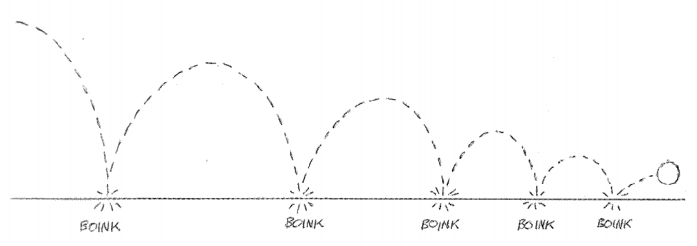

ภาพที่ 8.1 ตัวอย่างทามมิ่ง(Timing) ของลูกบอลกระเด้ง(Bouseing ball) ที่มา : goo.gl/77bs3K

ส่วนสเปสซิ่ง(Spacing) คือระยะห่างของภาพในแต่ละเฟรม ระยะห่างของแต่ละเฟรมเป็นสิ่งกำหนดจังหวะ ความช้า ความเร็วของการเคลื่อนไหว เป็นสิ่งที่ทำให้การเคลื่อนไหวมีความสมจริง น่าเชื่อ เป็นธรรมชาติ และชีวิตชีวา แอนิเมเตอร์เป็นผู้ออกแบบระยะห่างของภาพแต่ละเฟรมว่าควรจะห่าง หรือแคบแค่ไหน

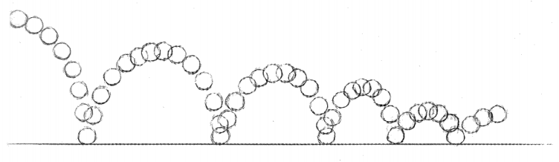

ภาพที่ 8.2 ตัวอย่างสเปสซิ่ง(Spacing)ของลูกบอลกระเด้ง(Bouseing ball)

ที่มา : goo.gl/77bs3K

แม้ว่าทามมิ่ง และสเปสซิ่งจะแตกต่างกันแต่ก็แยกจากกันไม่ได้ ยกตัวอย่างถ้า แอนิเมเตอร์ออกแบบการเคลื่อนไหวของวัตถุที่กลิ้งจากจุด A ไปจุด B ใน 25 เฟรม ซึ่งหมายความว่าจะใช้เวลาหรือทามมิ่งหนึ่งวินาทีในการเข้าถึงจุด B ถ้าแอนิเมเตอร์ออกแบบให้มีจังหวะของวัตถุให้กลิ้งจากช้าไปเร็ว แล้วค่อยๆหยุด การออกแบบระยะห่างของแต่ละเฟรมหรือสเปสซิ่งจะแตกต่างออกไป

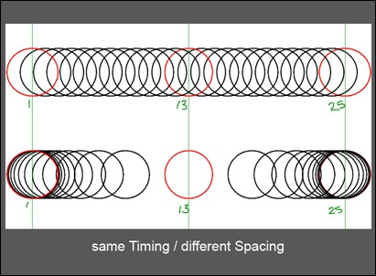

ภาพที่ 8.3 ภาพบนคือการเคลื่อนไหวปกติ ภาพล่างคือการออกแบบให้มีจังหวะการเคลื่อนที่ช้า

และเร็ว ที่มา : goo.gl/hKPWfH

แบบฝึกหัด

จงสร้างแอนิเมชันลูกบอลกระเด้งโดยมีจังหวะของการบริหารทามมิ่ง และสเปสซิง

**บทที่ 4**

**การออกแบบท่าโพส**

**4.1 ทฤษฎีซิมเปิ้ลเชพ (simpleshape)**

**เค็น ซุงิโมะริ (杉森 建)** ผู้ออกแบบตัวละครในเกมส์และทีวีซีรี่โปเกมอน  และผู้กำกับภาพยนตร์ชาวญี่ปุ่นได้ให้แนวคิดในการออกแบบตัวละครไว้ว่า ตัวละครที่ประสบความสำเร็จเป็นที่น่าจดจำ นอกจากความสามารถของตัวละครที่มีอยู่ในเนื้อเรื่องแล้ว ตัวละครที่ดีต้องเป็นที่จดจำได้ง่าย และมีความไม่เหมือนใคร (Unique) ตัวละครที่จดจำง่ายย่อมสามารถวาดได้ง่ายด้วย ต้องออกแบบตัวละครที่เด็กอายุ 5 ขวบจนถึงคนสูงอายุในวัยชราจดจำและวาดตามได้ สามารถวาดตัวละครตัวนั้นๆที่ไหนก็ได้ใช้อะไรวาดก็ได้ เช่นนำกิ่งไม้วาดตัวละครพื้นทราย ตัวละครที่ดีควรมีภาพรวมที่ดูเรียบง่ายแต่มีองค์ประกอบภายในที่ซับซ้อน

ความเรียบง่ายในการออกแบบตัวละคร เกิดจากการใช้รูปร่างกับรูปทรงที่เรียบง่าย หรือเรียกว่า ซิมเปิ้ลเชพ (simpleshape) ย้อนกลับไปเมื่อปีพ.ศ. 2489 **โซโลมอน อาร์ช(Solomon Asch)** นักจิตวิทยาชาวโปแลนด์และผู้บุกเบิกด้านจิตวิทยาสังคม เขียนบทความเกี่ยวกับความรู้สึกของลักษณะทางกายภาพที่มีผลกระทบต่อความรู้สึกของลักษณะบุคลิกภาพ รูปร่างรูปทรงและขนาดมีผลต่อความรู้สึกทางจิตวิทยาต่อผู้ชม ในบทความนี้นักออกแบบตัวละครนำแนวคิดนี้ไปปรับใช้เพื่อสร้างตัวละคร โดยใช้ลักษณะทางกายภาพรูปร่างรูปทรงและขนาด มาออกแบบตัวละครให้เกิดความรู้สึกนั้นๆ

**เดวิด โคลแมน (David Colman)** นักออกแบบตัวละครที่ได้รับรางวัลเอมมี่อวอร์ด (Emmy Award) ได้ออกแบบตัวละคร และทำการวิจัยพบว่าการแสดงออกทางสีหน้าของตัวละครเป็นเรื่องรอง เมื่อเทียบกับการมองภาพรวม สิ่งแรกที่ผู้ชมสังเกตคือรูปร่าง หน้าตาท่าทาง และภาษากาย การสื่อสารบุคลิกภาพผ่านรูปร่าง ภาษากายและภาพเงา(Silhouettes) จะมีพลังมากกว่าการแสดงอารมณ์ผ่านการแสดงออกทางสีหน้า นั่นคือเหตุผลที่เราจะดูรูปทรงหลักที่ใช้ในการออกแบบตัวละคร จากนั้นผู้ชมจะเข้าไปดูรายละเอียด แม้ว่าสีจะถูกตีความในรูปแบบต่างๆจากวัฒนธรรมสู่วัฒนธรรม แต่ดูเหมือนว่ารูปร่างมีความหมายสากลมากกว่าทั่วโลก

การถ่ายทอดบุคลิกภาพของตัวละครผ่านรูปทรงเรียบง่ายหรือซิมเปิ้ลเชพ (simple shape) โดยใช้รูปทรงพื้นฐานที่สุดคือ สามเหลี่ยม สี่เหลี่ยม วงกลม รูปทรงทั้งสามแบบให้ผลทางความรู้สึกและจิตวิทยาต่างกัน เราสามารถนำรูปทรงสามเหลี่ยม สี่เหลี่ยม วงกลมมาสื่อถึงบุคลิกตัวละครได้

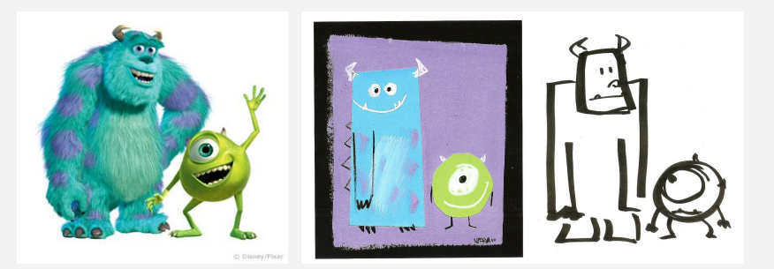

รูปที่ 6.6 ทรงสามเหลี่ยม สี่เหลี่ยม วงกลมให้ผลทางจิตวิทยาต่างกัน ที่มา : goo.gl/T27hFe

รูปสี่เหลี่ยมมักพบในธรรมชาติเป็นรูปร่างที่มั่นคงแข็งแกร่งของหินภูเขา และมักจะรับรู้ว่าเป็นสิ่งที่มั่นคงและหนัก มักจะเห็นในลักษณะทางกายภาพของตัวละครที่แข็งแกร่งและเป็นผู้ชาย มีหลายกรณีด้วยเช่นกันซึ่งตัวละครไม่ใช่นักรบหรือวีรบุรุษ แต่นักออกแบบใช้รูปสี่เหลี่ยมจัตุรัสในร่างกายของเขาด้วยเช่นกันเพื่อแสดงให้เห็นว่าเขาเป็นคนแข็งมั่นคง อบอุ่น ความน่าเชื่อถือ ยึดมั่นถือมั่น เชื่องช้าอืดอาด โง่ทึบไม่ยืดหยุ่น และอาจเป็นบุคคลที่ดื้อดึง

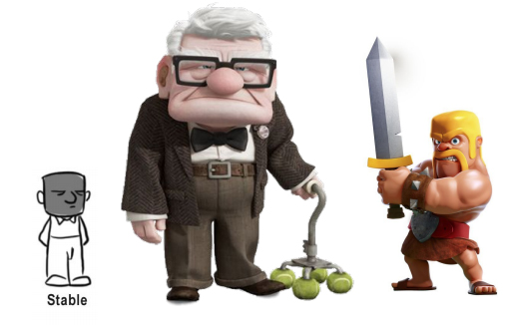

ภาพที่ 6.7 การใช้รูปทรงสี่เหลี่ยมถ่ายทอดบุคลิกภาพของตัวละคร ที่มา : goo.gl/mLvguW

รูปทรงกลมให้ความรู้สึกสัมผัส สัญชาตญาณและเป็นธรรมชาติ เราได้รับการรับรู้รูปร่างรูปไข่เป็นความปลอดภัย ความเป็นมิตร และอ่อนนุ่มน่ากอด หรือจะให้ความรู้สึกเด้งกลิ้งไปมา เป็นตัวตลกก็ได้ ส่วนใหญ่ของตัวเอกที่รู้จักกันดีได้รับการออกแบบรูปทรงรูปไข่ เป็นรูปร่างนี้จะรับรู้ว่าเป็นมิตรปลอดภัย และไม่เป็นอันตราย รูปร่างรูปไข่มักมีอยู่ในตัวละครทารก เด็ก สัตว์ ในผู้ใหญ่อ้วนและอื่น ๆ

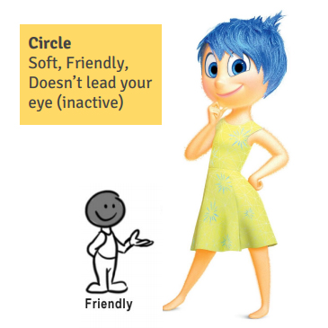

ภาพที่ 6.8 การใช้รูปทรงกลมถ่ายทอดบุคลิกภาพของตัวละคร ที่มา : goo.gl/mLvguW

รูปทรงสามเหลี่ยมให้ความรู้สึกเป็นอันตราย รูปทรงนี้พบอยู่รอบ ๆ ตัวเราขณะฉีกขาด เศษแก้ว หินที่กัดกร่อนจากสภาพอากาศที่รุนแรง นั่นคือเหตุผลที่นักออกแบบมักใช้รูปสามเหลี่ยมและรูปร่างที่แหลมคมในบุคลิกภาพของตัววายร้าย ตัวแทนที่ดีมาก ๆ เพื่อแสดงให้เห็นแนวคิดนี้เช่น ตัวละครมาลีฟิเซ้น( Maleficent )และจาฟา ( Jafar)

รูปสามเหลี่ยมยังให้ทิศทาง ในทางตรงกันข้ามกับสี่เหลี่ยมที่เรามีเพียง 2 ทิศทางแนวตั้งและแนวนอนที่นี่เรามี 3 นอกจากการใช้พวกเขาสำหรับการวาดภาพบุคลิกตัวละครที่น่ากลัว แสดงความมุ่งมั่นของพระเอกและฉวยโอกาส

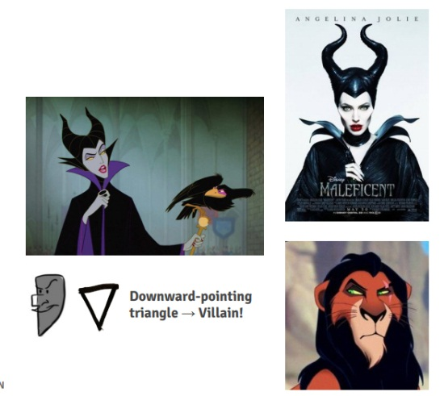

ภาพที่ 6.9 การใช้รูปทรงสามเหลี่ยมถ่ายทอดบุคลิกภาพของตัวละคร ที่มา : goo.gl/mLvguW

นอกจากการใช้รูปทรงสามเหลี่ยม สี่เหลี่ยม วงกลมมาใช้ในการบอกบุคลิกภาพตัวละคร เรายังสามารถนำรูปทรงเรียบง่ายอื่นๆมาใช้ในการออกแบบตัวละครได้ โดยพัฒนาจากรูปทรงสามเหลี่ยม สี่เหลี่ยม วงกลม โดยจับอารมณ์ความรู้สึกพื้นฐานของรูปทรงนั้นๆ แต่อย่าลืมความเป็นสากลของความรู้สึกจากรูปทรงนั้นๆ ต้องสื่อสารให้ผู้ชมทั้งโลกได้เข้าใจ

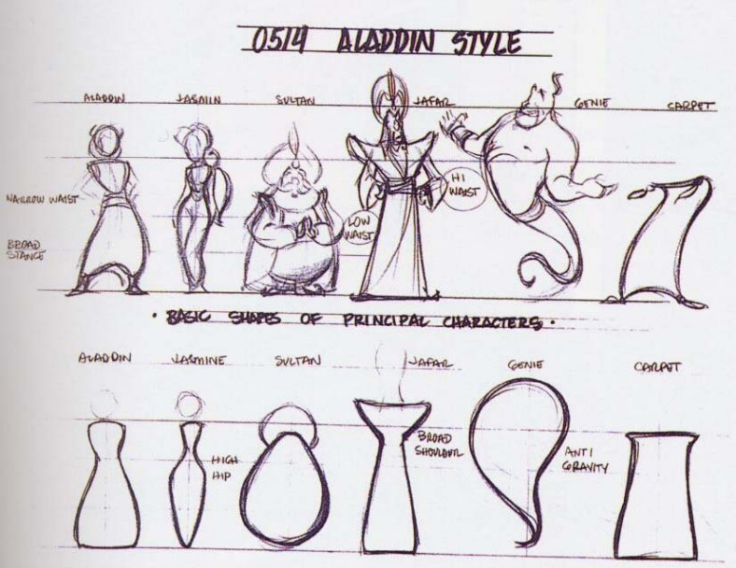

ภาพที่ 6.9 งานออกแบบตัวละครในเรื่องอะลาดิน ของดิสนีย์ ที่ใช้หลักการซิมเปิ้ลเชฟมาออกแบบ ที่มา : goo.gl/FDS7j9

**4.2 สัดส่วนตัวละคร**

ในการวาดร่างกายของตัวละครนั้นนักออกแบบจะต้องมีพื้นฐานของการวาดร่างกายแบบมนุษย์จริงๆไม่ว่าจะเป็นเรื่องโครงสร้างกระดูกหรือกล้ามเนื้อ เพราะเมื่อนำมาประยุกต์ใช้กับการวาดการ์ตูนแล้วจะทำให้ภาพดูสวยงามมากกว่า แล้วยังสามารถแบ่งเพศ หรือสร้างบุคคลิกภาพให้แก่ตัวการ์ตูนได้ อีกทั้งยังทำให้เราสามารถวาดภาพเคลื่อนไหวได้สวยงามกว่าและเหมือนจริง ซึ่งจะทำให้ถือเป็นจุดสำคัญอย่างมากในการวาดการ์ตูนเลยก็ว่าได้ เพราะจะทำให้การ์ตูนเกิดเป็นเรื่องราวได้นั้นเอง

การวาดตัวละครด้วยการร่างภาพมนุษย์หัวไม้ขีด ( Stick figure) เป็นวิธีที่มีประสิทธิภาพในการวาดถ้านักออกแบบยังใหม่กับการวาดรูปมนุษย์ในการเคลื่อนไหวหรือท่าโพส เป็นวิธีการที่มีประสิทธิภาพในการวาดสัดส่วนร่างกายที่เหมาะสม ช่วยให้โครงสร้างกระดูกของร่างกายง่ายขึ้น แต่ลักษณะการวาดรูปมนุษย์หัวไม้ขีดในการวาดสัดส่วนตัวละครที่ถูกต้องไม่ใช่มนุษย์หัวไม้ขีดที่มีสัดส่วนเหมือนขดลวด แต่ต้องต้องคำนึงถึงความกว้างของหัวไหล่และข้อต่อแขนขาที่ต้องวาดเป็นท่อนๆ มีแขนปละขาช่วงบนและช่วงล่าง และส่วนฝ่ามือฝ่าเท้า

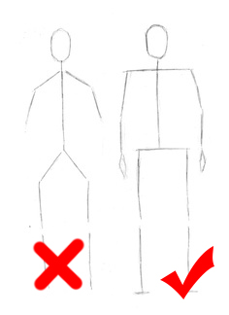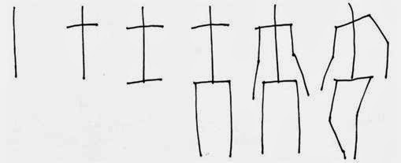

ภาพที่ 6.10 การวาดมนุษย์หัวไม้ขีดในการร่างภาพตัวละครที่ถูกต้อง ที่มา : goo.gl/xMbH66

การแต่งเติมความหนาของเส้นในบางส่วนจะเป็นวิธีหนึ่งที่ทำให้ภาพมีมิติขึ้น มีความสวยงามขึ้น แต่ต้องเลือกในส่วนที่เป็นไปได้ใกล้เคียงกับ สัดส่วนของมนุษย์ เช่น ในส่วนของลำตัว กล้ามเนื้อของน่อง เท้า มือ เป็นต้นการวาดเส้นโครงสร้างของคนที่มีความกว้างของร่างกาย เพิ่มให้ร่างกายมีมวลช่วงลำตัวแขน ขา ช่วงไหล่ และ สะโพก

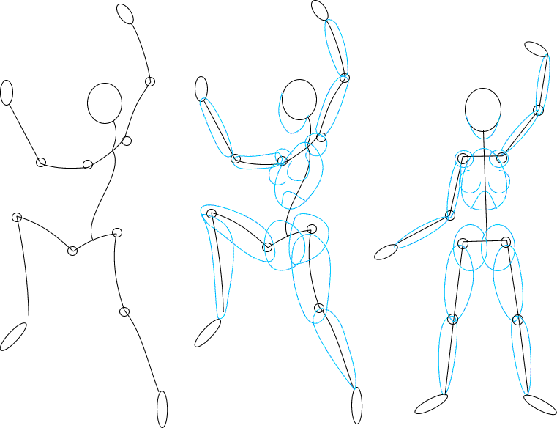

ภาพที่ 6.11 การเพิ่มมวลความหนาของลำตัว แขน ขา ไหล่และสะโพก ที่มา : goo.gl/xMbH66

การศึกษาหลักเกณฑ์สัดส่วนเบื้องต้น มีความจำเป็นในการวาดเส้นภาพคน และมีความสำคัญอ้างอิงในงานออกแบบด้านต่าง ๆ โดยเฉพาะที่มุ่งประโยชน์ทางด้านการใช้สอย เพื่อกำหนดขนาดต่าง ๆ ให้เหมาะกับการใช้และอำนวยความสะดวก ในการหาระยะสัดส่วนที่เป็นมาตรฐาน จะสรุปโดยเอาค่าเฉลี่ยของคนโดยทั่วไปซึ่งเป็นกลุ่มตัวอย่าง ให้เป็นตัวแทนของคนทั้งหมด

การกำหนดสัดส่วนของมนุษย์(HUMANSCALE) จะถือเอากะโหลกศีรษะมาจรดปลายคางถือเป็น 1 ส่วนเต็ม ร่างกายที่ดูดีได้สัดส่วนของมนุษย์จะอยู่ 7 ส่วนครึ่ง แต่ก็ยังมีสัดส่วนที่สวยงามกว่าปกติขึ้นไปอีก โดยมีการจัดสัดส่วนของมนุษย์ ได้เป็น 4 ระดับ คือ  
      1. สัดส่วนทั่วไป (NORMAL) 7 ครึ่ง ซึ่งเป็นสัดส่วนที่ดูดีอยู่แล้ว  
      2. แบบอุดมคติ (DIALISTIC) เท่ากับ 8 ส่วน มีรูปร่างสวยงามขึ้น   
      3. ต้นแบบ (FASHION) เท่ากับ 8 1/2 มีรูปร่างสวยงามสง่า ใช้เป็นแบบอย่าง หรือ เดินแบบ   
      4. เรือนร่างเทพนิยาย (HERDIC) เท่ากับ 9 ส่วน มีรูปร่างสวยงามสง่า เกินความเป็นจริง

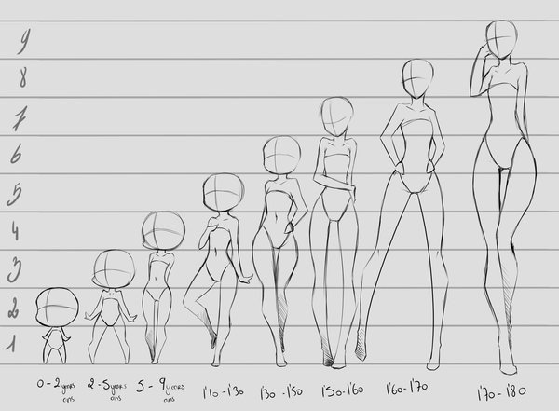

ภาพที่ 6.12 เปรียบเทียบงสัดส่วนคนที่เปลี่ยนแปลงไปตามอายุและความสูง ที่มา : goo.gl/tDpB68

สัดส่วนตัวละครการ์ตูนมีลักษณะแตกต่างไม่เหมือนคนจริงเพราะแอนิเมชันมีความเกินจริงอยู่ (Exaggeration) และมีการลดความซับซ้อน (simplify) การปรับสัดส่วนให้แตกต่างจากคนจริงทำให้การ์ตูนมีความน่าสนใจ แต่การ์ตูนแต่ละตัวมีสัดส่วนของตัวมันเองอยู่แตกต่างกันตามคอนเสพและกลุ่มเป้าหมายของเรื่องนั้นๆ ตัวการ์ตูนแอนิเมชันส่วนใหญ่จะใช้สัดส่วนของเด็กคือน้อยกว่า 7 ส่วนครึ่งโดยวัด 1 ส่วนจากหัว

**4.3 ทฤษฎีซิลลูเอทแวลู่ (Silhouette Value Theory )**

ทฤษฎีซิลลูเอทแวลู่ (Silhouette Value Theory) เป็นทฤษฎีในการออกแบบภาพวาด โดยมีแนวคิดว่าถ้าวาดภาพตัวละครออกมาให้เหลือ 2 น้ำหนักคือขาวและดำ ถ้ายังสามารถสื่อความหมายทางอารมณ์ของท่าโพสได้ หรือผู้ชมยังจำได้ว่าตัวละครตัวนั้นคือตัวอะไรแสดงว่างานออกแบบนั้นประสพความสำเร็จ และมีเอกลักษณ์ไม่ซ้ำใคร(Unique) ทฤษฎีนี้ถูกใช้ในการออกแบบคาแลคเตอร์ให้มีเอกลักษณ์และถูกใช้ในการออกแบบท่าทางเพื่อสื่อความหมายทางอารมณ์ตัวละครในการทำแอนิเมชัน

ทฤษฎีนี้ถูกออกแบบมาจากแนวคิดของทีมงานแอนิเมชันในบริษัทดิสนีย์ที่ต้องการการออกแบบท่าทางตัวละครให้สื่อความหมายได้ชัดเจนที่สุดโดยพัฒนามาจากผลงานแอนิเมชันเทคนิคคัทเอ้าต์ (Cutout animation)ของ **ล๊อตเต้ ลินิจเจอร์ (Lotte Reiniger)** ที่ใช้ตัวละครเป็นเงาซิลลูเอทเป็นตัวเล่าเรื่อง ต่อมาทฤษีนี้ถูกใช้ในงานออกแบบตัวละครอีกด้วย ทฤษฎีนี้ถูกใช้เป็นครั้งแรกในภาพยนตร์เรื่องแอดเวนเจอร์ออฟอิคกาบอตแอนมิสเตอร์โท้ด (Adventures of Ichabod And Mr. Toad,1950)

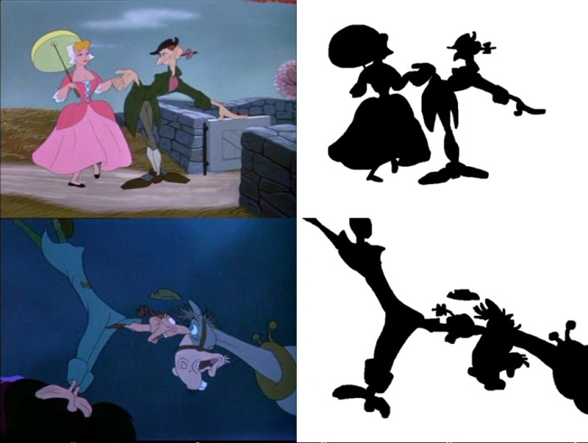

ภาพที่ 6.18 การใช้ทฤษฎีซิลลูเอทแวลู่ ในการวางท่าโพสในภาพยนตร์เรื่องแอดเวนเจอร์ออฟอิคกาบอตแอนมิสเตอร์โท้ด (Adventures of Ichabod And Mr. Toad,1950) ที่มา : goo.gl/uqiS3B

ทฤษฎีซิลลูเอทแวลู่ถูกนำมาใช้ในงานออกแบบตัวละครอีกด้วย งานออกแบบตัวละครที่ดีและประสพความสำเร็จ ผู้คนจดจำได้ง่าย และมีความเป็นเอกลักษณ์ไม่เหมือนใคร เมื่อเรานะมาทำให้เป็น 2 น้ำหนักสีขาวกับดำ ผู้คนก็ยังจดจำได้

แบบฝึกหัด

จงออกแบบท่าโพสตัวละครโดยใช้ทฤษฎีซิลลูเอทแวลู่ (Silhouette Value Theory)ให้สื่อตามอารมณ์ 4 อารมณ์ คือ โกรธ เศร้า ดีใจ และเมา อารมณ์ละ 1 หน้ากระดาษ

**บทที่5**

**การออกแบบคีย์เฟรม**

**5.1 การแสดงและหลักกลศาสตร์ของร่างกาย(Acting & Body Mechanic )**

**รีฟ จีเซนส์ และ แอนนา ข่าน (Rolf Giesen and Anna Khan)** ได้อธิบายหลักการแสดงในงานแอนิเมชัน ในหนังสือ แอคติ้ง แอน คาแลคเตอร์แอนิเมชัน (Acting and Character Animation: The Art of Animated Films, Acting and Visualizing,2017) ไว้ว่า แอนิเมชันมีความหมายว่าการทำให้มีชีวิต หน้าที่ของแอนิเมเตอร์คือการเป็นนักเล่าเรื่องผ่านการการเคลื่อนไหวหรือการแสดงของตัวละคร หรือทำให้ตัวละครมีชีวิต แอนิเมเตอร์ควรมีทักษะการสร้างสรรค์การเล่าเรื่อง การตีความเนื้อเรื่องเพื่อเข้าใจกระบวนความคิดของตัวละคร ความรู้พื้นฐานด้านการแสดงที่จำเป็นในการสร้างสรรค์การแสดงสำหรับตัวละคร การถ่ายทอดแนวความคิดของแอนิเมเตอร์ให้ออกมาเป็นการแสดงของตัวละคร การทำให้ตัวละครมีชีวิตมีทักษะใหญ่ๆที่แอนิเมเตอร์ต้องศึกษาและทำความเข้าใจเข้าใจ 2 ประการคือ

1.ทักษะทางด้านการแสดง(Acting) แอนิเมเตอร์เปรียบเสมือนนักแสดงในภาพยนตร์ไลฟ์แอคชัน เป็นผู้สร้างการเคลื่อนไหว การเล่าเรื่องผ่านการแสดงของตัวละคร แอนิเมเตอร์ควรฝึกทักษะในหลายๆด้านไม่ว่าจะเป็นทักษะการเล่าเรื่องในสื่อภาพยนตร์ ทักษะในการใช้ร่างกาย ทักษะด้านการจัดการการสื่อสารอารมณ์ความรู้สึก ทักษะด้านการสื่อสารที่ชัดเจน ไม่ว่าจะเป็นพูด หรือภาษากาย

2.ทักษะความรู้ทางด้านบอดี้แม็คคานิค(Body Mechanic) คือความรู้ทางด้านหลักกลศาสตร์ของร่างกาย หลักการฟิสิกส์ต่างๆเพื่อสร้างการเคลื่อนไหวที่สมจริง เช่น หลักกลศาสตร์ แรงดึงดูด แรงเฉื่อย การทิ้งน้ำหนัก การสร้างความสมดุลย์กับร่างกาย การแกว่งลูกตุ้มจะแอนิเมทอย่างไรให้เกิดความสมจริง การเดินของตัวละครที่มีขนาดใหญ่หรือคนอ้วนเดินจะสร้างการเคลื่อนไหวอย่างไรให้เกิดความรู้สึกถึงน้ำหนัก เป็นส่วนสำคัญมากให้ผู้ชมเกิดความเชื่อว่าตัวละครมีชีวิตจริงๆ การเข้าใจในสรีระร่างกายของสิ่งต่างๆที่เราจะแอนิเมทเป็นส่วนสำคัญ การเคลื่อนไหวของสัตว์ต่างๆเช่นการสร้างความสมดุลย์ของร่างกายโดยการใช้หางของสัตว์ต่างๆเช่นกระรอก เสือ หรือจิงโจ้เป็นต้น

มีวิธีง่ายๆในการศึกษาและเข้าใจการเคลื่อนไหวของร่างกายต่างๆ คือการขยับเคลื่อนไหวด้วยตนเอง เป็นเรื่องธรรมดาที่แอนิเมเตอร์ขยับร่างกายหรือแสดงเพื่อศึกษา และทำความเข้าใจการเคลื่อนไหวต่างๆเพื่อนำไปใช้แอนิเมทตัวละคร อาจจะใช้วิธีการถ่ายวีดีโอ รีฟเฟอเร้นท์ (VDO. Referance) หรือการหาข้อมูลจากที่ต่างๆเช่นดูคลิปวีดีโอจากอินเตอร์เนต รูปถ่าย การไปสำผัสด้วยตนเอง ในการสร้างภาพยนตร์เรื่องไลอ้อนคิงส์ มีการนำสิงโตที่มีชีวิตจริงๆมาเลี้ยงที่สตูดิโอเพื่อให้แอนิเมเตอร์ได้ศึกษาการเคลื่อนไหวของสิงโตจริงๆ

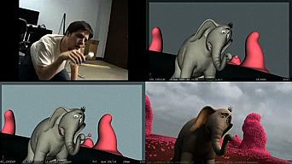

ภาพที่ 8.4 แอนิเมเตอร์ถ่ายวีดีโอ รีฟเฟอเร้นท์ (VDO. Referance) เพื่อทำความเข้าใจการ

เคลื่อนไหวงวงช้างในภาพยนตร์ฮอร์ตัน กับ โลกจิ๋วสุดมหัศจรรย์(Horton Hears a Who!

,2008) ที่มา : goo.gl/c8L1R4

สรุปได้ว่าแอนิเมเตอร์คือนักเล่าเรื่องผ่านการการเคลื่อนไหว หรือการแสดงของตัวละครหรือการให้ตัวละครมีชีวิต ทักษะที่ต้องทำความเข้าใจในการให้ชีวิตกับตัวละครคือเข้าใจเรื่องการสื่อสารทางการแสดง(Acting) และ หลักกลศาสตร์ของร่างกาย (Body Mechanic) เพื่อสร้างความเชื่อ ความสมจริงให้กับผู้ชม

**5.2 การสร้างคีย์เฟรม**

**อเล็คซานเดอร์ วิลเลี่ยม** [**(Alexander Williams**](https://www.youtube.com/channel/UCCFryrwxXpftTMcLFBVvSNg)**)** ได้อธิบายการะบวนการออกแบบคีย์เฟรม(Key frame)ในคลิปวีดีโอ คีย์ เอ็กซ์ตีม เบรคดาวส์ แอนส์อินบีทวีน (Keys, Extremes, Breakdowns and In-betweens,2012) ไว้ว่าในการสร้างแอนิเมชันและการสร้างภาพยนตร์คือ ภาพวาดที่กำหนดจุดเริ่มต้น และจุดสิ้นสุดของการสร้างภาพเคลื่อนไหว หรือภาพที่สุดที่เป็นจุดเปลี่ยนของการเคลื่อนไหว ภาพวาดเรียกว่า "เฟรม" เพราะภาพอยู่บนตำแหน่งในเฟรมบนแผ่นฟิล์ม แอนิเมเตอร์มีหน้าที่ออกแบบและกำหนดภาพคีย์เฟรม(Key frame) บนแผ่นฟิล์มเพื่อกำหนดความช้าหรือเร็วในการเคลื่อนไหว เพื่อเกิดความสมจริงน่าเชื่อ เช่นการแกว่งของลูกตุ้ม หรือ ลูกบอลยางที่กระเด้งกระดอนพื้นมีลักษณะแตกต่างจากลูกเหล็ก

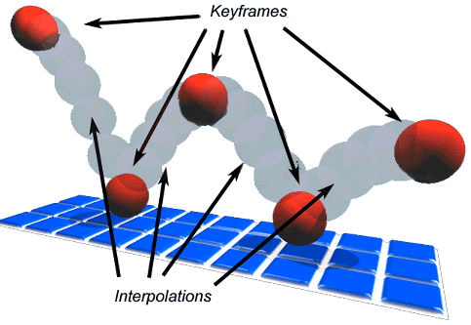

ภาพที่ 8.5 ตัวอย่างคีย์เฟรมของลูกบอลกระเด้ง ที่มา : goo.gl/SwXHb6

กระบวนการออกแบบคีย์เฟรมมีแนวคิดและวางแผนเป็นลำดับขั้นตามลำดับความสำคัญได้ดังนี้

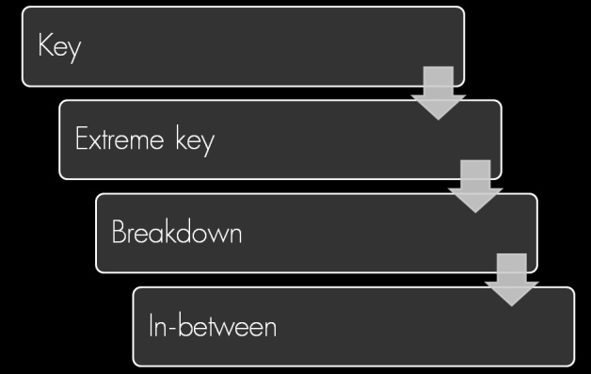

ภาพที่ 8.6 ลำดับขั้นการออกแบบคีย์เฟรม

**คีย์เฟรม(Key frame)** คือภาพที่จำเป็นอย่างยิ่งในการเล่าเรื่อง เป็นจุดเปลี่ยนสำคัญของเรื่องราว ยกตัวอย่างเช่น แอนิเมเตอร์ได้รับโจทย์ในการสร้างแอนิเมชัน 1 ช๊อต มีเนื้อเรื่องเกี่ยวกับอาจารย์เดินเข้ามาในห้องเรียน ก้มลงหยิบปากกาแล้วเขียนบนกระดาน สิ่งแรกที่แอนิเมเตอร์ต้องทำคือ ตีความเนื้อเรื่องและหาคีย์เฟรม ซึ่งมี 3 คีย์ก็คือ อาจารย์เดินเข้ามาในห้อง – ก้มลงหยิบปากกา – เขียนบนกระดาน

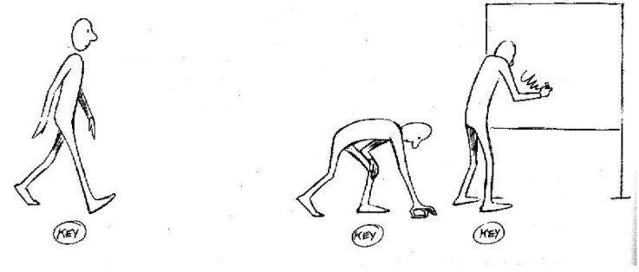

ภาพที่ 8.7 ตัวอย่างคีย์เฟรมอาจารย์เดินเข้ามาในห้อง – ก้มลงหยิบปากกา – เขียนบนกระดาน

ที่มา : goo.gl/cKL8uV

เนื้อแท้ของคีย์เฟรมเป็นเรื่องราวเกี่ยวกับการตีความเนื้อเรื่อง หรือโจทย์ที่ได้รับ เป็นสิ่งที่สำคัญมากการขาดคีย์ใดไปจะทำให้การเล่าเรื่องราวไม่ครบสมบูรณ์ แอนิเมเตอร์ต้องคิดและออกแบบคีย์ให้ครบถ้วนและชัดเจน คีย์เฟรมมีหลายชื่อบางตำราเรียกว่า บีต(Beat) หรือจังหวะของเรื่องราว บางที่เรียกเชนจ์(Change) หรือจุดเปลี่ยนของเรื่องราว

**เอ็กซ์ตีม คีย์(Extreme Key)** ภาพสำคัญในลำดับถัดมาเป็นภาพที่สุดที่เป็นจุดเปลี่ยนของการเคลื่อนไหว การออกแบบภาพเอ็กซ์ตีมต้องออกแบบให้ “สุดขั้ว” ตามชื่อของมัน เพราะเป็นภาพที่กำหนดขอบเขตของการเคลื่อนไหว การกำหนดความช้าหรือเร็วในการเคลื่อนไหวในจังหวะนั้นๆจะอยู่ในส่วนนี้ ยกตัวอย่างการแอนิเมทช็อตลูกตุ้มแกว่งโดยใช้ความเร็ว 5 เฟรม

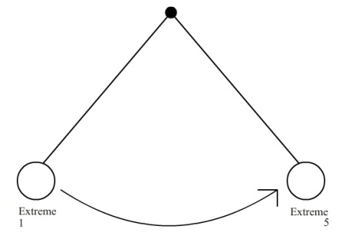

ภาพที่ 8.8 เอ็กซ์ตีม คีย์(Extreme Key)ในช็อตลูกตุ้มแกว่ง ที่มา : goo.gl/zoa6sN

**เบรคดาวส์ (Breakdown)** คือภาพสำคัญรองลงมา บางตำราเรียกว่าภาพพาสซิ่ง(Passing) หรือภาพผ่าน เบรกดาวส์ถูกกำหนดให้อยู่เฟรมตรงกลางระหว่าง เอ็กซ์ตีมคีย์กับเอ็กซ์ตีมคีย์เช่น ลูกตุ้มแกว่งใช้เวลา 5 เฟรม เบรคดาวส์จะอยู่ในเฟรมที่ 3 เบรคดาวส์มีความสำคัญในการกำหนดจังหวะความช้า เร็วในการเคลื่อนไหวทำให้การเคลื่อนไหวมีชีวิตชีวาไม่น่าเบื่อเหมือนการเคลื่อนไหวของเครื่องจักร และความสำคัญอีกสิ่งหนึ่งคือช่วยให้เกิดทิศทางของการเคลื่อนไหวที่เรียกว่าลายน์ออฟแอคชัน(Line of action)หรือ อาร์คออฟแอคชัน(Arcs on action)อีกด้วย

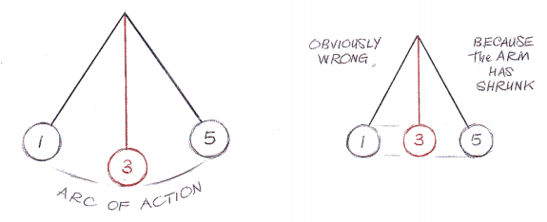

ภาพที่ 8.9 เบรคดาวส์ (Breakdown) ช่วยให้เกิดทิศทางของการเคลื่อนไหวหรือ อาร์คออฟ

แอคชัน(Arcs on action) ที่มา : goo.gl/zoa6sN

**อินบีทวีน(In between )**คือเฟรมที่เหลือทั้งหมดหรือเฟรมตรงกลางระหว่างเอ็กซ์ตีมคีย์และเบรคดาวส์ถูกลดความสำคัญลงมาก ถ้าแอนิเมเตอร์สร้างงานแอนิเมชันในโปรแกรมคอมพิวเตอร์ อินบีทวีนเป็นส่วนที่โปรแกรมคอมพิวเตอร์คำนวณให้ หรือถ้าเป็นแอนิเมชันแบบดั้งเดิมใช้มือวาด แอนิเมเตอร์จะออกแบบและให้ความสำคัญกับเอ็กซ์ตีมและเบรคดาวส์ ส่วนขั้นตอนอินบีทวีนจะส่งให้อีกแผนกหรืออีกสตูดิโอที่รับผลิตงานอินบีทวีนไปเลย ซึ่งบริษัทผลิตงานอินบีทวีนมักจะอยู่ในประเทศที่มีแรงงานถูกเช่นอินเดีย เวียดนาม และไทย

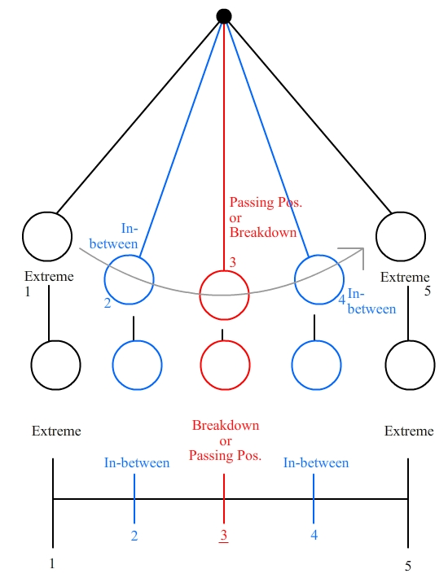

ภาพที่ 8.10 ตัวอย่างภาพอินบีทวีน ที่มา : goo.gl/1537UT

สรุปได้ว่าการสร้างคีย์เฟรมมีแนวคิด และวางแผนเป็นลำดับขั้น เหมือนหลักการออกแบบที่หาส่วนสำคัญแล้วค่อยๆเติมรายละเอียดไปเรื่อยๆ ตามลำดับดังนี้ คีย์เฟรม(Key frame)คือส่วนเนื้อเรื่อง เอ็กซ์ตีม คีย์(Extreme Key)คือท่าโพสสำคัญ เบรคดาวส์ (Breakdown) คือภาพตรงกลางระหว่างเอ็กซ์ตีม คีย์และ อินบีทวีน(In between )คือภาพส่วนที่เหลือ แอนิเมเตอร์ควรออกแบบและจัดการลำดับความสำคัญในแต่ละช็อตอย่างเป็นขั้นตอนให้ชัดเจน

**5.3 แอนทิซิเพชัน แอคชัน และ รีแอคชัน**

การทำแอนิเมชันที่ดีเป็นเรื่องยากที่จะทำ การคำนึงถึงความน่าเชื่อดูสมจริง แต่ยังสร้างการเคลื่อนไหวที่ราบรื่นสบายตาแก่ผู้ชม สิ่งที่แอนิเมเตอร์ควรคำนึงถึงเวลาสร้างภาพเคลื่อนไหวทุกอินิยาบทของตัวละคร มีสามขั้นตอนในการสร้างภาพเคลื่อนไหวที่ดีคือ แอนทิซิเพชัน (Anticipation) หรือความคาดหมาย, แอคชัน(Action)หรือการกระทำและ รีแอคชัน(Reaction) หรือ ปฏิกิริยาหลังจากการกระทำ ทุกการเคลื่อนไหวที่ดีควรมี 3 ส่วนนี้และมาเป็นชุด(Package) การควบคุมขั้นตอนเหล่านี้ทั้งสามขั้นตอนจะทำให้ภาพเคลื่อนไหวใด ๆ ดูถูกต้องเป็นธรรมชาติ และราบรื่นต่อสายตาตามความคาดหวังของผู้ชม

ในหนังสือ แอนิเมเตอร์เซอร์ไวเวอร์คิท (Animator's Survival Kit) ของ ริ**ชาร์ด วิลเลียมส์(Richard Williams)** นำเสนอตัวอย่างที่ดีของวิธีใส่คำสามคำนี้ลงในภาพเคลื่อนไหว ทุกการกระทำแอนิเมชั่นมีการกระทำล่วงหน้าที่เรียกว่า แอนทิซิเพชันหรือความคาดหมาย และการกระทำที่เรียกว่ารีแอคชันหรือปฏิกิริยาจากการกระทำ ความคาดหวังมักเป็นแรงผลักดันในทิศทางตรงกันข้ามกับการกระทำหลักดำเนินไป ปฏิกิริยาหลังจากการกระทำ คือการเคลื่อนไหวหลังจากการกระทำในส่วนต่างๆมารวมกัน ตัวอย่างเช่นคนที่ขว้างปาลูกบอลต้องยันหลังแขนในทิศทางตรงกันข้ามที่จะโยนลูกบอลออกไป จากนั้นโยนลูกไปข้างหน้า และในที่สุดก็นำแขนกลับมาในการเกิดปฏิกิริยาหลังจากขว้างบอลไปแล้ว เป็นต้น

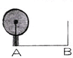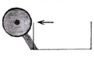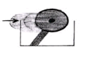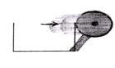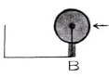

ภาพที่ 8.11 ตัวอย่างของการเคลื่อนไหวที่มีแอนทิซิเพชัน แอคชัน และ รีแอคชัน (Anticipation

Action Reaction) ที่มา : goo.gl/r3Y7YR

**แอนทิซิเพชัน (Anticipation)**คือความคาดหวัง เป็นการเคลื่อนไหวที่เตรียมเข้าสู่แอคชันหรือการกระทำ เป็นการเคลื่อนไหวที่สร้างการคาดหวังให้กับผู้ชม เช่นการง้างเท้าก่อนที่จะเตะลูกบอล นอกจากนี้ยังสร้างการคาดหวังและการดึงดูดความสนใจของผู้ชมไปยังพื้นที่หน้าจอที่เหมาะสม และเพื่อเตรียมพร้อมสำหรับการกระทำเช่นยกแขนขึ้นและจ้องไปที่บางสิ่งบางอย่างก่อนที่จะหยิบขึ้นมา หรือจ้องมองหน้าจอบางสิ่งบางอย่างแล้วทำปฏิกิริยากับมัน ก่อนดำเนินการบนหน้าจอ ตัวอย่างเช่นภาพง้างขวานก่อนที่จะสับขวานไปที่ต้นไม้ ตัวละครจะมองไปยังต้นไม้ก่อน แล้วง้างขวานไปในทิศทางตรงข้าม

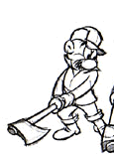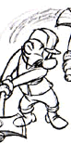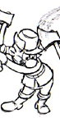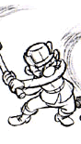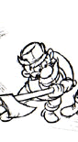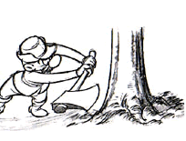

ภาพที่ 8.12 ตัวอย่างท่าแอนทิซิเพชัน (Anticipation)ของการตัดต้นไม้ ที่มา : goo.gl/r3Y7YR

กฎของการออกแบบท่าแอนทิซิเพชันคือมักจะเคลื่อนไหวไปในทิศทางตรงข้ามกับแอคชันเสมอ เช่นถ้าตัวละครตั้งใจจะวิ่งไปทางขวาเฟรม ท่าเตรียมตัววิ่งจะเอนตัวไปทางซ้ายเป็นต้น ระยะเวลาในการวางท่าแอนทิซิเพชันมีผลต่อความคาดหมายของผู้ชม เช่นถ้าแอนิเมเตอร์ออกแบบท่าเตรียมวิ่งของตัวละคร แล้วใช้เวลากับท่าเตรียมวิ่งไว้นาน ผู้ชมจะคาดหวังว่าตัวละครจะวิ่งไปด้วยความรวดเร็วเป็นต้น ท่าแอนทิซิเพชันยังสามารถสร้างการรับรู้น้ำหนักหรือมวลเช่นตัวละครที่มีน้ำหนักมาก ท่าแอนทิซิเพชันควรจะมีท่าทางที่แรงและใช้เวลานานกว้าตัวละครที่มีน้ำหนักเบา

**แอคชัน(Action)** คือคีย์เฟรม หรือการกระทำนั้นๆ เป็นจุดเปลี่ยนสำคัญของเรื่องราว เป็นจุดเริ่มต้นของขั้นตอนในการคิดการเคลื่อนไหวทั้ง 3 ส่วนนี้ เช่นคนตัดต้นไม้ แอคชันคือ “ตัดต้นไม้” เป็นต้น แอนิเมเตอร์จะออกแบบท่าก่อนตัดต้นไม้ และท่าหลังจากตัดต้นไม้ควรมีการเคลื่อนไหวอย่างไรเป็นขั้นตอนต่อไป

**รีแอคชัน(Reaction)** คือปฏิกิริยาหลังจากการกระทำ เป็นการเคลื่อนไหวที่บอกให้ผู้ชมรับรู้ว่าแอคชันได้จบลงแล้ว กฎของรีแอคชันคือมักจะไปในทิศทางเดียวกันกับแอคชัน เช่น การแอนิเมทคนยกขวานตัดต้นไม้ เมื่อตัดต้นไม้ไปแล้ว แรงของการแกว่งขวานตัดต้นไม้ยังคงอยู่จึงยังมีแรงส่ง แขนจึงแกว่งไปในทิศทางเดียวกับแอคชัน ในหลักฟิสิกส์ แอคชันเท่ากับรีแอคชัน หมายความว่าแอคชันแรงแค่ไหนรีแอคชันจะแรงไปเท่านั้น รวมถึงน้ำหนักหรือมวลของวัตถุที่เคลื่อนไหวด้วย ยิ่งวัตถุมีน้ำหนักมาก รีแอคชันต้องแรงตามไปด้วย

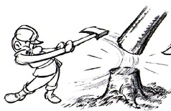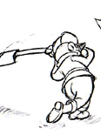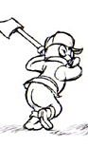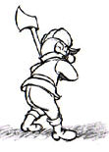

ภาพที่ 8.13 ตัวอย่างท่ารีแอคชัน(Reaction) ของการตัดต้นไม้ ที่มา : goo.gl/r3Y7YR

ในการสร้างงานแอนิเมชันในแต่ละแอคชันของการเคลื่อนไหว แอนิเมเตอร์ควรคำนึงถึงการออกแบบท่าแอนทิซิเพชัน (Anticipation), แอคชัน(Action)และ รีแอคชัน(Reaction) ทุกการเคลื่อนไหวที่ดีควรมี 3 ส่วนนี้และออกแบบเป็นชุด(Package) ทั้ง 3 ส่วนให้ครบ วิธีง่ายๆที่จะเข้าใจการการออกแบบการเคลื่อนไหวโดยมีทั้ง 3 แบบคือการเคลื่อนไหวด้วยตนเอง เป็นเรื่องธรรมดาที่แอนิเมเตอร์ขยับร่างกายหรือแสดงเพื่อศึกษา และทำความเข้าใจการเคลื่อนไหวต่างๆเพื่อนำไปใช้แอนิเมทตัวละคร อาจจะใช้วิธีการถ่ายวีดีโอ รีฟเฟอเร้นท์ (VDO. Referance) เพื่อการเคลื่อนไหวที่สมจริง เป็นธรรมชาติ ราบรื่นสบายตา และเกิดการเคลื่อนไหวที่สมบูรณ์

สรุปได้ว่าในขั้นตอนกระบวนการออกแบบการเคลื่อนไหวทุกคีย์เฟรม หรือทุกการเคลื่อนไหวจะมาเป็น 3 ส่วนคือ แอนทิซิเพชัน แอคชัน และ รีแอคชัน ทุกการเคลื่อนไหวที่ดีควรมี 3 ส่วนนี้และมาเป็นชุด(Package) เพื่อสร้างการเคลื่อนไหวที่ราบรื่นสบายตาแก่ผู้ชม วิธีการคิดออกแบบงานทั้ง 3 ส่วนนี้อาจจะใช้วิธีการถ่ายวีดีโอ รีฟเฟอเร้นท์ (VDO. Referance)

แบบฝึกหัด

จงออกแบบคีย์เฟรมโดยการเขียนทัมเนลเสก็ตของคนกระโดด

**บทที่ 6**

**กฎ 12 ข้อของแอนิเมชัน (The 12 Principles of Animation) 1**

**6.1 กฎ 12 ข้อของแอนิเมชัน (The 12 Principles of Animation)**

กฎของแอนิเมชันทั้ง 12 ข้อ(The 12 Principles of Animation) เป็นหลักการพื้นฐานของการสร้างงานแอนิเมชัน ถูกเขียนโดยแอนิเมเตอร์รุ่นบุกเบิกของดิสนีย์คือ **โอลีย์ จอห์นตัน (Ollie Johnston) และแฟรงค์ โทมัส( Frank Thomas)** ในหนังสือของพวกเขาที่ชื่อว่า เดอะอิลูชัน ออฟไลฟ์ : ดิสนีย์ แอนิเมชัน (The Illusion of Life: Disney Animation)เขียนขึ้นในปีค.ศ. 1981 จอห์นสตัน และโทมัสเขียนหนังสือบอกเล่าแนวคิด หลักการในการทำงานแอนิเมชันของดิสนีย์ตั้งแต่ปี ค.ศ.1930 สมัยที่ทั้งคู่เริ่มต้นทำงานจนเกษียญ หนังสือและหลักการบางอย่างได้ถูกนำมาใช้ในสตูดิโอต่างๆ จนเป็นแนวคิดหลักของแอนิเมเตอร์ในเวลาต่อมา ได้รับฉายาว่าเป็น "คัมภีร์ไบเบิลแห่งการเคลื่อนไหว" ในปีค.ศ. 1999 หนังสือเล่มนี้ได้รับการโหวตเป็นหมายเลขหนึ่งของ "หนังสือภาพเคลื่อนไหวที่ดีที่สุดตลอดกาล "ในการหยั่งเสียงออนไลน์ แม้ว่าเดิมทีแนวคิดและหลักการเป็นหลักการของแอนิเมชันแบบดั้งเดิม แต่หลักการนี้ยังคงมีความเกี่ยวข้อง ปรับปรุงให้เข้ากับคอมพิวเตอร์แอนิเมชันที่แพร่หลายในปัจจุบันได้อีกด้วย

กฎของแอนิเมชันทั้ง 12 ข้อมีการเรียงละดับที่ไม่ได้เป็นไปตามกระบวนการทำงาน แอนิเมเตอร์บางคนอาจจะรู้สึกหลักการสลับไปสลับมา เพราะกฎทั้ง 12 ข้อมีความสำคัญเท่าๆกันตามแนวคิดของผู้เขียน

1.สควอช และ สเตรจ (Squash and Stretch)

2.แอนทิซิเพชัน(Anticipation)

3.สเตจจิ้ง(Staging)

4.สเตจอะเฮด และ โพสทูโพส(Straight ahead & Pose to pose)

5.ฟอลโล่ ทรูและโอเวอร์แลปปิ้ง แอคชัน(Follow-through & overlapping action)

6.อีสอิน และ อีสเอ้าท์(Ease In and Ease Out )

7.เส้นอาร์ค (Arcs)

8.เซคันดารี่ แอคชัน (Secondary action)

9.ทามมิ่ง(Timing)

10.เอ็กซ์แซคเครชัน(Exaggeration)

11.โซลิด ดรอว์อิ้ง / โซลิด โพส (Solid drawing/ Solid pose)

12.แอพพีล(Appeal)

### 8.6.1.สควอช และ สเตรจ

**คริส เฮิร์ท (Chris Hurtt )** แอนิเมเตอร์ให้นิยามความหมายของสควอช และ สเตรจ (Squash and Stretch)ในบทความสควอช และ สเตรจ (Squash and Stretch: The 12 Basic Principles of Animation,2017) ไว้ว่า ของสควอช และ สเตรจ (Squash and Stretch)เป็นหลักการของการเปลี่ยนแปลงรูปร่างที่แตกต่างจากรูปทรงปกติ สควอชคือการบีบแผ่ออก สเตรจคือท่าทางที่ยืดขึ้น เพื่อให้ความรู้สึกของความมีชีวิตชีวาดูมีชีวิตในการเคลื่อนไหว , ความยืดหยุ่นและทำให้เข้าใจถึงวัสดุหรือมวลของวัตถุที่แอนิเมท การที่วัตถุไม่มีสควอชและสเตรจทำให้เกิดความแข็งแกร่ง หรือวัสดุที่เป็นของแข็งให้กับการเคลื่อนไหว ตัวอย่างเช่นการแอนิเมทลูกบอลกระเด้ง(Bouseing ball) ถ้าเติมสควอช และ สเตรจเข้าไปทำให้รู้สึกถึงมวลของวัสดุที่สร้างลูกบอล อาจจะเป็นลูกบอลที่สร้างจากยางเป็นต้น

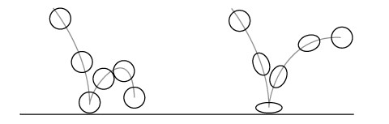

ภาพที่ 8.14 ซ้ายลูกบอลกระเด้งปกติ ภาพขวาลูกบอลกระเด้งที่มีสควอช และ สเตรจ (Squash

and Stretch) ที่มา : goo.gl/Fe6k3h

สควอช และ สเตรจ สามารถใช้กับการแอนิเมทวัตถุที่ซับซ้อนกว่าลูกบอลเช่น ส่วนหัวของตัวละคร หรือท่าทางของตัวละครทั้งหมด มีประโยชน์อย่างยิ่งในการแอนิเมทวัตถุที่แข็งกระด้างให้มีความยืดหยุ่นขึ้นมา เช่น ในการแอนิเมทถุงแป้ง(Four Sack) ให้มีชีวิตจิตใจ ซึ่งเป็นจุดเริ่มต้นของการทดสอบสควอช และ สเตรจ ในแอนิเมชันแบบดั้งเดิมของดิสนีย์

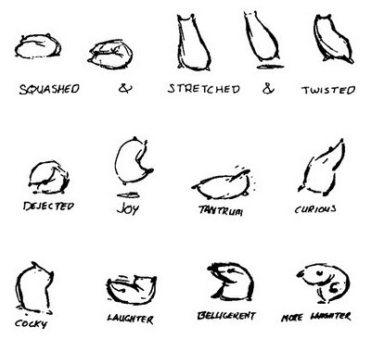

ภาพที่ 8.15 โมเดลชีทของการแอนิเมทถุงแป้งของดิสนีย์ ที่มา : goo.gl/PsiQF6

ข้อควรระวังในการใช้สควอช และ สเตรจคือระวังอย่าใช้ให้ดูชัดเจนหรือรุนแรงมากเกินไปเพราะอาจทำให้ตัวละครดูผิดรูปร่าง หรือเริ่มสูญเสียความน่าเชื่อถือ คำพูดทั่วไปที่สตูดิโอแอนิเมชั่นปฏิบัติต่อสควอช และ สเตรจคือ “ทำให้ รู้สึก แต่ไม่ทันมองเห็น” (‘feel it, but don’t see it’) การทำให้ผู้ชมรู้สึกคือการใช้สควอช และ สเตรจโดยไม่ใช้เฟรมมากจนเกินไป อาจใช้แค่ 2-4 เฟรมในการทำแต่ละครั้ง

แบบฝึกหัด

จงสร้างแอนิเมชันถุงแป้งให้มีชีวิตชีวาโดยคำนึงถึงหลักการสควอช และ สเตรจ

**บทที่ 7**

**กฎ 12 ข้อของแอนิเมชัน (The 12 Principles of Animation) 2**

**7.1.แอนทิซิเพชัน**

**คริส เฮิร์ท (Chris Hurtt )** แอนิเมเตอร์ให้นิยามความหมายของแอนทิซิเพชัน ในบทความ แอนทิซิเพชัน(Anticipation: The 12 Basic Principles of Animation,2017) ไว้ดังนี้แอนทิซิเพชัน (Anticipation)คือความคาดหวัง เป็นการเคลื่อนไหวที่เตรียมเข้าสู่แอคชันหรือการกระทำ เป็นการเคลื่อนไหวที่สร้างการคาดหวังให้กับผู้ชม แอนทิซิเพชัน เป็นหลักการที่ดูเล็กน้อยในการทำงานทั้ง12 หลักการพื้นฐานของแอนนิเมชั่น แต่บ่อยครั้งที่แอนิเมเตอร์มักจะลืมมันได้ง่ายในการทำงาน เพราะแอนิเมเตอร์มักจะมุ่งความสนใจไปที่การจัดท่าทางที่ดี จังหวะการเคลื่อนไหวได้อย่างราบรื่น ฯลฯ แต่หากไม่มีแอนทิซิเพชัน การเคลื่อนไหวจะดูแข็งกระด้างเป็นหุ่นยนตร์ได้ ตัวอย่างของแอนทิซิเพชันอาทิเช่น การย่อตัวก่อนที่จะกระโดดทั้ง การปากบีบก่อนพูด ตากะพริบก่อนหันหัว เป็นต้น

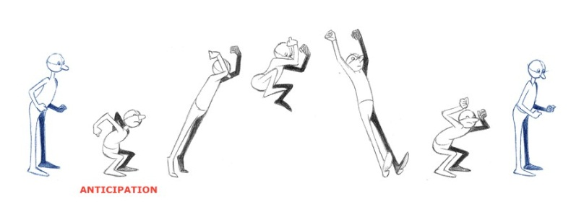

ภาพที่ 8.16 ตัวอย่างท่าแอนทิซิเพชันในการกระโดด โดยริชาร์ด วิลเลี่ยม

ที่มา : goo.gl/5MpY4s

หลักการใช้แอนทิซิเพชันคือการขยับไปในทิศทางตรงข้ามกับแอคชันเสมอ ตามวลีที่ว่า “เลือกที่จะไปในทิศทางตรงข้ามเป็นอันดับแรก” (“moving in the opposite direction first”) ซึ่งเป็นวลีที่ถูกต้องไปอย่างมาก และมีบางจังหวะในการทำแอนิเมทที่ควรเสริมเข้าไปคือบางครั้งท่าแอนทิซิเพชันไม่จำเป็นต้องไปในทิศทางตรงข้าม เช่นการหันหัว แอนิเมเตอร์อาจจะดัดแปลงให้ท่าแอนทิซิเพชันผงกหัวไปด้านบนเล็กน้อย พร้อมกับกนะพริบตา ซึ่งไม่ว่าอย่างไรแอนทิซิเพชันคือท่าเตรียมการคาดหวังของผู้ชม ซึ่งทุกการเคลื่อนไหวควรสร้างแอนทิซิเพชันไว้เสมอ

ในแง่ของฟิสิกส์ท่าแอนทิซิเพชันสามารถช่วยในการสะสม เก็บรักษาพลังงานก่อนที่จะเริ่มต้นการดำเนินการทางกายภาพใหม่ๆ เช่นการย่อตัวก่อนกระโดด สิ่งที่สำคัญในการออกแบบท่าแอนทิซิเพชันคือต้องแน่ใจว่าการเคลื่อนไหวของแอคชันจะต้องใช้แรงมากแค่ไหน เพื่อจะได้ออกแบบท่าแอนทิซิเพชันว่าต้องใช้ระยะเวลา ความเร็ว และความกว้างของความคาดหวัง เพื่อให้เกิดการสอดคล้องกับการกระทำที่ตามมา เกือบจะเป็นปัญหาทางคณิตศาสตร์ว่าจังหวะของท่าแอนทิซิเพชันและการการเคลื่อนไหวต่อไปนั้นจำเป็นต้องเพิ่มขึ้นหรือน้อยลงเพื่อเกิดความน่าเชื่อถือ วิธีที่ง่ายที่สุดคือสร้างมันขึ้นมาเลยแล้วปรับแก้ไปเรื่อยๆจนพอใจ

การหาข้อมูลเป็นสิ่งสำคัญ การดูคลิปวีดีโอในอินเตอร์เนตเพื่อศึกษาการเคลื่อนไหวของสัตว์ต่างๆ หรือการที่แอนิเมเตอร์ขยับ แสดงการเคลื่อนไหวนั้นๆด้วยตัวเองก็เป็นวิธีที่ดี เคล็ดลับหนึ่งคือการเช็คภาพเคลื่อนไหวย้อนหลัง วิธีนี้ใช้ได้ในบางจังหวะตัวอย่างเช่น การเดินของไดโนเสาร์ ถ้าเราดูการเคลื่อนไหวของมันย้อนกลับ การทิ้งน้ำหนักที่เท้าก่อนที่มันจะยกออกจะมีลักษณะเหลื่อมกันเป็นโอเวอร์ แลปปิ้งแอคชัน (Overlapping action)ลำตัวยกขึ้นแต่ขายังติดพื้น ถ้าไม่เกิดการเหลื่อมกันลำตัวยกขายกตามไปเลยในเฟรมเดียวกัน การเคลื่อนไหวดูแข็งกระด้าง แอนิเมเตอร์อาจเห็นเงื่อนงำว่า อาจเป็นเพราะไม่ได้สร้างท่าแอนทิซิเพชันตั้งแต่แรก

**7.2.สเตจจิ้ง**

# อลันด์ เบเกอร์ ([Alan Becker)](https://www.youtube.com/channel/UCAxYH9DWyVmMpS9NgyxoTFQ) ได้ให้นิยามสเตจจิ้งไว้ในคลิปวีดีโอ ทรีสเตจจิ้ง 3. Staging - 12 Principles of Animation,2015)ไว้ว่า สเตจจิ้ง(Staging)ในการทำงานแอนิเมชันคือ การนำเสนอความคิดในการเคลื่อนไหวในจังหวะนั้นๆ ให้ชัดเจน โดยใช้การจัดวางตำแหน่งของตัวละคร การจัดองค์ประกอบเพื่อให้ตัวละครโดดเด่น การสื่อสารการแสดง ทามมิ่งและมุมกล้อง จุดประสงค์ของสเตจจิ้งคือการสื่อสารจุดประสงค์ของการเคลื่อนไหวในจังหวะนั้นๆและสร้างความชัดเจนแก่ผู้ชม แอนิเมเตอร์ควรให้ความสำคัญกับสิ่งที่ต้องการสื่อสารเพื่อให้ผู้ชมไม่สับสน

1. การวางองค์ประกอบในเฟรมเพื่อให้ตัวละครโดดเด่นที่สุด เป้าหมายหนึ่งในการจัดองค์ประกอบภาพนอกจากการสร้างความกลมกลืนก็คือการทำให้เพื่อให้ประธานของรูปโดดเด่น มีวิธีมากมายในการทำให้บรรลุเป้าหมายนี้ เช่นการสร้างความแตกต่าง การจัดวาง การแบ่งพื้นที่ในเฟรม การสร้างเส้นนำสายตา เป็นต้น การจัดวางท่าโพสของตัวละครเพื่อการสื่อสารที่ชัดเจนถือเป็นสิ่งสำคัญอย่างหนึ่ง อาจใช้ทฤษฎีซิลลูเอทแวลู (Silluate value treagy)มาช่วยในการสื่อสาร เช่นในช็อตที่ตัวละคร 2 ตัวพูดคุยกันอาจต้องเบี่ยงตัวละครออกมาเพื่อให้การเล่าเรื่องชัดเจนขึ้น เสตจจิ้งช่วยให้ผู้ชมสนใจเนื้อเรื่องหรือแนวคิดที่ต้องการสื่อสาร ต้องระมัดระวังในการออกแบบพื้นหลังเพื่อไม่ให้แข่งขันกับประธานของรูปที่กำลังเคลื่อนไหว พื้นหลังและภาพเคลื่อนไหวควรทำงานร่วมกัน

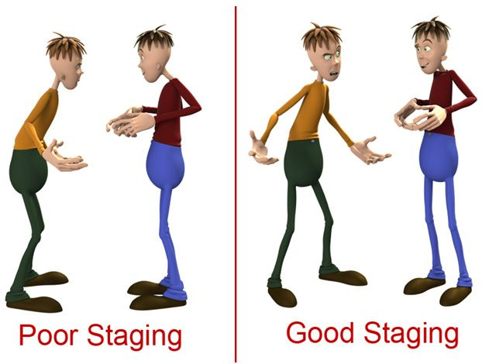

ภาพที่ 8.17 การจัดวางตำแหน่งตัวละครในช็อตตัวละครพูดคุยกันโดยใช้ทฤษฎีซิลลูเอทแวลู

(Silluate value treagy) ที่มา : goo.gl/mdsG5e

1. การเลือกใช้มุมกล้องเพื่อการสื่อสาร มุมกล้องมุมเงย มุมเสย การเลือกใช้ขนาดภาพเพื่อการสื่อสารที่เหมาะสม ภาพกว้างให้ความรู้สึกทางจิตวิทยาเกิดความรู้สึกกว้างไกล ผ่อนคลาย เห็นภาพรวมอาจเกิดความรู้สึก โดดเดี่ยว ขณะที่ภาพแคบให้ความรู้สึกทางด้านอารมณ์ เห็นรายละเอียดและอาจเกิดความรู้สึกอึดอัดเป็นต้น

ในเวลาที่ผู้ชมมองแอนิเมชันแต่ละช็อต การแสดงการเคลื่อนไหวหนึ่งครั้งผู้ชมจะเห็นเพียงความคิดเดียวเท่านั้น การจัดวางการเคลื่อนไหวต้องนำไปสู่ตำแหน่งที่ต้องการของสายตาผู้ชมในเวลาที่เหมาะสม การวางแผนจังหวะในการมองของผู้ชมจึงเป็นสิ่งสำคัญ เช่นในช็อตที่มีตัวละครหลายตัว สายตาของผู้ชมจะมองตัวละครที่เคลื่อนไหวมากกว่าตัวอื่น เพียงจุดเดียวในเวลานั้นเท่านั้น และเมื่อมีการเคลื่อนไหวที่โดดเด่นกว่าเกิดขึ้นในเฟรม สายตาของผู้ชมก็จะเปลี่ยนไปมองการเคลื่อนไหวใหม่ๆนั้นทันที การเคลื่อนไหวที่วุ่นวายสะเปะสะปะทำให้ผู้ชมไม่รู้จะมองตรงส่วนไหนของเฟรม มีผลกับสมาธิในการรับชมและเกิดความสับสน เกิดปัญหาในการเล่าเรื่องราวที่ต้องการในเวลาต่อมา

**7.3 สเตจอะเฮด และ โพสทูโพส(Straight ahead & Pose to pose)**

**ริชาร์ด วิลเลียมส์(Richard Williams)** แอนิเมเตอร์ อธิบายถึงวิธีการทำงาน สเตจอะเฮด และ โพสทูโพสในหนังสือ แอนิเมเตอร์เซอร์ไวเวอร์คิท (Animator's Survival Kit)ไว้ว่า วิธีการสร้างงานแอนิเมชันมีแนวทาง 2 แนวทางแต่ละแนวทางมีข้อดีข้อเสียต่างกันคือ

**1.สเตจอะเฮด (straight ahead)**คือวิธีการสร้างงานแอนิเมชันที่วาดตั้งแต่ภาพแรกไปเรื่อยๆจนถึงเฟรมสุดท้าย แอนิเมเตอร์ทำงานตรงไปตรงมาจากภาพวาดแรก กระบวนการนี้มีข้อดีคือเกิดการเคลื่อนไหวที่มีชีวิตชีวา เกิดความคิดสร้างสรรค์ เกิดสิ่งใหม่ๆและสนุกกับการทำงานเพราะไม่ต้องกดดันมาก แต่มีข้อเสียคือไม่สามารถควบคุมเวลาในช็อตได้ กำหนดจำนวนเฟรมในช็อตยาก แอนิเมเตอร์ที่ไม่ชำนาญมักจะวาดไปเรื่อยๆจนไม่รู้ว่าจบเมื่อไหร่ มีโอกาสที่สัดส่วนของตัวละครในเฟรมแรกกับเฟรมสุดท้ายมีขนาดไม่เท่ากัน ดูไม่ค่อยเป็นธรรมชาติ และอาจเผลอลืมคีย์เฟรมในการเล่าเรื่องที่สำคัญได้

**2.โพสทูโพส(Post to Post)** คือวิธีหารสร้างงานแอนิเมชันที่วางแผนการวางท่าโพส กำหนดจำนวนเฟรมก่อนที่จะทำงานในแต่ละช็อต แอนิเมเตอร์จะเขียนภาพร่างของแต่ละช็อตเป็นทัมเนลเสก็ต(Thump nail sketch) และกำหนดจำนวนช็อตก่อน กระบวนการนี้มีข้อดีคือสามารถกำหนดจำนวนเฟรมได้ตั้งแต่ขั้นตอนวางแผน สามารถควบคุมเวลาในแต่ละช็อตและควบคุมทรัพยากรต่างๆได้ ไม่เหนื่อยกับการทำงาน ควบคุมสัดส่วนของตัวละคร และแก้งานได้ง่าย เหมาะกับแอนิเมเตอร์ที่ไม่มีทักษะมากนัก แต่มีข้อเสียคืองานที่ได้อาจจะน่าเบื่อ ไม่เกิดสิ่งใหม่ๆ

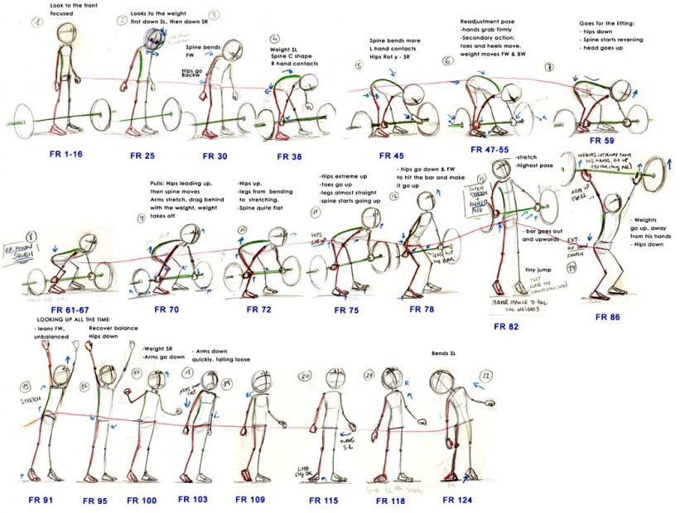

ภาพที่ 8.18 ตัวอย่างการวางแผนแอนิเมชันแบบโพสทูโพส(Post to Post)

ที่มา : goo.gl/qHCLRG

ตารางที่ 8.1 เปรียบเทียบข้อดี ข้อเสียของวิธีการทำงานแอนิเมชันแบบสเตจอะเฮด (straight ahead)และ โพสทูโพส(Post to Post)

|  |  |  |
| --- | --- | --- |
| วิธีการทำงาน | ข้อดี | ข้อเสีย |
| สเตจอะเฮด (straight ahead) | * เกิดการเคลื่อนไหวที่มีชีวิตชีวา * เกิดความคิดสร้างสรรค์ เกิดสิ่งใหม่ๆ * สนุกกับการทำงาน | * กำหนดจำนวนเฟรมในช็อตยาก * โอกาสที่สัดส่วนของตัวละครในเฟรมแรกกับเฟรมสุดท้ายมีขนาดไม่เท่ากัน * อาจเผลอลืมคีย์เฟรมในการเล่าเรื่อง |
| โพสทูโพส(Post to Post) | * สามารถกำหนดจำนวนเฟรมได้ * ควบคุมทรัพยากรต่างๆ * ไม่เหนื่อยกับการทำงาน * ควบคุมสัดส่วนของตัวละครได้ * แก้งานได้ง่าย | * งานที่ได้อาจจะน่าเบื่อ * ไม่เกิดสิ่งใหม่ๆ |

วิธีที่ดีที่สุดคือการผสมผสานวิธีการทำงานทั้ง 2 แบบ( Combination of Straight ahead and Pose to pose) วางแผนทำส่วนที่สำคัญของแต่ละส่วนก่อนโดยใช้วิธีโพสทูโพส แล้วเก็บรายละเอียดปรับแก้งานโดยใช้วิธีสเตจอะเฮดอีกรอบหนึ่ง

แบบฝึกหัด

จงสร้างแอนิเมชันโดยเขียนทัมเนลเสก็ตออกแบบโพสทูโพสอย่างสร้างสรร

**บทที่ 8**

**กฎ 12 ข้อของแอนิเมชัน (The 12 Principles of Animation) 3**

**8.1.ฟอลโล่ ทรู และโอเวอร์แลปปิ้งแอคชัน**

**ริชาร์ด วิลเลียมส์(Richard Williams)** แอนิเมเตอร์ อธิบายถึงนิยามความหมายของฟอลโล่ ทรู และโอเวอร์แลปปิ้งแอคชันในหนังสือ แอนิเมเตอร์เซอร์ไวเวอร์คิท (Animator's Survival Kit)ไว้ว่า การสร้างงานแอนนิเมชันควรคำนึงถึงหลักบอดี้แม็คคานิค(Body Mechanic) หรือความรู้ทางด้านหลักกลศาสตร์ของร่างกาย หลักการฟิสิกส์ต่างๆเพื่อสร้างการเคลื่อนไหวที่สมจริง ฟอลโล่ ทรู (Follow-through) เป็นส่วนหนึ่งของรีแอคชัน ( Reaction) หรือปฏิกิริยาหลังจากแอคชัน เมื่อมีเหตุ ย่อมมีผล เมื่อมีแรงตก ย่อมมีแรงกระทบ ฟอลโล่ ทรู คือการกระทำที่เป็นผลมาจากการกระทำหลักจะคล้ายการกระทำรอง เช่นเวลาแอนนิเมทตัวละครขว้างลูกบอล เมื่อมือปล่อยลูกบอลออกไปแล้ว มือจะไม่หยุดค้าง ณ ท่าที่ลูกบอลออกจากมือ ข้อมือจะพับลง และจะกระดกกลับขึ้นมาเล็กน้อย อันเป็นผลจากแรงที่ส่งออกไป หรือในการแอนนิเมทมือรับลูกบอล เมื่อรับแล้วข้อมือจะกระดกลงเล็กน้อยแล้วเด้งกลับไปที่ตำแหน่งเดิม มีความสำคัญในการบอกผู้ชมว่าการเคลื่อนไหวนั้นๆได้ยุติลงแล้ว

ส่วนโอเวอร์แลปปิ้ง แอคชัน( Overlapping action)คือการส่งทอดของแรง สิ่งที่คำนึงถึงคือจุดกำเนิดแรง (Initiation)เมื่อมีการเคลื่อนที่ของจุดกำเนิดแรง จุดที่ได้รับแรงกระทำ(Effector) ถัดไปเรื่อยๆจะเคลื่อนที่ต่อๆกันไป การเคลื่อนไหวจะเหลื่อมกันไปเรื่อยๆ ที่จะเห็นชัดเจน เช่น การสะบัดเชือก หรือสะบัดแส้ จังหวะที่เหวี่ยงออก เส้นเชือกทั้งหมดจะไม่เคลื่อนที่ไปพร้อมกัน ส่วนที่จะเริ่มเคลื่อนที่ก่อน คือส่วนที่อยู่ใกล้มือ หรือจุดกำเนิดแรง จากนั้นก็จะส่งต่อแรงไปเรื่อย จนถึงปลาย หรืออย่างเวลาแอนนิเมท ผู้หญิงใส่กระโปรงเดิน จังหวะที่ขาข้างใดข้างหนึ่งยืดไปข้างหน้าสุด ปลายกระโปรงจะยังไม่กระดกหรือยื่นไปข้างหน้าสูงสุด จะทิ้งช่วงเหลื่อมกันประมาณ 2-5 เฟรม ซึ่งเป็นจังหวะที่ขาเริ่มถอย ชายกระโปรงยังได้รับอิทธิพลจากแรงส่งอยู่ จึงทำให้เคลื่อนที่ต่อไปข้างหน้าได้อีก

ในร่างกายของมนุษย์ก็มีจุดกำเนิดแรง เพราะสรีระโครงกระดูกของมนุษย์จะต่อกันเป็นข้อต่อไล่ลำดับกันไป จุดกำเนิดแรงที่ใช้เป็นจุดเริ่มต้นของการเคลื่อนไหวมักจะเป็นกระดูกส่วนเอวหรืออุ้งเชิงกราน ความสำคัญของกระดูกช่วงเอวเป็นส่วนกำหนดความสูง การเคลื่อนไหวบนล่างซ้ายขวาการบิดหมุนของร่างกาย การใช้หลักการโอเวอแลปปิ้งที่มักจะเห็นบ่อยๆในการเคลื่อนไหวของร่างกายคือแขน เช่นการแกว่งแขนเวลาเดิน จุดกำเนิดแรงอยู่ที่หัวไหล่ (ที่ส่งต่อมาจากเอว) แล้วส่งแรงไปที่ข้อต่อหัวไหล่ – ข้อมือ – นิ้วแต่ละข้อไล่ไปจนปลายนิ้ว

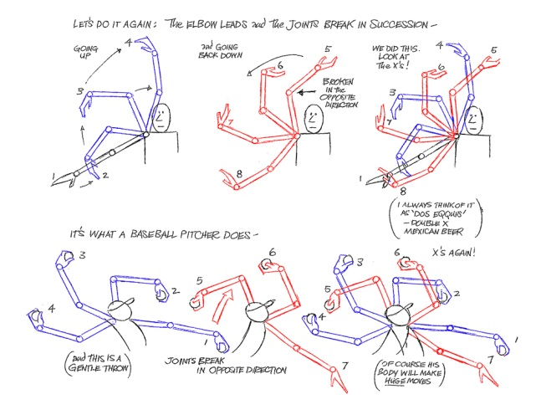

ภาพที่ 8.19 ตัวอย่างการเคลื่อนไหวของแขนมนุษย์ที่มีโอเวอแลปปิ้งไล่ลำดับการเคลื่อนไหว

ตามข้อต่อ ที่มา : goo.gl/s52Zsb

ถ้าการเคลื่อนไหวของตัวละครไม่มีการใช้หลักการฟอลโล่ ทรูและโอเวอร์แลปปิ้งจะทำให้การเคลื่อนไหวแข็งกระด้าง คล้ายการเคลื่อนไหวของหุ่นยนตร์ แต่ข้อควรระวังในการใช้หลักการโอเวอแลปปิ้งก็คือถ้าใช้มากไปจะทำให้การเคลื่อนไหวของตัวละครดูไร้เรี่ยวแรง อ่อนยวบเกินไป วอลด์ ดิสนีย์ (Walt Disney) พูดถึงการใช้หลักการโอเวอร์แลปปิ้ง แอคชันไว้ว่า "มันไม่จำเป็นสำหรับการแอนิเมทตัวละครเคลื่อนไหวอย่างหนึ่งเสร็จสิ้นสมบูรณ์แล้ว แล้วค่อยเริ่มเข้าสู่แอคชันใหม่ แท้จริงแล้วการเคลื่อนไหวของมนุษย์เรา จะทำต่อเนื่องกันเป็นชุดเคลื่อนไหว เมื่อตัวละครรู้ว่าเขากำลังจะทำอะไรเขาไม่จำเป็นต้องหยุดก่อนที่จะดำเนินการในแต่ละครั้ง เขาได้วางแผนล่วงหน้าในใจไว้แล้ว "

**8.2 อีสอิน และ อีสเอ้าท์**

**เควิน โคลส์ (Kevin Koch)** ได้ให้นิยามความหมายของ อีสอิน และ อีสเอ้าท์(Ease In and Ease Out ) ในบทความสโลว์อินสโลว์เอ้า(Slow In and Slow Out: The 12 Basic Principles of Animation,2017) ไว้ว่าหรือบางตำราเรียก สโลว์อิน และ สโลว์เอ้าท์ (Slow In & Slow Out) คือหลักการบริหารสเปสซิง (Spacing) โดยยัดหลักการของแรงเฉื่อย ทุกการเคลื่อนไหวบนโลกวัตถุจะเคลื่อนที่จากช้าไปเร็ว และเมื่อจะหยุดการเคลื่อนไหวจากเร็วมาช้า ยกตัวอย่างเช่นการแล่นของรถ ต้องมีระยะเวลาเร่งความเร็วจากจุดเริ่มต้น จากช้าไปเร็วการเคลื่อนไหวนี้คืออีสอิน(Ease In) ไม่มีทางที่จะเคลื่อนรถด้วยความเร็วคงที่ในเวลา 1 เฟรม หรือเมื่อรถจะหยุด ก็จะค่อยๆลดความเร็วลงมา ความเร็วชะลอลงแล้วจึงหยุดเช่นกัน การเคลื่อนไหวนี้เรียกว่าอีสเอ้าท์(Ease Out ) นี่เป็นหลักการที่คนส่วนใหญ่เข้าใจได้ง่ายอย่างรวดเร็วเนื่องจากสามารถสังเกตเห็นได้ในชีวิตประจำวัน

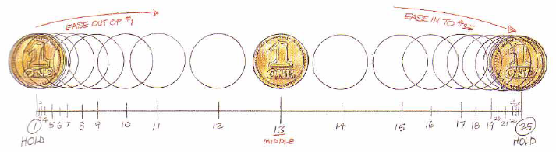

ภาพที่ 8.20 การเคลื่อนไหวที่มีอีสอิน และ อีสเอ้าท์(Ease In and Ease Out )โดยใช้หลักการ

บริหารสเปสซิง(Spacing) ที่มา : goo.gl/Ti9rKd

สเปสซิ่ง(Spacing) คือระยะห่างของภาพในแต่ละเฟรม ระยะห่างของแต่ละเฟรมเป็นสิ่งกำหนดจังหวะ ความช้า ความเร็วของการเคลื่อนไหว ภาพในแต่ละเฟรมที่มีระยะห่างมาก การเคลื่อนไหวจะมีการเคลื่อนที่เร็ว ถ้าระยะห่างน้อยหมายความว่ามีการเคลื่อนที่ช้า แต่ถ้าระยะห่างของภาพในแต่ละเฟรมมีระยะเท่ากัน การเคลื่อนไหวที่ได้จะมีการเคลื่อนไหวเหมือนเครื่องจักร เป็นหน้าที่ของแอนิเมเตอร์ที่จะเป็นผู้ออกแบบความช้า หรือความเร็วในการเคลื่อนไหว

ความผิดพลาดในการออกแบบสเปสซิ่งให้เกิดอีสอิน และ อีสเอ้าท์ที่พบมากที่สุดคือการเว้นระยะห่างที่เพิ่มขึ้นและลดลงผิดพลาด วัตถุมีแนวโน้มที่จะเคลื่อนที่เป็นส่วนโค้ง(Arcs) และมันก็ไม่สมเหตุสมผลถ้าวัตถุที่เคลื่อนที่ผิดจังหวะ เช่นเคลื่อนที่เร่งเร็วมากๆแต่จังหวะที่จะหยุดกลับหยุดได้ง่ายเกินไป วัตถุเร่งหรือชะลอตัวจะทำให้เกิดลักษณะและจังหวะของการเคลื่อนไหว ระยะห่างควรเพิ่มขึ้นหรือลดลงอย่างมีนัยสำคัญในแต่ละส่วนของการเคลื่อนไหวโดยรวม

หลักการอีสอิน และ อีสเอ้าท์ สามารถเปรียบเทียบตามหลักการฟิสิกส์ให้เข้าใจง่ายได้ดังนี้

ตำแหน่ง (Position) คือ ตำแหน่งของวัตถุ

การย้าย(Translate)คือ การเคลื่อนไหวจากที่หนึ่งไปยังอีกที่หนึ่ง

ความเร็ว (Velocity) คือ อัตราการเปลี่ยนตำแหน่งเมื่อเวลาผ่านไป (ความเร็วพร้อมทิศทาง)

การเร่ง (Acceleration) อัตราการเปลี่ยนแปลงของความเร็วในช่วงเวลา

ตำแหน่ง คือท่าโพสของตัวละครที่ออกแบบคีย์เฟรมไว้ การย้ายคือระยะทางของท่าโพสจากคีย์เฟรมหนึ่งไปอีกคีย์เฟรมหนึ่ง ทั้งความเร็วและความเร่งนำเวลาเข้าผสม ความเร็วคือการเคลื่อนที่ผ่านช่วงเวลาใช้จำนวนเฟรมเท่าไหร่หรือทามมิ่ง(Timing) และความเร่งคือ สเปสซิ่ง สำหรับการย้าย การเพิ่มเฟรมคือการเพิ่มเวลาซึ่งหมายความว่าความเร็วจะช้าลง เมื่อระยะห่างเพิ่มขึ้นวัตถุกำลังเร่งขึ้น เมื่อระยะห่างเป็นค่าคงที่มีการเร่งความเร็วเป็นศูนย์และความเร็วจะคงที่ เช่นในการเดินหรือวิ่งทั่วไป การลดระยะห่างคือการเร่งความเร็วเชิงลบหรือการลดความเร็ว หลักการง่ายๆคือ ค่อยๆเปลี่ยนช่องว่างแต่ละเฟรมให้น้อยลงจะเกิดความนุ่มนวล

ในการสร้างแอนิเมชันแบบดังเดิม การทำให้เกิดอีสอิน และ อีสเอ้าท์เป็นเรื่องยากมาก ต้องใช้ทักษะสูงแต่ในปัจจุบัน การสร้างคอมพิวเตอร์แอนิเมชันสามารถใช้เครื่องมือในโปรแกรมคอมพิวเตอร์สร้างอีสอิน และ อีสเอ้าท์ได้อย่างง่ายดายโดยการปรับกราฟการเคลื่อนไหว (Graph animate) เนื่องจากโปรแกรมคำนวณภาพอินบีทวีน( in-between) ทำให้สามารถปรับการเคลื่อนไหวให้ช้าหรือเร็วในได้อย่างง่ายดาย

**8.3.เส้นอาร์ค**

**แอนโทนีย์ หว่อง (Anthony Wong)** แอนิเมเตอร์ได้อธิบายความหมายนิยามของเส้นอาร์คในบทความ อาร์ค (Arc: The 12 Basic Principles of Animation,2017) ไว้ว่า เส้นอาร์ค (Arcs) คือเส้นทางการเคลื่อนไหวของวัตถุหรือการกระทำ ยกตัวอย่างเช่นการเคลื่อนไหวของลูกบอลกระเด้ง เส้นทิศทางของการแกว่งแขน หรือแม้กระทั่งการเคลื่อนไหวของมุมปากระหว่างสนทนา

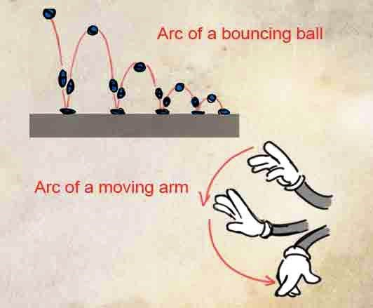

ภาพที่ 8.21 ตัวอย่างอาร์ค (Arcs) ของลูกบอลกระเด้ง และแขนที่ขยับ โดยแอนโทนี หว่อง

(Anthony Wong) ที่มา : goo.gl/kzeTb1

เส้นอาร์คเป็นหนึ่งในเครื่องมือที่สำคัญที่สุดที่จะทำให้การเคลื่อนไหวสมจริงและสร้างความน่ารื่นรมย์กับดวงตา เส้นทางการเคลื่อนไหวควรราบลื่นไม่ซับซ้อน ส่วนโค้งที่ราบรื่น เช่นการเคลื่อนไหวของนักเต้นมักเป็นที่ชื่นชอบของผู้ชม ดูแล้วสบายตา ในทางกลับกันส่วนโค้งที่ไม่ได้ตั้งใจ อยู่ในจังหวะที่ไม่เหมาะสมอาจลดความน่าเชื่อถือของการเคลื่อนไหว

เส้นอาร์คมี 2 แบบคือ ลิเนีย อาร์ค (linear Arc) หรืออาร์คแบบเส้นตรง และ เซอร์คูล่า อาร์ค (Circular Arc) หรืออาร์คแบบวงกลม เส้นอาร์คมักเป็นเส้นโค้งวงกลม เส้นโค้งวงกลมทำให้การเคลื่อนไหวมีองค์ประกอบที่ดี การเคลื่อนไหวต่างๆของสรีระมนุษย์มักเป็นเส้นโค้ง เนื่องจากมีข้อต่อที่มีลักษณะคล้ายลูกบอลหรือบานพับทำให้การเคลื่อนไหวเป็นวงโค้ง ในทางกลับกันอาร์คแบบเส้นตรงสามารถใช้สำหรับการเคลื่อนที่ในเชิงกลได้ เช่นการเคลื่อนไหวของหุ่นยนตร์ ขึ้นอยู่กับผลที่ต้องการ เส้นอาร์คแบบเส้นตรงตรงช่วยให้การเคลื่อนไหวมีพลังงานมากขึ้น

วัตถุแต่ละประเภทมีมวลและน้ำหนักที่แตกต่างกันซึ่งมีความเป็นเอกลักษณ์ ดังที่กล่าวมาแขนหุ่นยนต์เดินทางบนเส้นทางที่มีมุมขณะที่แขนของนักเต้นเคลื่อนที่ตามแบบวงกลม เมื่อแอนิเมทยกวัตถุที่มีน้ำหนักและมวลแตกต่างกันเส้นอาร์คก็จะใช้ทิศทางที่ต่างกัน วัตถุที่มีน้ำหนักเบามีแนวโน้มที่จะใช้เส้นอาร์คออกไปข้างนอก แต่วัตถุที่มีน้ำหนักมากการยกวัตถุจะเลื่อนเข้าหาตัวเพื่อรักษาสมดุล ผู้ชมสามารถได้รับความรู้สึกของวัตถุ เบาหรือหนักโดยเห็นทิศทางการเคลื่อนไหวนี้

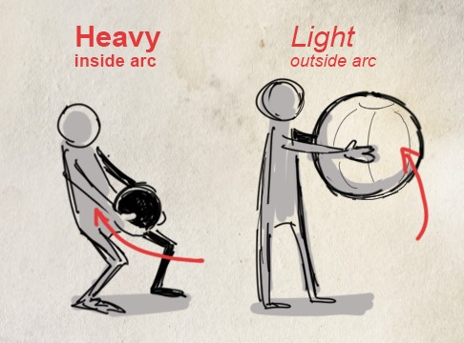

ภาพที่ 8.22 วัตถุที่หนักจะใช้เส้นอาร์คเข้าหาตัว ขณะที่วัตถุเบาจะใช้เส้นอาร์คออกจากตัว

ที่มา : goo.gl/kzeTb1

ในการสร้างคอมพิวเตอร์แอนิเมชัน โปรแกรมคอมพิวเตอร์มีเครื่องมือที่ช่วยให้ออกแบบเส้นอาร์คได้ง่ายขึ้นเช่นเครื่องมือ โมชันทริกเกอร์ (motion tracker) ในโปรแกรมมายา(Maya) ซึ่งแสดงเส้นอาร์คของวัตถุที่เคลื่อนไหว หรือแอนิเมเตอร์บางคนใช้เครื่องมือวาดเส้นอาร์คบนหน้าจอเพื่อช่วยหารูปแบบการเคลื่อนไหวที่ต้องการ ทำให้การเคลื่อนไหวเป็นไปอย่างน่าพอใจบนหน้าจอภาพยนตร์ขนาดใหญ่

แบบฝึกหัด

จงสร้างแอนิเมชันคนทุบโต๊ะ โดยคำนึงถึงหลักการฟอลโล่ ทรู และโอเวอร์แลปปิ้งแอคชัน

**บทที่ 9**

**กฎ 12 ข้อของแอนิเมชัน (The 12 Principles of Animation) 4**

**9.1 เซคันดารี่ แอคชัน**

**ราเชล ฮินแมน (Rachel Hinman)** แอนิเมเตอร์ได้ให้นิยามความหมายของเซคันดารี่ แอคชันในบทความ แอนิเมชัน พรินซิเพิลเอ็ค เซคันดารี่ แอคชัน (Animation Principle Eight: Secondary Action,2011) ไว้ว่าในการสร้างแอนิเมชั่นทุกการเคลื่อนไหวมีการกระทำหลัก(Primary action) ซึ่งเป็นความตั้งใจของตัวละคร ตัวอย่างเช่นการกระทำหลักในการเดินของตัวละคร ก็คือ “การเดิน” ในบางครั้งตัวละครมีส่วนประกอบอื่นๆที่ต้องทำการเคลื่อนไหวต่อเนื่องไปด้วยกัน เช่น ผม หรือกระโปรงที่สะบัดตาม สิ่งนี้เรียกว่าการกระทำรอง หรือ เซคันดารี่ แอคชัน(Secondary action) โดยปกติทุกการกระทำของตัวละครจะต้องมีการกระทำรองอย่างน้อยหนึ่งอย่างซึ่งส่งผลโดยตรงจากการกระทำหลัก เช่นในการแอนิเมทการเดินของตัวละคร การกระทำรองอาจเป็นแขนที่แกว่ง กระโปรงหรือชายเสื้อที่พริ้วไหว หางหรือผมเปียที่เด้งไปมา หรือการแสดงอารมณ์โดยใช้การแสดงออกทางสีหน้า การใส่ใจในการกระทำรองเป็นการให้ชีวิต และมิติแก่การเคลื่อนไหว หรือตัวละครมากขึ้น

ความละเอียดอ่อนเป็นกุญแจสำคัญในการสร้างการกระทำรอง ควรคำนึงถึงหลักการโอเวอร์แลปปิ้ง แอคชัน( Overlapping action) การเคลื่อนไหวที่ล่าช้าเหลื่อมกันจะใช้เพื่อสร้างความสมจริง เช่นหางของกระรอก ขั้นตอนการสร้างการกระทำรองคือการแอนิเมทรอบที่สอง หลังจากสร้างการกระทำหลักไปแล้ว การสร้างงานหลายรอบเป็นเรื่องปกติในการสร้างงานแอนิเมชันเพื่อลดความสับสนในการทำงาน สร้างการเคลื่อนไหวที่ซับซ้อนสมบูรณ์แบบมากขึ้น

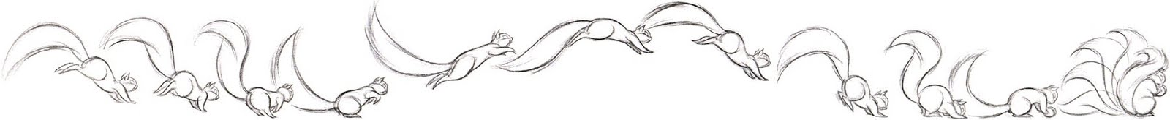

ภาพที่ 8.23 การเคลื่อนไหวของหางกระรอกโดยการใช้หลักการโอเวอร์แลปปิ้ง แอคชันใน

เซคันดารี่ แอคชัน ที่มา : goo.gl/mwp8VC

กฎสำคัญเกี่ยวกับการกระทำรองคือไม่ควรครอบงำหรือลดความสนใจออกจากการกระทำหลัก หากเป็นกรณีนี้การกระทำรองอาจเป็นสร้างเรื่องผิดพลาดในการเล่าเรื่องและบั่นทอนสมาธิของผู้ชม มีเรื่องที่ควรระมัดระวังเกี่ยวข้องกับการใช้การแสดงออกทางสีหน้าเป็นการกระทำรอง เนื่องจากการแสดงสีหน้าที่ลึกซึ้งเหล่านี้อาจไม่ได้รับการสังเกตโดยผู้ชมเมื่อรวมกับการเคลื่อนไหวการกระทำหลัก มีวิธีที่ดีกว่าที่จะรวมการเคลื่อนไหวของใบหน้าไว้ที่จุดเริ่มต้นหรือจุดสิ้นสุดของการเคลื่อนไหวทั้งหมด ในกรณีนี้การกระทำรองจะต้องได้รับการวางแผนอย่างรอบคอบ เพื่อไม่ให้มันลดทอนลง ในฉากอื่น ๆ การแสดงออกทางสีหน้าอาจถูกใช้เป็นฉากหลังซึ่งในกรณีนี้ควรจัดฉากเพื่อให้ผู้ชมเห็นได้ชัดและมองเห็นได้ แต่ก็ไม่ได้มีบทบาทสำคัญในการดำเนินการหลัก’

**9.2 .ทามมิ่ง(Timing)**

**จีน ดัช (**[**Gene Deitch**](https://www.awn.com/users/gene-deitch)**)** แอนิเมเตอร์ ได้อธิบายนิยามความหมายของทามมิ่ง ในบทความ เดอะเบสิคออฟแอนิเมชัน ทามมิ่ง (The Basics of Animation Timing,2002)ไว้ว่า

ทามมิ่ง(Timing)คือระยะเวลา หรือความเร็วของการกระทำเป็นหลักการที่สำคัญเพราะทำให้การเคลื่อนไหวมีความสมจริง เป็นธรรมชาติ ความเร็วของการกระทำจะกำหนดความคิดที่ให้กับผู้ชมได้ดีเพียงใด ตัวอย่างเช่นถ้าแอนิเมทใช้ค้อนไม้ ตีลูกเหล็ก และลูกบอลยางโดยใช้แรงเท่ากัน ผลของการเคลื่อนไหวจะมีสองแบบ ลูกเหล็กจะเคลื่อนที่ไปไม่ไกล ต้องใช้แรงมากขึ้นเพื่อที่จะหยุดมันอาจจะใช้เวลา 1 วินาที ในทางกลับกันลูกบอลยางใช้กำลังน้อยมากในการส่งแรงและเนื่องจากมีมวลและน้ำหนักต่ำจึงสามารถเดินทางไปได้ไกลและต้องใช้แรงน้อยกว่าในการหยุดอาจต้องเพิ่มเวลาให้นานกว่าเดิมเป็น 3 วินาที เป็นหน้าที่แอนิเมเตอร์ที่ออกแบบระยะเวลาในการเคลื่อนที่

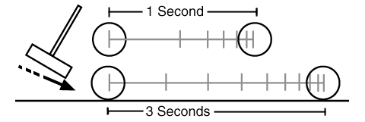

ภาพที่ 9.3 ตัวอย่างการเคลื่อนที่ของลูกเหล็กภาพบน และลูกบอลยางภาพล่าง

ที่มา : goo.gl/1AWnyS

ระยะเวลายังสามารถบ่งบอกน้ำหนักของวัตถุหรือตัวละคร ตัวละครขนาดใหญ่มีน้ำหนักมากจะมีแรงเฉื่อยมากกว่าตัวละครตัวเล็กๆที่มีน้ำหนักเบา ดังนั้นตัวละครขนาดใหญ่จึงเคลื่อนที่ช้าลงเพื่อให้ดูอืดอาด ในทางตรงกันข้ามตัวเล็กๆ มีมวลน้ำหนักและความเฉื่อยน้อยลง ดังนั้นการเคลื่อนไหวจะเร็วดูปราดเปรียวกว่า ระยะเวลายังมีบทบาทสำคัญในการอธิบายสภาวะอารมณ์ของวัตถุหรือตัวละคร ความเร็วที่แตกต่างกันของการเคลื่อนไหวของตัวละครทำให้เกิดอารมณ์เซื่องซึม ตื่นเต้น ประสาท หรือผ่อนคลาย

แอนิเมเตอร์ต้องใช้ระยะเวลาที่เหมาะสมกับความคาดหมายของการเคลื่อนไหว และการตอบสนองต่อการกระทำ หากใช้เวลามากเกินไปผู้ชมอาจสูญเสียความสนใจ ถ้าน้อยเกินไปผู้ชมจะไม่สังเกตเห็นหรือเข้าใจการกระทำ

วิธีการออกแบบทามมิ่งต้องเริ่มต้นด้วยความคิดที่ว่าแอนิเมเตอร์เป็นนักแสดงละครใบ้ และกำหนดระยะเวลาโดยใช้นาฬิกาจับเวลา นาฬิกาดิจิตอลทั่วไปมักจะมีฟังชันจับเวลา หรือใช้โปรแกรมคอมพิวเตอร์ก็ได้ ภาพยนตร์คือภาพที่เลื่อนผ่านช่องวิลไฟน์เดอร์ 24 ภาพต่อวินาที ดังนั้นการกระทำ(Action) อาจถูกแบ่งย่อยเป็นส่วน ๆ ซึ่งคือจังหวะหรือบีต(Beat)ในการวางท่าโพสคีย์เฟรม เป็นหน้าที่แอนิเมเตอร์ที่จะวางแผนแต่ละบีตจะใช้เวลาเท่าไหร่ กี่เฟรม โดยการทำทุกอย่างด้วยนาฬิกาจับเวลา ทำมันซ้ำแล้วซ้ำอีกจนกว่าจะแน่ใจว่ามีเวลาที่ต้องการ เมื่อได้จังหวะเวลาที่ต้องการแล้วแอนิเมเตอร์ต้องเขียนบันทึกเพื่อกำหนดเวลาในทัมเนลเสก็ต(Thump-nail sketch) หรือในสมัยก่อนในการสร้างแอนิเมชันแบบดั้งเดิมจะมีการบันทึกลงในโดปชีท(Dope sheet)ตามขั้นตอน

ในการเคลื่อนไหวตัวละครที่มีดนตรีประกอบ ให้ดูจังหวะของเสียงกลอง ช่องดนตรี 1 ช่องมี 4 จังหวะ ตามความช้าหรือเร็วของจังหวะดนตรี สามารถดูความเร็วของจังหวะกลองโดยใช้อุปกรณ์ เมทีโนม(Matronome) เป็นอุปกรณ์ใช้ตรวจนับจังหวะกลองของดนตรี ที่นักดนตรีและนักแต่งเพลงนิยมใช้ในการจับจังหวะ ในการจับจังหวะการเคลื่อนไหวอาจใช้อุปกรณ์นี้ช่วยได้ อุปกรณ์นี้วัดจังหวะเป็นค่าความเร็วต่อนาที เรียกว่า บีเอ็มพี (Bpm - Beats Per Minute)

ตารางที่ 8.2 ตารางเปรียบเทียบจำนวนเฟรม(24/1วินาที) กับจังหวะความเร็วเสียงต่อนาที(Bpm)

|  |  |
| --- | --- |
| จำนวนเฟรม(24/1วินาที) | จังหวะความเร็วเสียงต่อนาที(BMP) |
| 4 เฟรม | 360 Bpm |
| 6 เฟรม | 240 Bpm |
| 8 เฟรม | 180 Bpm |
| 12 เฟรม | 120 Bpm |
| 14 เฟรม | 102 Bpm |
| 18 เฟรม | 80 Bpm |
| 24 เฟรม | 60 Bpm |

การสร้างการ์ตูนฉายทางโทรทัศน์ในยุคแอนิเมชันแบบดั้งเดิม อาทิเช่นการ์ตูนของชัค โจนส์(Chuck Jones) เนื่องจากไม่มีเวลาในการสร้างงานแต่ละตอนมากนัก จึงกำหนดจังหวะเพลงมาตรฐานไว้ที่จังหวะละ 8 เฟรมทำให้การเคลื่อนไหวแต่ละคีย์เฟรมใช้ระยะห่าง 8 เฟรมเสมอๆ เกิดเป็นสูตรของการวางคีย์เฟรมในปัจจุบัน ซึ่งมีข้อควรระวังคือรูปร่างของตัวละครแต่ละตัวสูง ต่ำไม่เท่ากัน จังหวะ 8 เฟรมอาจจะเหมาะกับตัวละครที่มีแขนขาสั้นแบบ บั๊คบันนี่ย์ แต่ถ้าตัวละครที่มีแขน ขา ยาวกว่านั้นการเคลื่อนไหวจังหวะละ 8 เฟรมอาจเร็วเกินไป ทำให้การเคลื่อนไหวดูลายตา เหมือนคนประสาท อาจเลื่อนจังหวะเฟรมเป็นจังหวะ 12 เฟรม ขณะเดียวกันตัวละครที่มีขนาดเล็ก แขนขาสั้นอย่างเช่นกระรอก อาจใช้จังหวะละ 4 เฟรม ทั้งนี้แอนิเมเตอร์ต้องทดลองขยับตัวละคร และปรับแก้จนกว่าจะพอใจ

จำนวนเฟรมในการวางคีย์เฟรมมีผลกับสายตาของผู้ชม คีย์เฟรมที่ห่างกัน 1 เฟรมจะทำให้เกิดอาการสั้น กระตุกกับสายตาผู้ชมควรหลีกเลี่ยง แต่ใช้ได้ในบางจังหวะอย่างเช่น อาการสั้นกลัว หรืออาการของแผ่นดินไหว เฟรมห่างกัน 2 เฟรมเกิดผลกับความรู้สึกของผู้ชมเล็กน้อยแต่ไม่ทันมองเห็น ใช้บ่อยในท่าแอนทิซิเพชัน(Anticipation) หรือท่าฟอร์โลวทรู(Follow though)ที่มีการเคลื่อนไหวไม่รุนแรงนัก เฟรมห่างกัน 4-6 เฟรม เป็นการเคลื่อนไหวที่สายตาผู้ชมเริ่มสังเกตุเห็นใช้ในจังหวะของการเคลื่อนไหวอย่างรวดเร็วมากขึ้นอาทิเช่น แกว่งแขนอย่างรวดเร็ว เท้าที่วิ่งอย่าเร็วมากเป็นต้น เฟรมห่างกัน 8-12 เฟรมเป็นจังหวะปกติของการเคลื่อนไหวของมนุษย์ที่เห็นบ่อยที่สุด เช่นจังหวะของการก้าวเท้า จังหวะการแกว่งแขนการเคลื่อนไหวของร่างกายที่ช้าที่สุดวางคีย์เฟรมห่างไม่ควรเกิน 36 เฟรม จะเป็นการเคลื่อนไหวที่ช้าจนผิดปกติ ทำให้ดูไม่เป็นธรรมชาติ

แบบฝึกหัด

จงสร้างงานแอนิเมชันของการสะบัดเชือกโดยคำนึงถึงหลักการเซคันดารี่ แอคชัน

**บทที่ 10**

**กฎ 12 ข้อของแอนิเมชัน (The 12 Principles of Animation) 5**

**10.1.เอ็กซ์แซคเครชัน(Exaggeration)**

**ดาน่า บัวเวย์แมนสัน (Dana Boadway-Masson)** แอนิเมเตอร์ได้ให้นิยามความหมายของเอ็กซ์แซคเครชัน ในบทความเอ็กซ์แซคเครชัน(Exaggeration: The 12 Basic Principles of Animation,2017**)** ไว้ว่า เอ็กซ์แซคเครชัน(Exaggeration) คือการเกินจริง เป็นเอกลักษณ์ของแอนิเมชัน จะใช้เพื่อเน้นการกระทำหรือความคิดของตัวละคร แอนิเมเตอร์มักใช้เอ็กซ์แซคเครชันเพื่อดึงดูดความสนใจของผู้ชม เอ็กซ์แซคเครชันทำงานควบคู่ไปกับแอนทิซิเพชัน และแอคชัน เพื่อให้ผู้ชมสนใจการเคลื่อนไหวที่แอนิเมเตอร์ต้องการให้ผู้ชมเห็น แอนทิซิเพชันหรือความคาดหมายจะสร้างการคาดหวังการกระทำจากผู้ชม เป็นการเตรียมใจเพื่อช่วยให้มั่นใจได้ว่าการกระทำจะเกิดขึ้นในเวลาต่อมา และเอ็กซ์แซคเครชันมักใช้ในจังหวะให้ผู้ชมรู้สึกไม่ทันสังเกตุเห็นชัดเจน การใช้เอ็กซ์แซคเครชันไม่ควรทำให้ภาพออกนอกเฟรม แต่เพิ่มความเกินจริงด้วยการทำให้ผู้ชมสามารถรับสิ่งที่เกิดขึ้นได้

ตัวอย่างงานแอนิเมชันที่มีการออกแบบเอ็กซ์แซคเครชันที่ดีคือผลงานการ์ตูนฉายทางโทรทัศน์ของ**เท็ค เอเวอรี( Tex Avery)** หรืองานของ **ชัคส์ โจนส์(Chuck Jones)** เช่นบั๊คบันนี่ แอนิเมเตอร์สามารถสร้างความผิดเพี้ยน เกินจริงของรูปร่างตัวละครเพื่อการเล่าเรื่องและสร้างความตลกขบขันอย่างเหลือเชื่อ

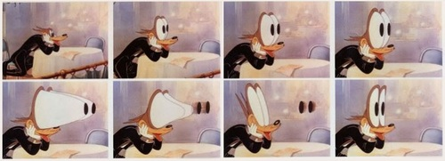

ภาพที่ 8.25 ความเกินจริงหรือเอ็กซ์แซคเครชัน(Exaggeration)ในผลงานของเท็ค เอเวอรี

( Tex Avery) ที่มา : goo.gl/KaEJyG

สิ่งสำคัญประการหนึ่งที่ควรทราบก็คือ แอนิเมเตอร์สามารถสร้างความเกินจริงในภาพเคลื่อนไหวได้มากเกินกว่าที่คิดได้ ธรรมชาติของสายตามนุษย์สามารถรับข้อมูลได้มากในการมองเห็นแต่ละครั้ง การแทรกภาพที่เกินจริงแม้เพียงเฟรมเดียวก็สามารถทำให้ผู้ชมรู้สึกได้ ถ้าใช้ถูกจังหวะเวลาจะทำให้แอนิเมชันมีเสน่ห์

ทั้งนี้ควรคำนึงถึงแนวความคิดของภาพยนตร์ทั้งเรื่องว่ามีรูปแบบการเคลื่อนไหวอย่างไร ในภาพยนตร์ที่มีการเคลื่อนไหวสมจริงนุ่มนวล การใส่ท่าโพสเอ็กซ์แซคเครชันที่รุนแรงแบบการ์ตูนของเท็ค เอเวอรี ก็ดูไม่เหมาะสม โปรดใช้เอ็กซ์แซคเครชันอย่างระมัดระวัง ผู้ชมส่วนใหญ่ตระหนักดีถึงการเคลื่อนไหวของร่างกาย ด้วยเหตุนี้พวกเขาจึงไม่ให้อภัยกับเอ็กซ์แซคเครชันของการเคลื่อนไหวที่มากเกินกว่าสิ่งที่เป็นไปได้จริงๆ ทำให้สูญเสียความน่าเชื่อถือไป

10.2 **โซลิด ดรอว์อิ้ง / โซลิด โพส**

**เจย์ แจ็คสัน (Jay Jackson)** แอนิเมเตอร์ ได้ให้นิยามโซลิด ดรอว์อิ้ง(Solid drawing)ไว้ในบทความ โซลิด ดรอว์อิ้ง(Solid Drawing: The 12 Basic Principles of Animation,2017) ไว้ว่า หมายถึง ความสามารถในการวาดภาพให้เกิดความรู้สึกสามมิติในพื้นที่สองมิติโดยการให้น้ำหนักความลึกและความสมดุล เนื่องจากมีการเขียนหลักการเคลื่อนไหว 12 ประการก่อนที่จะมีการสร้างภาพคอมพิวเตอร์แอนิเมชัน หลักการวาดภาพโซลิด ดรอว์อิ้งเป็นพื้นฐานสำหรับแอนิเมชันแบบดั้งเดิม เพื่อให้ภาพเคลื่อนไหวเกิดความสมจริง แอนิเมเตอร์แบบดั้งเดิมต้องสามารถวาดตัวละครจากทุกมุมได้ แม้ว่าทักษะนี้ไม่มีความจำเป็นต่อการสร้างคอมพิวเตอร์แอนิเมชันในปัจจุบัน แต่หลักการนี้ยังมีความสำคัญ มีการปรับปรุงเปลี่ยนแปลงตามยุคสมัย บางทีในยุคคอมพิวเตอร์แอนิเมชันนี้เราควรเรียกหลักการนี้ว่า โซลิด โพส(Solid Poses)

การวาดภาพตัวละครให้ดูมีชีวิตไม่ใช่การภาพวาดที่สวยงาม แต่ต้องฝึกฝนการรับรู้ท่าทางที่ดูเป็นธรรมชาติ และศึกษาสรีระ กระดูก กล้ามเนื้อ และไขมันที่ทำงานร่วมกับแรงโน้มถ่วงเพื่อสร้างท่าโพสที่มีน้ำหนัก สมดุลย์และ ดูมีชีวิตได้อย่างไร

ลายออฟแอคชัน(Line of action) เป็นพื้นฐานการออกแบบท่าโพสของตัวละครแบบง่ายๆ การออกแบบท่าโพสที่ดีคือออกแบบให้ชัดเจน ไม่ซับซ้อน โดยการหาเส้นสมมุติหลักในแต่ละโพส ต้องเป็นเส้นไม่ซับซ้อน คือเส้นโค้งรูปตัว “C”และ “S” ในอักษรภาษาอังกฤต ไม่มีโค้งมากกว่านั้นและไม่ควรเป็นเส้นตรง ซึ่งปกติท่าโพสส่วนใหญ่จะเป็นเส้นโค้งรูปตัว “C” ส่วนโค้งรูปตัว “S” เกิดจะเกิดขึ้นในบางจังหวะของการกลับตัว หรือตัวละครที่มีหาง วิธีง่ายๆในการหาลายออฟแอคชันของท่าโพสคือดูทิศทางของกระดูกสันหลัง

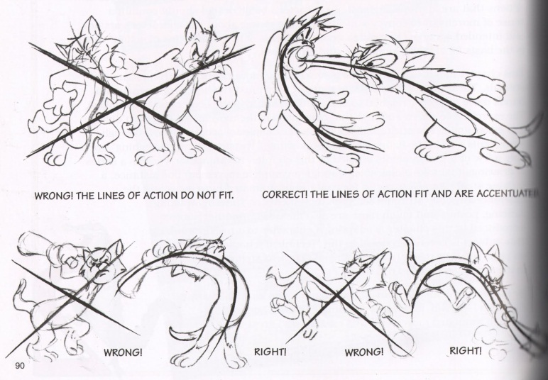

ภาพที่ 8.26 ตัวอย่างท่าโพสที่มีลายออฟแอคชันเส้นโค้งรูปตัว “C” และตัว “S”โดยเพลสตัน แบล์

(Preston Blair) ที่มา : goo.gl/MuW4Xw

น้ำหนัก และความสมดุลย์ (Weight and Balance) การออกแบบท่าโพสควรคำนึงถึงผลกระทบของแรงโน้มถ่วงที่มีต่อต่อตัวละครและ ตรวจสอบให้แน่ใจว่าเขามีความสมดุลและไม่หมิ่นล้มลงเว้นแต่เป็นส่วนหนึ่งของฉาก ท่าโพสที่สมมาตรมากเกินไปที่ให้ท่าโพสราบเรียบ น่าเบื่อไม่มีเสน่ห์ ลองนึกถึงเวลาตัวเราเองยืนสบายๆ จะมีการทิ้งน้ำหนักไปที่ขาข้างใดข้างหนึ่งเสมอ ถ้าแขนทั้งสองข้างยกเหมือนกันจะทำให้ภาพวาดดูราบเรียบ การยกแขนขึ้นมากกว่าอีกข้างหนึ่งหรือบิดตัวให้ใกล้ชิดกับกล้องเพื่อทำให้ท่าโพสดูน่าสนใจและมีมิติมากขึ้น นี่เป็นตัวอย่างที่ยอดเยี่ยมจาก หนังสือเดอะอิลูชัน ออฟไลฟ์ : ดิสนีย์ แอนิเมชัน โดยจอห์นสตัน และโทมัส

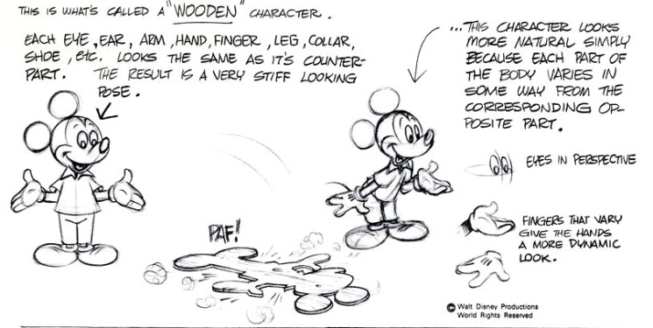

ภาพที่ 8.27 ท่าโพสที่คำนึงถึงน้ำหนัก และความสมดุลย์ ที่มา : goo.gl/LRpZCj

สังเกตเห็นว่าในภาพวาดของมิกกี้เม้าส์ ด้านขวาหัวเอนไปข้างหน้า และสะโพกจะบิดกลับมา โปรดจำไว้ว่าทั้งร่างกายของตัวละครควรมีส่วนร่วมในท่าทางทั้งหมด เมื่อสร้างท่าทางมักเริ่มต้นวาดจากสะโพกหรือกระดูกเชิงกราน การบิดหมุนของท่าโพสตัวละครควรเริ่มจากตำแหน่งนี้ ขณะที่ในภาพวาดด้านซ้ายมิกกี้เม้าส์ ลำตัววาดเป็นแนวตรงและแนวตั้งสร้างท่าทางที่คงที่มาก และน่าเบื่อ

ทฤษฎีซิลลูเอทแวลู่ (Silhouette Value Theory) เป็นทฤษฎีในการออกแบบภาพวาด โดยมีแนวคิดว่าถ้าวาดภาพตัวละครออกมาให้เหลือ 2 น้ำหนักคือขาวและดำ ถ้ายังสามารถสื่อความหมายทางอารมณ์ของท่าโพสได้ หมายความว่าเป็นท่าโพสที่สื่อสารได้ถูกต้อง เพราะมีการสื่อสารที่ชัดเจน

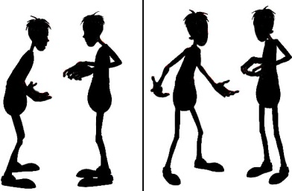

ภาพที่ 8.28 ตัวอย่างการใช้ทฤษฎีซิลลูเอทแวลู่ในการออกแบบท่าโพส ที่มา : goo.gl/LRpZCj

การบิดตัว (Twisting) ทำให้ตัวละครดูมีมิติ และมีท่าทางที่น่าสนใจไม่น่าเบื่อมากขึ้น

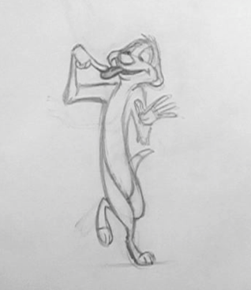

ภาพที่ 8.29 ตัวละครทีโมนต์ (Timon) จากภาพยนตร์ไลอ้อนคิงส์ โดย เจย์ แจ็คสัน

(Jay Jackson) ที่มา : goo.gl/LRpZCj

คอนทราโพสโต้ (Contrapposto) มาจากภาษาอิตาลี ในภาษาอังกฤษเรียกว่า เค้าเต้อโพส (Counterpose) เป็นเทคนิคการวางท่าโพสของศิลปินสมัยกรีกที่ออกแบบท่าโพสของปะติมากรรมรูปคนยืนโดยทิ้งน้ำหนักตัวไปที่ขาข้างใดข้างหนึ่ง เมื่อสะโพกเอียงไปในทิศทางหนึ่ง ไหล่มักจะเอียงไปในทิศทางตรงกันข้ามเพื่อให้ร่างกายมีความสมดุล การออกแบบท่าโพสตามเทคนิคนี้ทำให้ท่าโพสดูมีมิติและไม่น่าเบื่อ

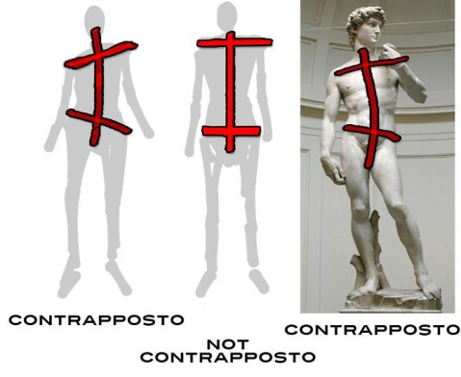

ภาพที่ 8.30 ตัวอย่างการออกแบบท่าโพสโดยใช้เทคนิคคอนทราโพสโต้ (Contrapposto)ของ

ศิลปะสมัยกรีก ที่มา : goo.gl/w3ndRQ

**10.3 .แอพพีล(Appeal)**

**ฮีธาน เฮิด (Ethan Hurd)** แอนิเมเตอร์ได้ให้นิยาม ความหมายของแอพพีล ในบทความแอพพีล(Appeal: The 12 Basic Principles of Animation,2017) ไว้ว่าแอพพีล(Appeal) คือความน่าสนใจ หรือเสน่ห์ ของการเคลื่อนไหวตัวละคร ความแตกต่างระหว่างแอนิเมชันที่น่าสนใจและแอนิเมชันที่ไม่น่าสนใจ ไม่ได้จำกัดอยู่ที่เนื้อเรื่องเท่านั้นสิ่งสำคัญคือ การแสดงความคิด(Ideas) แนวความคิด(concept) และการสื่อสารทางอารมณ์ของตัวละครที่นำเสนอให้กับผู้ชม ความแตกต่างระหว่างความน่าสนใจและไม่น่าสนใจไม่ได้ขึ้นอยู่กับเนื้อหา แต่เป็นสิ่งที่นำเสนอ(Presentation)

ถ้าพิจารณาที่ กฎของแอนิเมชันทั้ง 12 ข้อ(The 12 Principles of Animation) โดย **โอลีย์ จอห์นตัน (Ollie Johnston) และแฟรงค์ โทมัส(Frank Thomas)** ในหนังสือ เดอะอิลูชัน ออฟไลฟ์ : ดิสนีย์ แอนิเมชัน (The Illusion of Life: Disney Animation) จะเห็นว่า "ความน่าสนใจ" อยู่ที่ด้านล่างของรายการเป็นข้อสุดท้าย มันเป็นหลักการที่ไม่เหมือนหลักการอื่น มันโดดเด่น มันแตกต่างจากหลักการอื่น เป็นสุดยอดของหลักการอื่นๆ ทั้งหมดข้างต้น หลักการทั้งหมดที่กล่าวมามีความหมายและวิธีการที่ชัดเจน แต่ความน่าสนใจในงานแอนิเมชันเป็นอัตนัย เป็นเรื่องของจิตใจ ความคิดเห็น แต่แม้จะมีลักษณะอัตนัยแฟรงก์และโอลีย์ นำมาไว้ในกฎ 12 ข้อ พวกเขาไม่ได้ทำให้กฎเป็นจำนวนคู่ที่ลงตัว พวกเขาทำอย่างนี้เพราะความน่าสนใจเป็นหลักการที่สำคัญที่สุดของการสร้างภาพเคลื่อนไหว หลักการอื่น ๆ ทั้งหมดเกี่ยวกับการสร้างภาพเคลื่อนไหวที่น่าเชื่อ แต่เราปรับเปลี่ยนให้เหมาะกับความต้องการของเรา ลองดูภาพตัวอย่าง

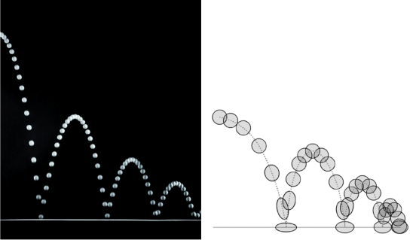

ภาพที่ 8.31 ลูกบอลกระเด้ง 2 แบบ ที่มา : goo.gl/hLYV6V

ลูกบอลกระเด้งทั้ง 2 ภาพ ด้านซ้ายเป็นตัวอย่างลูกบอลของโลกที่แท้จริง ส่วนทางด้านขวาเป็นวิธีแอนิเมทในโลกการ์ตูนที่แอนิเมเตอร์สร้างความสนุกสนานให้กับลูกบอลที่เด้งขึ้นมา โปรดทราบว่าในชีวิตสควอช และ สเตรจ (Squash and Stretch) ยากที่จะมองเห็น แต่ในแอนิเมชันสามารถทำได้อย่างชัดเจน ดังนั้นถ้าเป้าหมายของแอนิเมเตอร์คือการสร้างภาพเคลื่อนไหวที่น่าเชื่อถือแล้ว แอนิเมเตอร์จึงควรทำเช่นนี้เนื่องจากถ้ามีสควอช และ สเตรจจะทำให้การเคลื่อนไหวน่าสนใจ แสดงให้เห็นถึงการเปลี่ยนแปลง การเปลี่ยนของมวลวัตถุจากรูปร่างหนึ่งไปสู่อีกรูปร่างหนึ่ง การเปลี่ยนแปลงอาจเป็นเรื่องน่าสนใจถ้าทำอย่างถูกต้อง

สามารถโต้แย้งได้ว่าสควอชและยืดจะเกิดขึ้นในชีวิตจริง สามารถมองเห็นได้เมื่อดูจากภาพสโลว์โมชัน(Slow motion) แต่ประเด็นก็คือ ถ้าเป็นแอนิเมเตอร์ให้ความสำคัญกับการสร้างความสมจริงมากจนเกินไปมักมองข้ามความสนใจ ถ้าแอนิเมเตอร์ทำอย่างนั้น การไม่ให้ความสนใจกับความรู้สึกของการเคลื่อนไหวงานที่ออกมาจะไม่ต่างกับภาพไลฟ์แอคชัน แต่ถ้าแอนิเมเตอร์รู้สึกถึงอารมณ์ของการ์ตูนรวมหลักการต่างๆเช่นสควอช และ สเตรจ ภาพเคลื่อนไหวจะดูน่าสนใจมีเสน่ห์ยิ่งขึ้น

ขอแสดงตัวอย่างหนึ่ง ในภาพยนตร์เรื่องกวางน้อยแบมบี้( Bambi,1982) เป็นเรื่องราวเกี่ยวกับลูกกวาง ภาพยนตร์ที่เต็มไปด้วยภาพที่สวยงามและการเคลื่อนไหวที่สมจริง คำนึงถึงหลักฟิสิกส์ของสรีระร่างกายของสัตว์ต่างๆ ถ้ามีการเคลื่อนไหวแบบตลกเหมือนกับการ์ตูนทางโทรทัศน์แบบผลงานของ**เท็ก เอเวอรี( Tex Avery)** การเคลื่อนไหวนี้จึงไม่เหมาะกับรูปแบบของภาพยนตร์ มันทำลายกฎของโลกในภาพยนตร์เรื่องนี้

ความน่าสนใจ แบ่งออกเป็นสองสิ่ง ได้แก่ วิธีการ(Order) และความน่าสนใจ (Appeal) วิธีการคือ ทฤษฎีหรือความรู้พื้นฐานในการออกแบบ รูปแบบหรือตรรกะที่เลือกใช้กับการเคลื่อนไหว การวาดภาพ การออกแบบตัวละคร ฯลฯ ความสนใจ คือ วิธีการที่เลือกที่จะทำให้วิธีการไม่น่าเบื่อ สร้างความน่าสนใจให้เกิดขึ้นจากการเคลื่อนไหวในโลกปกติ ดังนั้นหลักที่มาก่อนความน่าสนใจ คือวิธีการพื้นฐานที่แอนิเมเตอร์สร้างภาพเคลื่อนไหว แต่ความสนใจคือสิ่งที่ทำให้ช็อตนั้นๆงดงาม

ในฐานะแอนิเมเตอร์จำเป็นต้องศึกษาหลักการพื้นฐานต่างๆ มีแนวโน้มที่จะถูกดึงดูดตามกฎและหลักการเหล่านั้น กฎเหล่านี้ช่วยให้แอนิเมเตอร์รู้ว่ากำลังสร้างการเคลื่อนไหว "ถูกต้องหรือไม่" หรือไม่มีอะไรผิดปกติกับการเคลื่อนไหวนั้นๆ แต่กฎเหล่านั้นสามารถแหกได้ ในตอนสุดท้ายแอนิเมเตอร์จะต้องตัดสินใจว่า จะปฏิบัติตามกฎใด และกฎใดควรที่จะถูกทำลาย สามารถทำได้ต่อเมื่อรู้ว่ากำลังพยายามจะสื่อสารอะไร เพื่อส่งเสริมเรื่องราวให้สมบูรณ์ที่สุด

แบบฝึกหัด

จงสร้างแอนิเมชันคนเดินจำนวน 3 ก้าวอย่างสร้างสรร

**บทที่ 11**

**ทฤษฎีองค์ประกอบของเนื้อเรื่อง**

**กิตติพงษ์ วงศ์ทิพย์** ได้ให้แนวคิดในการออกแบบเนื้อเรื่องในบทความ องค์ประกอบของงานเขียนประเภทบันเทิงคดี(2550)ไว้ว่า ศิลปะการเล่าเรื่อง ไม่ว่าจะเป็นนิทาน นิยาย ละคร หรือภาพยนตร์ ล้วนแล้วแต่มีรากฐานแบบเดียวกัน นั่นคือ การเล่าเรื่องราวที่เกิดขึ้นของมนุษย์หรือสัตว์ หรือแม้แต่อะไรก็ตามที่เกิดขึ้นช่วงเวลาหนึ่งเวลาใด ณ สถานที่ใดที่หนึ่งเสมอ ฉะนั้นองค์ประกอบที่สำคัญที่ขาดไม่ได้คือ ตัวละคร สถานที่ และเวลาสิ่งที่สำคัญในการเขียนบทภาพยนตร์ก็คือ การเริ่มค้นหาวัตถุดิบหรือแรงบันดาลใจ ว่าเราอยากจะพูด จะนำเสนอเรื่องเกี่ยวกับอะไร ตัวเราเองมีแนวความคิดเกี่ยวกับเรื่องนั้นๆ อย่างไร ซึ่งแรงบันดาลใจในการเขียนบทที่เราสามารถนำมาใช้ได้ก็คือ ตัวละคร แนวความคิด และเหตุการณ์

สิ่งแรกที่ควรคำนึงก่อนลงมือเขียน คือวัตถุประสงค์ของการเขียน การพัฒนาความคิด (Initiation) เป็นขั้นตอนเริ่มแรก เขียนไปเพื่ออะไร ต้องการให้อะไรกับผู้ชมเช่น ความคิดความรู้ ความบันเทิง เปลี่ยนเจตคติ สร้างค่านิยมที่ดี ปลูกฝังความสำนึกที่ดีงามหรือให้เกิดทักษะ ความชำนิชำนาญในด้านใด เสร็จแล้วต้องวิเคราะห์ผู้ชมกลุ่มเป้าหมายนั่นก็คือเขียนเพื่อใคร

การศึกษาสภาพสังคม เศรษฐกิจและคุณลักษณะอื่นๆ เช่นไร มีการกำหนดกลุ่มเป้าหมายหลัก (target group) เพื่อให้ผู้ผลิตสามารถเลือกใช้สื่อได้ตรงตามที่กลุ่มเป้าหมายเปิดรับ สามารถกำหนดเนื้อหา และรูปแบบได้ตรงตามที่กลุ่มเป้าหมายสนใจ ซึ่งจะทำให้การผลิตประสบความสำเร็จ ความคิดเหล่านี้ เป็นคำถามสำคัญก่อนลงมือเขียนบท และเป็นรากฐานสำคัญที่สุดสำหรับเป็นแนวทางในการทำงานในขั้นตอนต่อๆไป

**ผศ.ดร.รักศานต์ วิวัฒย์สินอุดม** ได้ให้แนวคิดในการเขียนบทภาพยนตร์ ในหนังสือ การเขียนบทภาพยนตร์บันเทิง(2558)ไว้ว่า แนวความคิดของการเขียนบทภาพยนตร์เป็นการจัดลำดับขั้นตอนกระบวนการเขียน (step by step process) แต่ละขั้นตอน เป็นลำดับการคิดหาส่วนสำคัญแล้วค่อยๆเติมรายละเอียดเป็นชั้นๆแบบมีขั้นตอน มีลักษณะคล้ายภาพตัดขวางของต้นไม้มีแก่นไม้และขยายวงปีทีละขั้นไปเรื่อยๆ ลำดับขั้นตอนการเขียนบทมีดังนี้

1. แนวความคิด(Idea)
2. แก่นเรื่อง (Theme)
3. โครงเรื่อง ( Plot)
4. โครงเรื่องขยาย (Treatment)
5. บทภาพยนตร์ (Screenplay)
6. บทภาพ (Story board)

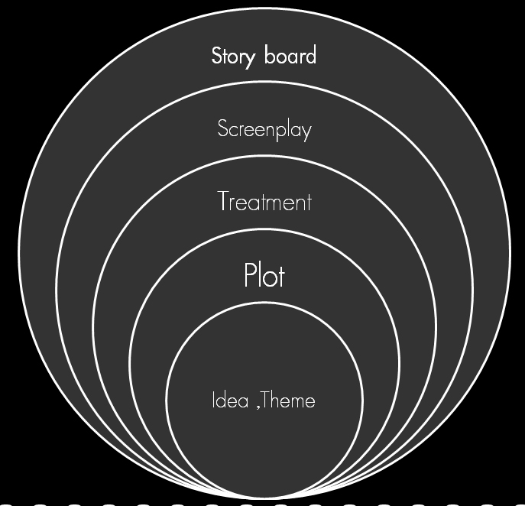

ภาพที่ 7.1 ลำดับขั้นตอนการเขียนบทภาพยนตร์ที่หาส่วนสำคัญแล้วเติมรายละเอียดทีละขั้นคล้าย

ภาพตัดขวางของต้นไม้

**แนวความคิด(Idea)** การคิดค้นหาโครงเรื่องของบทภาพยนตร์ถือเป็นกระบวนการอันดับแรกของการเขียนบทภาพยนตร์ แนวความคิดของเรื่องจึงต้องเป็นเรื่องที่แปลกใหม่ ไม่ซ้ำซาก มีความคิดสร้างสรรค์หมายถึงแนวความคิดทึ่สร้างความตื่นเต้น(Exciting)ให้กับผู้ชม คำถามที่ต้องถามตัวเองอยู่เสมอของนักเขียนบทภาพยนตร์คือ เรื่องที่จะเขียนนั้นเคยมีมาแล้วหรือไม่ถ้าเคยมีมาแล้วแสดงว่าปราศจากความตื่นเต้น ควรละเว้นและเตรียมหาเรื่องอื่นต่อไป ความคิดนั้นต้องสามารถจุดประกายความน่าสนใจตลอดเวลา เพื่อเป็นแรงบัลดารใจ กระตุ้นให้เกิดความรู้สึกฮึกเหิมเวลาเขียน

การค้นหาความคิดเพื่อนำมาจุดประกายการเขียน นักเขียนบทภาพยนตร์สามารถพัฒนาขึ้นมาได้จากหลายแหล่งข้อมูล อาจเกิดจากการตั้งคำถาม การหาข้อมูลและการสังเกตุสิ่งรอบตัว ได้แก่ประสพการณ์ ทุกคนมีประสพการณ์ชีวิตไม่เหมือนกัน ประสพการณ์ชีวิตของผู้เขียนมีความสำคัญอย่างมากในการสร้างสรรค์บทภาพยนตร์ ผู้มีประสพการณ์มากย่อมได้เปรียบในการค้นหาและเข้าใจมุมมองที่หลากหลายช่วยให้เรื่องสมจริง ประสพการณ์ชีวิตของผู้อื่นก็เป็นข้อมูลหรือวัตถุดิบที่สามารถนำมาเป็นส่วนหนึ่งของข้อมูลได้โดยเฉพาะอย่างยิ่งจากผู้มีประสพการณ์ชีวิตอย่างโชกโชน

ปรากฎการณ์ การเฝ้าสังเกตุปรากฎการณ์ต่างๆที่มีอยู่รอบตัว เช่นผู้คนสนใจเรื่องอะไรอยู่ คิดว่าถ้าเกิดเหตุการณ์ย่างนี้เกิดขึ้นบนโลกเราจะเกิดอะไรขึ้น ความรักของวัยรุ่นยุคกางเกงขาบานแตกต่างจากปัจจุบันอย่างไร เมื่อตั้งคำถามแล้วลองหาคำตอบให้กับคำถามซัก 4-5 คำตอบ ถ้าคำถามเหล่านี้ไม่สามารถจุดประกายจินตนาการได้ก็แสดงว่าเรายังไม่พร้อมกับเรื่องดังกล่าว

ข่าว การนำเสนอข่าวประจำวันเกิดจากการเขียนข่าวที่มีองค์ประกอบ ใคร ทำอะไร ที่ไหน เมื่อไหร่ ทำไมและอย่างไร จึงสอดคล้องที่จะนำมาพัฒนาหรือดัดแปลงเรื่องราวสู่บทภาพยนตร์ ความฝัน ความฝันเป็นสิ่งที่อยู่ในจิตไร้สำนึก(Unconscious) ข้อมูลจากความฝันสามารถนำมาสร้างสรรได้อย่างน่าสนใจ อาจมีมุมมองแปลงประหลาดและฉีกออกไป ความทรงจำ ความทรงจำคล้ายกับการนำเรื่องราวชีวิตของแต่ละคนมาเขียน ความประทับใจทั้งด้านดีและร้ายในชีวิตสามารถนำมาประกอบเป็นเรื่องราวได้

**แก่นเรื่อง หรือ ธีม(Theme)**คือประเด็นของเรื่อง ข้อสมมุติที่นำไปสู่บทสรุป ประเด็นทั้งหมดของเรื่องที่ถูกย่อลงเหลือประโยคเดียว มีคำอื่นๆที่มีความหมายใกล้เคียงกันเช่น โพรมิส(Promise) แก่นของความคิด( Root idea) ความคิดรวบยอด(Thesis) จุดมุ่งหมาย(Goal) ประเด็นความคิดหลักนี้จะเชื่อมทุกปัจจัยของเรื่อง เช่นโครงเรื่อง(Plot) ตัวละคร สไตย์และรายละเอียดของบทภาพยนตร์ให้สอดคล้องเป็นอันหนึ่งอันเดียว ไปในทิศทางเดียวกันซึ่งเป็นเป้าหมายและวัตถุประสงค์หลักของผู้สร้างภาพยนตร์ที่ต้องการสื่อสารหรือบอกกับผู้ชม

รูปแบบของธีม มักจะเป็นประโยคสั้นๆ ที่มีความชัดเจนไม่ใช่คำสวยหรูเข้าใจยากจนเกินไปเช่น ธีมของภาพยนตร์เรื่ององค์บากคือการตามหาเศียรพระ ผู้เขียนบทภาพยนตร์บางคนก็เอามาจากสำนวน สุภาษิต คำพังเพย หรือคำคมต่างๆเช่น กล้านักมักบิ่น ฆ่าควายอย่าเสียดายพริก ปล่อยเสือเข้าป่า คล้ายกับบทสรุปของนิทานอีสปที่กล่าวว่า เรื่องนี้สอนให้รู้ว่า... ธีมภาพยนตร์บันเทิงทั่วไปอาจมีมากกว่าหนึ่งธีม อาจมีธีมรองเพื่อเสริมธีมหลักให้มีเนื้อหาที่หนักแน่นและชัดเจนขึ้นต่างกับภาพยนตร์ขนาดสั้นที่มีธีมเดียว เพื่อไม่ให้เนื้อหายืดยาวและซับซ้อนมากเกินไป

**โครงเรื่อง หรือพล็อต (Plot)** คือเรื่องย่อขนาดสั้นของภาพยนตร์เรื่องนั้นๆ มีหลากหลายรูปแบบตามตำราของผู้เขียนแต่ละคน บางเล่มนิยามใหเข้อจำกัดว่า เล่าเรื่องภาพยนตร์ตั้งแต่ต้นจนจบใน 3 บรรทัด 5 บรรทัด หรือ20-30คำ แท้จริงแล้วองค์ประกอบของ พล็อตเรื่องต้องมีการเล่า 3 เหตุการณ์ในเรื่องคือ ต้นเรื่อง กลางเรื่อง จบเรื่อง คล้ายกับมุขตลกในการ์ตูนอ่านเล่น 3 ช่องจบ ช่องแรกเป็นเรื่องเกี่ยวกับอะไร ช่องกลางจะดำเนินเรื่องอย่างไร และช่องสุดท้ายเป็นบทสรุปของเรื่องว่าจบอย่างไร

เรื่องย่อหรือพล็อตเรื่อง มีความสัมพันธ์ที่ต่อเนื่องเหนียวแน่นกับธีม(Theme)และตัวละคร(Character) จนบางครั้งผู้เขียนบทคิดเรื่องราวออกมาได้พร้อมกัน เมื่อคิดพล็อตเรื่องได้ ก็จะค้นพบว่าธีมและตัวละครคืออะไร หรือสลับกันเมื่อคิดธีมได้ พล็อตเรื่องและตัวละครก็จะมาในทันที ในขณะเดียวกันมีภาพยนตร์บางเรื่องที่เกิดจากตัวละครที่น่าสนใจจนสามารถเกิดพล็อตเรื่องและธีมได้เช่นกัน การคิดกลับไปกลับมาเป็นเรื่องปกติในการเขียนบทเพราะ ธีมเรื่องเป็นหลักยึดไม่ให้เรื่องราวไขว้เขว การคิดเรื่องราวไม่มีจุดหมายเหมือนการ “ออกทะเล” คือการไม่สามารถชักนำความคิดมาปะติดปะต่อ และควบคุมทิศทางไว้ได้อย่างใจ จนในที่สุดก็ไปไกลเกินกว่าจะกู่กลับ และหาทางปิดจบเรื่องไม่ลง

สิ่งที่เพิ่มเติมเข้ามาในพล็อตเรื่อง คือปมขัดแย้ง(Conflict )หรืออุปสรรคที่เกิดขึ้นในเรื่อง แท้จริงแล้วเรื่องราวทั้งหมดที่เกิดขึ้นบนโลกเป็นเรื่องของตัวละครที่มีเป้าหมาย(Goal)บางอย่างและหาทางให้ได้ถึงเป้าหมายนั้นการการให้ได้ถึงเป้าหมายไม่ควรง่ายดายต้องมีการเผชิญกับปมขัดแย้ง (Conflict )หรืออุปสรรคทำให้เกิดเรื่องราว ถ้าตัวละครไม่พบเจอกับอุปสรรคก็ไม่มีเนื้อเรื่อง ไม่จำเป็นต้องเล่าเรื่องเหมือนบันทึก หรือเรียงความ เมื่อตัวละครเผชิญปมขัดแย้งจะต่อสู้ หรือแก้ปัญหาอย่างไรให้ได้ถึงเป้าหมายนั้น ภาพยนตร์จะสนุกอยู่ที่ตรงนี้ ตรงที่ตัวละครต่อสู้ แก้ปัญหากับอุปสรรคต่างๆที่เกิดขึ้นในเรื่องจึงทำให้เกิดเรื่องราว แม้ว่าบทสรุปตอนท้ายจะได้หรือไม่ได้ตามเป้าหมายแต่ตัวละครจะได้เรียนรู้และพัฒนา ตัวละครหลักควรจะมีปมขัดแย้งและต่อสู้ แก้ปัญหากับมัน เพื่อที่ว่าจะได้ทำให้ตัวละครสามารถพัฒนาบุคลิกภาพของตนเองต่อไป เช่นนิทานเรื่องซินเดอเรลล่า ถ้าเธอไม่ขัดแย้งกับแม่เลี้ยง แล้วใครจะเป็นคนห้ามไม่ให้ซินเดอเรลล่าไปงาน แล้วซินเดอเรลล่าจะได้ร้องไห้คร่ำครวญจนนางฟ้าต้องออกมาช่วยหรือเปล่า แล้วซินเดอเรลล่าจะได้เจอเจ้าชายไหม จะมีรองเท้าแก้วที่ไหนทิ้งไว้ให้เจ้าชายดูต่างหน้า แล้วจะได้แต่งงานกับเจ้าชายหรือเปล่า ชีวิตของเธอก็จะเรื่อยๆ ตื่น กิน แต่งตัว รับใช้แม่เลี้ยงไปจนตาย

ปมขัดแย้งสามารถแบ่งออกเป็น 4 อย่าง

1. ปมขัดแย้งภายใน (Internal Conflict) เป็นความขัดแย้งที่เกิดขึ้นภายในจิตใจของตัวละคร เช่น ฉันอยากรักเธอ แต่ฉันกลัวที่จะรัก ฉันอยากรักเธอ แต่ฉันกลัวการโดนทิ้ง หรือ ฉันอยากรักเธอ แต่เธอเคยทำให้ฉันเจ็บมาแล้ว ฉันไม่กล้าที่จะรักเธออีก ความขัดแย้งภายในนี้ถ้าเซทอัพไม่ดี คนดูอาจจะงง ถ้าเหตุผลอ่อนบางทีคนดูอาจจะรู้สึกว่าตัวละครงี่เง่าได้ เมื่อเกิดความขัดแย้งแบบนี้ขึ้นในเรื่อง จะส่งผลอะไรขึ้นบ้าง ? ... เช่น ถ้านางเอกมีความกลัวที่จะรัก พระเอกก็กระทำการ (Take Action) สร้างความมั่นใจ และทะลายความกลัวนี้ให้ได้ ตัวนางเอกเองถ้าไม่ยอมรับในตอนแรกก็ต้องหนี หรือปฎิเสธ แต่เมื่อเรียนรู้ และยอมเปิดตัวเองแล้ว การกระทำของเธอก็ต้องเปลี่ยนไป
2. ปมขัดแย้งจากภายนอก (External Conflict) คือ ความขัดแย้งที่เกิดจากคนอื่น ซึ่งตัวละครไม่สามารถกำหนดหรือควบคุมได้ คนอื่นในที่นี้ก็คือตัวร้าย (Antigonist) ตัวร้าย ที่ดี ต้องเข้ามาเพื่อทำให้ตัวเอกเข้มแข็งและดูดีขึ้น ไม่ได้มาเพื่อขโมยซีน หรือกลบความสำคัญของตัวเอง ความขัดแย้งต่างๆ ที่ตัวร้ายสร้างขึ้นจะทำให้เกิดการกระทำ (Action) ต่างๆตามมา เรื่องที่มันจะจบมันก็จะไม่จบง่ายๆ
3. ความขัดแย้งกับธรรมชาติ (Conflict with nature) ไม่ว่าจะเป็นภัยธรรมชาติ หรือความโหดร้ายของธรรมชาติรอบข้าง ถ้าเรื่องเราราบเรียบไม่น่าสนใจ อาจจะโยนตัวละครเข้าไปอยู่ในป่า ติดเกาะ เดี๋ยวก็จะมีการกระทำ (Action) ต่างๆ ตามมาเอง เช่นใน ภาพยนตร์2004 สึนามิภูเก็ต(The Impossible ,2012) ตัวละครอยู่ในสถานการณ์เกิดสึนามิและหาวิธีเอาตัวรอด
4. ความขัดแย้งกับสังคม องค์กร หรือหน่วยงานต่างๆ (Conflict with social) เป็นความขัดแย้งที่ทำให้เกิดเรื่องราวได้เช่นกัน ตัวละครของเราอาจจะมีชีวิตปกติ อยู่มาวันหนึ่งจับผลัดจับผลูเข้าไปพัวพันกับองค์กรลับ โดนสั่งเก็บ ต้องหนีกันจ้าหล่ะหวั่น เหตุการณ์ต่างๆก็เกิดตามมาอีกมากมาย หรือ เป็นความขัดแย้งของชนชั้น ของครอบครัวนางเอกที่รังเกียจที่พระเอกจน พระเอกไม่ได้ต่อสู้กับคนในครอบครัว และต่อสู้กับความคิดของการแบ่งแยกในสังคม ซึ่งถือว่าเป็นองค์กรหนึ่งได้เช่นกัน

**โครงเรื่องขยาย (Treatment)** หลังจากที่เราได้ โครงเรื่อง (Plot) ที่แข็งแรงแล้ว มีทั้งธีมหรือประเด็นที่ชัดเจน จากนั้นจะเริ่มนำมันมาขยายความ วิธีขยายความเรียกว่า ซีเคว้นอาเรนจิ้ง( Sequence Arranging) คือการจัดลำดับเหตุการณ์ต่างๆ ในเรื่องและพัฒนามัน เป็นการแยกเรื่องราวที่ได้จากโครงเรื่องออกเป็นส่วนๆ แต่ละส่วนนั้นจะเรียกมันว่า ซีเคว้นส์ (Sequence) ตอนหนึ่งๆ หรือช่วงหนึ่งๆ ในบท ในแต่ละซีเคว้นส์ประกอบไปด้วยฉาก (Scene) หลายฉากหรืออาจจะเป็นฉากเดียวก็ได้ ยกตัวอย่างเช่นในภาพยนตร์เรื่ององค์บาก(2003) ช่วงที่ตัวเอกเดินทางเข้ากรุงเทพเพื่อตามหาเศียรพระและหาญาติให้ช่วย เมื่อพบญาติ(หม่ำ จ๊กมก)แต่ญาติทำเป็นรู้จัก จึงไปสู้ในเวทีใต้ดินด้วยความบังเอิญ จนญาติยอมรับมากขึ้น ถือเป็น 1ซีเคว้นส์ คือช่วงๆหนึ่งที่เกิดขึ้นในภาพยนตร์ ในซีเคว้นนี้ประกอบไปด้วยหลายๆฉาก(Scene)ที่นำซีเคว้นมาขยายความต่อ เช่นฉากตัวเอกลาคนในหมู่บ้าน ตัวเอกขึ้นรถ เปิดตัวญาติ(หม่ำ จ๊กมก) และผู้ช่วยที่เป็น 18 มงกุฎที่กรุงเทพ ตัวเอกพบญาติแต่ญาติทำเป็นไม่รู้จักเป็นต้น การแบ่งฉากดูจากสถานที่ถ่ายทำ(Location) นั่นเอง

การเขียนโครงเรื่องขยายจำเป็นต้องวิเคราะห์โครงสร้างของบท( Structure) โครงสร้างของบทภาพยนตร์เป็นส่วนที่สำคัญในการเขียนบทภาพยนตร์เพราะจะช่วยยึดองค์ประกอบของการเล่าเรื่องให้เป็นเอกภาพ ซึ่งองค์ประกอบของการโครงสร้างในการเล่าเรื่องประกอบด้วยต้นเรื่อง กลางเรื่อง และตอนจบของเรื่อง สามารถวางโครงสร้างได้หลากหลายไม่เป็นรูปแบบตายตัว แต่จำเป็นต้องมีโครงสร้างเพื่อให้มีแนวทางเลือกให้มีการออกแบบได้ง่ายขึ้น โดยทั่วไปมักอาศัยการศึกษาจากแนวทางการเขียนแบบโครงสร้าง 3 องค์ (Three-act Structure)

**กาเบ มัวรา(GABE MOURA)** ได้ให้คำอธิบายหลักการเขียนบท ในบทความ เดอะทรีแอ็คสตรัคเจอร์ (The Three-Act Structure ,2014)ไว้ว่า, , 1 June 2014 การเขียนโครงเรื่องจริงๆแล้วมีโครงสร้างที่ไม่ซับซ้อน หลักการพื้นฐานของการเล่าเรื่องราวได้รับการเข้าใจกันมานานหลายศตวรรษ นับตั้งแต่ย้อนหลังไปในอารยธรรมโบราณ นักเล่าเรื่องรู้ว่าเมื่อพระเอกเจอปมขัดแย้งจะต้องทำอย่างไร เรื่องราวพาไปอย่างไรและเมื่อจุดสุดยอด(Climax)ควรจะจบอย่างไร คุณไม่สามารถหนีหลักการพื้นฐานของการเล่าเรื่องได้ไม่ว่าจะเป็นเรื่องราวใดก็แล้วแต่ การเขียนโครงสร้างบทภาพยนตร์ก็คือการจัดองค์ประกอบเรื่องบทภาพยนตร์ของคุณให้เป็นไปตามลำดับเหตุการณ์ที่เหมาะสมเพื่อที่ผู้เขียนบทจะได้กระตุ้นการตอบสนองทางอารมณ์จากผู้ชมให้ได้ผลสูงสุด

โครงสร้างการเขียนบทที่ผู้เขียนบทนิยมใช้และเป็นโครงสร้างพื้นฐานในการเล่าเรื่องที่สุดคือ โครงสร้าง 3 องค์ (3 Act Structure) มีหลักการออกแบบโดยแบ่งเรื่องเล่านั้นๆออกมาเป็น 3 ส่วนคือมีต้นเรื่อง กลางเรื่องและจบเรื่อง เรียกว่า องค์ หรือ แอ็ค(Act) วิธีแบ่งว่าเหตุการณ์ไหนของเนื้อเรื่องควรอยู่ในองค์ไหนแบ่งได้จาก องค์แรกหรือเริ่มเรื่องจะเข้าสู้องค์ที่ 2 ที่เป็นช่วงดำเนินเรื่องจากเหตุการณ์ที่ตัวละครเผชิญกับอุปสรรคปมขัดแย้ง(Conflict) เมื่อองค์ที่ 2 การดำเนินเรื่องจะเข้าสู่บทสรุป ดูได้จากเหตุการณ์ที่เป็นจุดสูงสุดของเรื่อง (Climax) แล้วเรื่องราวจะเข้าสู่บทที่ 3 หรือบทสรุปของเรื่องราว

*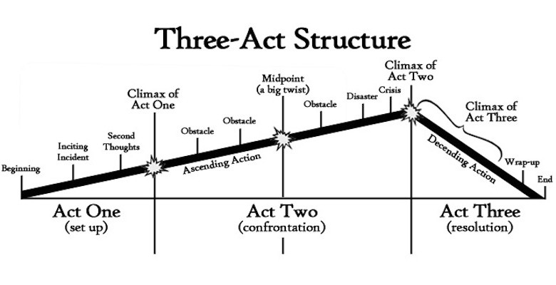*

ภาพที่ 7.2 โครงสร้าง 3 องค์ (3 Act Structure) ที่มา : goo.gl/B7T7wt

องค์แรกมีความสำคัญในการการเริ่มต้น เกริ่นนำและสร้างเรื่องราวทั้งหมด เป็นส่วนที่แนะนำให้ผู้ชมรู้จักตัวละครหลักว่าเป็นใคร มีเป้าหมาย อยากได้อะไร ตัวเอกคือใคร? ปัญหาของเขาคืออะไร? มันกลายเป็นภารกิจของเขาในเรื่องนี้ได้อย่างไร? ใครเป็นศัตรู? เรื่องราวเกิดขึ้นที่ไหน ปมขัดแย้งของตัวละครคืออะไรเป็นส่วนที่ทำให้ผู้ชมได้เข้าใจ และรู้จักเรื่องราวและตัวละครในภาพรวม เรื่องราวน่าสนใจที่จะติดตามต่อหรือไม่จะอยู่ที่เราออกแบบปมขัดแย้งให้น่าสนใจแค่ไหน มีสูตรมากมายว่าองค์แรกควรนานแค่ไหนบางตำราให้เวลาสั้นๆเพียง 10 นาทีแรกของภาพยนตร์ บางตำราแบ่งเรื่องราวประมาณ 1 ใน4 ของเรื่อง ซึ่งผมไม่อยากให้ยึดติดมากไป เพราะเรื่องราวแต่ละเรื่องมีความจำเป็นในการเริ่มต้นสร้างเรื่องราวไม่เท่ากัน เช่นในภาพยนตร์เรื่อง คนเหล็ก (Terminator,1987) ให้เวลาองค์แรกนานกว่า 45 นาที เพราะมีความจำเป็นในการหลอกล่อคนดูโดยปิดเรื่องราวหุ่นยนตร์จากอนาคตเอาไว้

เหตุการณ์จากองค์แรกจะเข้าสู่องค์ที่ 2 เรียกว่าจุดพลิกผัน หรือพล็อตพ้อย (Plot point) คือเหตุการณ์สำคัญบางอย่างในเรื่องที่ทำให้ชีวิตตัวเอกพลิกผัน เป็นอุปสรรคปมปัญหาที่ทำให้ตัวละครต้องทำอะไรบางอย่างเพื่อให้ได้มาซึ่งเป้าหมาย ถ้าไม่มีเหตุการณ์นี้เรื่องราวในเรื่องจะไม่เกิด เช่น ในลอร์ดออฟเดอะริงค์ที่ตัวเอกต้องออกไปผจญภัยนำแหวนไปคืน เป็นต้น

องค์ที่สองคือส่วนดำเนินเรื่อง เป็นการเผชิญหน้า(Confrontation) ของตัวเอกกับปมขัดแย้ง ปมขัดแย้งหรืออุปสรรคไม่ได้เกิดขึ้นครั้งเดียวในเรื่อง แต่เกิดขึ้นบ่อยๆ จากอุปสรรคเล็กๆค่อยๆใหญ่ขึ้น ปัญหาแก้ยากขึ้นเรื่อยๆและตัวเอกจะเผชิญกับมัน ต้องแก้ไข ดิ้นรนต่อสู้หาทางออกเพื่อให้ได้ถึงเป้าหมาย ถ้าเปรียบเนื้อเรื่องเหมือนเส้นกราฟ กราฟจะชันมากขึ้นเรื่อยๆเป็นช่วงเวลาสร้างความสนุกให้กับเรื่องราว ช่วงเวลาขององค์ที่ 2 ใช้เวลานานที่สุดของเรื่องราวทั้งหมด

ในโครงสร้างของภาพยนตร์บางเรื่องมีเหตุการณ์หนึ่งเกิดขึ้นในช่วงกลางเรื่อง เรียกว่าจุดกึ่งกลางเรื่อง หรือ มิดพ้อย(Mid-point) คือเหตุการณ์ที่เป็นอุปสรรคใหญ่ๆ หรือการเฉลยข้อมูลสำคัญบางอย่างของเรื่อง หรือประเด็นใหม่ๆของเรื่องที่จะทำให้เรื่องเปลี่ยนทิศทาง เช่นในภาพยนตร์ฟาสแอนฟิวเรียสภาค 8 (The Fate of the Furious 8,2017) ตัวละครดอมหักหลังเพื่อน เรื่องราวมาเฉลยตอนกลางเรื่องเมื่อภาพยนตร์เฉลยว่า สาเหตุที่ดอมหักหลังเพื่อนเพราะแฟนเก่าและลูกของเขาโดนจับเป็นตัวประกัน เหตุการณ์นี้ทำให้ผู้ชมเข้าใจและเปลี่ยนทิศทางการแก้ปัญหาของตัวละครไปอีกแบบ

เซกันพล็อตพ้อย (second plot point) คือเหตุการณ์ที่เป็นจุดหักเห ตัวละครที่เผชิญอุปสรรคต้องตามแก้กันไปเรื่อยๆ จนสุดท้ายก็แก้ปัญหาใหญ่นั้นไม่ได้ซักที หรือเกือบจะแก้ได้แล้วแต่เกิดเหตุการณ์บางอย่างที่พลิกผันทำให้หมดหวังในฉับพลัน กราฟเส้นเรื่องจะดิ่งลงในทันที แล้วจะตีกลับเพื่อเข้าสู่จุดสูงสุดทางอารมณ์(Climax)ในอนาคต เช่นตัวละครของเราพบวิธีแก้ปัญหานั้นแล้ว แต่ทว่าเวลากำลังจะหมด หรือในภาพยนตร์เรื่องต้มยำกุ้ง(2005) เป็นเรื่องที่ตัวเอกตามหาช้าง เหตุการณ์มิดพ้อยคือเหตุการณ์ที่ตัวเอกตามหาช้างจนถึงออสเตรเลีย ต่อสู้จนถึงบ้านของตัวโกงเกือบจะถึงที่ๆช้างอยู่ แต่กลับพบว่าช้างตัวนั้นได้ตายไปแล้ว เหตุการณ์นี้ทำให้เรื่องราวเหมือนถึงทางตัน แต่พบว่าลูกช้างยังไม่ตายจึงลุกขึ้นมาต่อสู้อีกครั้ง ทำให้เราอยากรู้เรื่องต่อไป อยากเดินหน้าต่อไป เพื่อก้าวเข้าสู่องก์ที่ 3 ที่เรียกกันว่า จุดสูงสุดทางอารมณ์ (climax) จะเกิดขึ้นในช่วงคาบเกี่ยวระหว่างองค์ที่2 เข้าสู่องค์ที่ 3 ที่เป็นบทสรุป

องค์ที่ 3 เป็นส่วนที่เป็นบทสรุปของเรื่อง ตัวละครที่ต่อสู้แก้ปัญหากับอุปสรรคมาตลอด สามารถเอาชนะได้มาซึ่งเป้าหมายที่หวังไว้ ปมขัดแย้งได้รับการคลี่คลาย หรือเหตุการณ์ที่วุ่นวายทั้งหมดได้ข้อยุติ กราฟของเรื่องราวค่อยๆดิ่งคลี่คลายลง ถ้าตัวละครได้เป้าหมายอย่างสิ่งที่หวังหรือพัฒนาเติบโตขึ้น จบอย่างมีความสุข เรียกว่า แฮปปี้เอ็นดิ้ง (Happy ending) แต่ถ้าตัวละครไม่ได้อย่างที่หวังไว้ หรือจบแบบหักมุม เรียกว่าแอนตี้ไครแมค (Anti-climax) ระยะเวลาขององค์นี้มักจะสั้นที่สุดในเรื่อง

นอกจากโครงสร้างการเขียนบทแบบ 3 องค์แล้ว ยังมีโครงสร้างอื่นๆอีกมากมาย โครงสร้างอื่นๆถูกพัฒนามาจากโครงสร้างแบบ 3 องค์แทบทั้งสิ้น เช่นโครงสร้างแบบ 4 องค์หรือ ดรามาติคก้า สตรัคเจอร์ (Dramatica Structure) คิดค้นโดย **คริส ฮันลีย์( Chris Huntley)** โดยแบ่งโครงสร้างเรื่องออกเป็น 4 องค์ ใช้ระยะเวลาในเรื่องแต่ละองค์เท่าๆกัน แต่ละองค์มีเรื่องราวแยกกันคนละเรื่องแต่สัมพันธ์กัน คล้ายกับโครงสร้าง 3 องค์แต่แยกองค์ที่ 2 ออกเป็น 2 ส่วนโดยให้ความสำคัญกับ มิดพ๊อย( Mid-point)

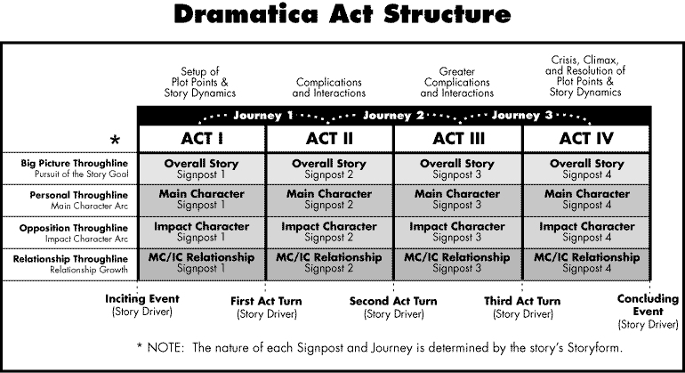

ภาพที่ 7.3 โครงสร้างแบบ 4 องค์หรือ ดรามาติคก้า สตรัคเจอร์ (Dramatica Structure) คิดค้น

โดยคริส ฮันลีย์( Chris Huntley) ที่มา : goo.gl/TaMZSb

นอกจากนี้ยังมีโครงสร้างแบบคอลลาจ(Collage Structure) ที่เป็นการวางโครงสร้างมาจากงานวิจัยของ **ผศ.ดร.รักศานต์ วิวัฒย์สินอุดม** โดยเรียกตามแนวความคิดจากศิลปะประเภทคอลลาจ คือการสร้างสรรค์งานจากการนำชิ้นส่วนภาพเล็กๆมาปะติดปะต่อกัน เป็นทางเลือกอิสระที่ต้องการเล่าเรื่องไม่เรียงลำดับเวลาและสถานที่ และแต่ละองค์ถูกกระจายแยกออกจากกัน มีการสร้างปม(Set up) และคลายปม(Pay off) ตลอดเรื่องเพื่อให้เรื่องราวดำเนินไปข้างหน้า ตัวอย่างภาพยนตร์ที่เข้าองค์ประกอบของโครงสร้างนี้เช่น มีเมนต์โต้(Memento,2000) หรือซีรี่ย์ทางโทรทัศน์เช่น  [ฮอร์โมนวัยว้าวุ่น](http://gth.co.th/films-and-series/hormones)(Hormones the series,2556) เป็นต้น

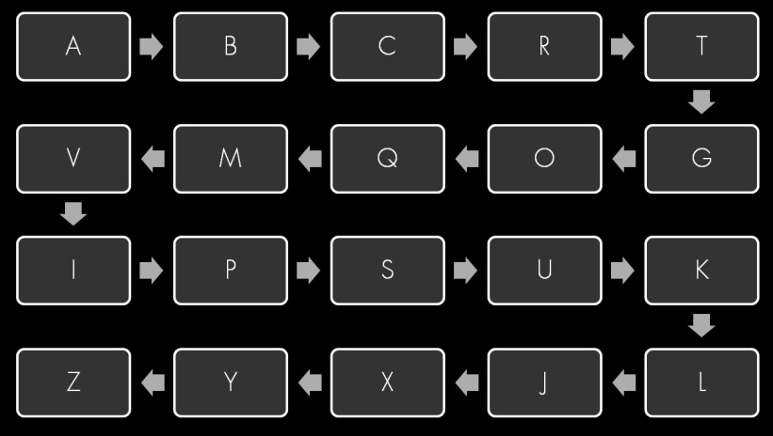

ภาพที่ 7.4 ตัวอย่างโครงสร้างแบบคอลลาจ(Collage Structure) ที่ออกแบบโดย ผศ.ดร.รักศานต์

วิวัฒย์สินอุดม

**บทภาพยนตร์ (Screenplay)** ทำหน้าที่เหมือนกับพิมพ์เขียวของหนังเรื่องหนึ่ง ที่เอาไว้บอกว่าจะสร้างมันออกมาหน้าตาเป็นอย่างไร โดยทั่วไปแล้วบทที่ว่านี้จะบรรยายสิ่งที่ผู้ชมจะเห็นและได้ยินในแต่ละฉาก เช่นการเคลื่อนไหว สิ่งที่ตัวละครทำ พูด และเสียงต่างๆในฉาก คล้ายกับนิยายหนึ่งเรื่องคือมีบทบรรยาย มีบทพูดแต่สิ่งที่บทภาพยนตร์แตกต่างจากนิยายคือการบรรยายให้เกิดเป็นภาพ เพื่อนำไปถ่ายทำเป็นภาพได้ ไม่มีการบรรยายให้เกิดอารมณ์ความรู้สึกในแบบที่นิยายประโลมโลกมี เป็นการเล่าเรื่องที่ได้พัฒนามาแล้วอย่างมีขั้นตอน ประกอบ ด้วยตัวละครหลักบทพูด ฉาก แอ็คชั่น ซีเควนส์ โดยมีรูปแบบและหลักการเขียนเป็นเฉพาะสำหรับบทภาพยนตร์ เช่น เขียนบอกว่าฉากนั้นๆเกิดขึ้นภายในหรือนอกอาคาร สถานที่ใด และเวลาใดของวัน อยู่ชิดขอบหน้าซ้ายกระดาษ บทสนทนาของตัวละครที่อยู่กึ่งกลางหน้ากระดาษฉาก

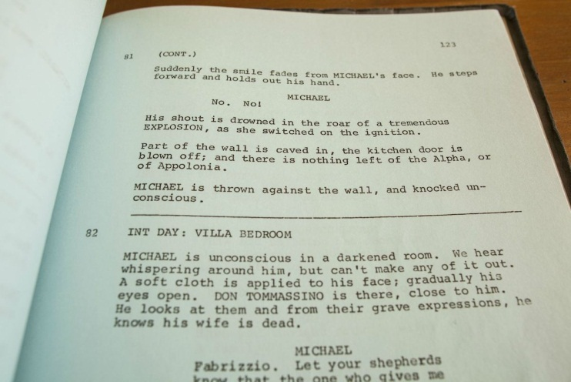

ภาพที่ 7.5 ตัวอย่างบทภาพยนตร์เรื่องก็อตฟาร์เธอร์(The Godfather,1972) ที่บรรยายฉากนั้นๆ

เกิดขึ้นภายในหรือนอกอาคาร สถานที่ใด และเวลาใดน อยู่ชิดขอบหน้าซ้ายกระดาษ วางบท

สนทนาไว้กึ่งกลางกระดาษ ที่มา : goo.gl/7PiznC

**บทสนทนา( Dialoque)** คือ บทเจรจาของตัวละครในบทภาพยนตร์ เป็นส่วนช่วยเสริมการกระทำและลักษณะนิสัยของตัวละตรให้ชัดเจนขึ้น บทสนทนาและตัวละครจึงต้องไปด้วยกัน มีความสัมพันธ์กลมกลืน บทสนทนาที่ดีจะช่วยให้เรื่องเดินไปข้างหน้า เปิดเผยข้อมูลในเรื่อง บอกลักษณะนิสัยของตัวละคร เชื่อมสัมพันธ์กับตัวละคร และให้ข้อคิด ปัจจัยแรกในการเขียนบทสนทนา คือต้องรู้จักตัวละครเป็นอย่างดีเสียก่อนการเขียนบทสนทนาให้เป็นธรรมชาติไม่สะดุดหูต้องศัยประสพการณ์ วิธีง่ายๆคือต้องฝึกเขียนบ่อยๆ

การเขียนบทสนทนาที่ดีนั้นมีหลายวิธี อาจใช้เครื่องบันทึกเสียงบทสนทนาของเพื่อนหรือคนรู้จัก แล้วถอดฟังเปิดกลับไปกลับมา สังเกตุการพูดว่ามีจังหวะ ช่วงตอนอย่างไร ความคิดในการโต้ตอบพูดคุยเร็วช้าเพียงไร นักแสดงที่มีชื่อเสียงใช้วิธีนี้เช่นกัน เพื่อฝึกการใช้น้ำเสียง จังหวะการพูด เพื่อให้การพูดการใช้น้ำเสียงเป็นธรรมชาติที่สุด

การเขียนบทสนทนาควรมีความกระชับ มีเป้าหมาย และเข้าถึงวัตถุประสงค์ ไม่ควรอืดอาดยืดยาด ควรก่อให้เกิดการขับเคลื่อนทางอารมณ์ของเรื่องราว เพราะภาพยนตร์เป็นสื่อที่เล่าเรื่องด้วยภาพ บทสนทนาในภาพยนตร์ไม่จำเป็นต้องมีมากเกินไปเหมือนละครโทรทัศน์ ควรใช้บทสนทนาเป็นเพียงส่วนหนึ่งในการดำเนินเรื่อง

**บทภาพ (Story board)** ในภาพยนตร์ไลฟ์แอคชันมีคนแสดงบางเรื่อง ขั้นตอนสุดท้ายในการเขียนบทภาพยนตร์คือการสร้างบทถ่ายทำหรือ ชู๊ตติ้งสคริป(Shooting script) คือการนำบทภาพยนตร์(Screenplay)มากำหนดช็อตเพื่อใช้ถ่ายทำ แต่ในภาพยนตร์แอนิเมชันจำเป็นต้องเขียนบทภาพ(Story board) เพราะในกระบวนการผลิตงานแอนิเมชันไม่มีการออกกองถ่าย แต่เป็นการวาดรูป การสร้างงานในคอมพิวเตอร์ หรือการถ่ายทำดินน้ำมันทีละเฟรม

บทภาพ (Story board) คือ การเขียนภาพร่าง และข้อความเพื่อกำหนดแนวทางในการทำงานของภาพยนตร์ เพื่อกำหนดการเล่าเรื่อง มีการจัดมุมกล้อง การเคลื่อนกล้อง ลำดับการตัดต่อเล่าเรื่อง และเลือกภาพประกอบที่สำคัญ กำหนดเวลาของแต่ละช็อตให้สัมพันธ์กับบทบรรยาย ซึ่งภาพร่างที่วาดไม่จำเป็นจะต้องละเอียดมากแต่ต้องมีองค์ประกอบสำคัญในการเล่าเรื่องของภาพยนตร์

**ทฤษฎีการถ่ายทำภาพยนตร์เบื้องต้น**

**ฉลวย ศรีรัตนา** ผู้กำกับภาพยนตร์ ได้ให้แนวคิดในการถ่ายทำภาพยนตร์ใน เอกสารประกอบการอบรม การถ่ายทำภาพยนตร์เบื้องต้น (2542)ไว้ว่า การถ่ายทำภาพยนตร์ทุกครั้งผู้สร้างทุกคนพยายามอย่างยิ่งในการบันทึกภาพเพื่อให้ผู้ชมสามารถเข้าใจความหมายของภาพที่ถ่ายไว้มากที่สุด ในขณะที่ภาพปรากฏจอทุกๆ ช่วงเวลาที่ภาพยนตร์นำเสนอต่อผู้ชม

ภารกิจนี้ถือเป็นภารกิจหลักของผู้ถ่ายทำภาพยนตร์ที่ต้องคิดพิจารณารูปแบบของการนำเสนอภาพ ที่ถูกต้องตรงเป้าหมายและปฏิบัติตามหลักการทางภาษาของภาพที่สมบูรณ์มากที่สุดเท่าที่จะสามารถกระทำได้ซึ่งแน่นอนที่สุดภาพที่ถูกบันทึกอย่างถูกต้องสวยงามเพียบพร้อมด้วยองค์ประกอบแห่งศิลปะย่อมถ่ายทอดสื่อความหมายได้เด่นชัด และสามารถดึงดูดความสนใจของผู้ชมให้ติดตามดูภาพยนตร์ ตลอดเวลาอย่างไม่เบื่อ ในขณะเดียวกันภาพเหล่านี้จะช่วยส่งเสริมให้เนื้อหาของภาพยนตร์มีคุณค่ามากยิ่งขึ้น

การนำเสนอภาพแต่ละช่วงตอนของการถ่ายทำภาพยนตร์ ผู้สร้างจำเป็นจะต้องกำหนดรูปแบบเพื่อกำหนดลักษณะภาพให้สอดคล้องกับเนื้อหา และตรงตามวัตถุประสงค์หลักของภาพยนตร์ที่กำหนดไว้ แต่การที่จะประสบผลสำเร็จได้นั้นจำเป็นต้องอาศัยเครื่องมืออุปกรณ์ ตลอดจนวิธีการที่ถูกต้องและเหมาะสม ทั้งนี้องค์ประกอบต่างๆเป็นเงื่อนไขของการถ่ายทำแต่ละครั้งไม่เหมือนกันเช่นสภาพของแสง ลักษณะสถานที่ที่ถ่ายทำในแต่ละช่วงของวันฤดูการที่เปลี่ยนไป สิ่งต่างๆที่กล่าวมามีผลกระทบต่อการนำเสนอภาพทั้งสิ้น.

การกำหนดภาพของแต่ละช็อตในการถ่ายทำภาพยนตร์ มีลักษณะสำคัญเพราะเป็นการใช้กล้องโน้มน้าวชักจูงใจ ความสนใจของคนดูและเพื่อให้เกิดความหมายที่ต้องการสื่อสารกับผู้ดู ซึ่งต้องพิจารณาใช้องค์ประกอบหลายอย่างในการกำหนดภาพ เช่น ความยาวของช็อต การแสดงของผู้แสดง ระยะความสัมพันธ์ระหว่างคนดูกับผู้แสดง หรือ มุมมอง การเคลื่อนไหวของกล้อง และผู้แสดง ตลอดจนบอกหน้าที่ของช็อตว่าทำหน้าที่อะไร เช่น แทนสายตาใคร เป็นต้น

# 7.4.1 อัตราส่วนภาพ (Aspect Ratio) และเฟรมเรต (Frame rate-FPS)

# ในการถ่ายทำภาพยนตร์ สิ่งแรกที่ผู้สร้างต้องทำความเข้าใจก่อนที่จะกำหนดมุมกล้องคือเรื่องของสื่อที่เราจะนำไปใช้คือสื่ออะไรนำไปออกฉายในช่องทางไหน เพราะขนาดหน้าจอโทรทัศน์กับจอในโรงภาพยนตร์มีขนาดไม่เหมือนกัน แม้กระทั้งจอโทรทัศน์ในแต่ละบ้านก็มีขนาดไม่เท่ากัน สิ่งนี้ถูกกำหนดความแตกต่างด้วย 2 สิ่ง คืออัตราส่วนภาพ (Aspect Ratio) และเฟรมเรต (Frame rate-FPS)

# อัตราส่วนภาพ (Aspect Ratio)

**เบน เคอร์บี้ (Ben Kirby)** ได้ให้ความหมายของอัตราส่วนภาพในบทความฟิล์มสตัดดี้วันโอวัน( Film Studies 101: A Beginner's Guide To Aspect Ratios, 2014)ไว้ว่า เมื่อได้เปิดภาพยนตร์ในเครื่องเล่นดีวีดีหรือบูลเรย์ที่บ้าน หรือแม้กระทั่งชมภาพยนตร์ในโรงภาพยนตร์เราจะสังเกตว่าความกว้างของจอภาพยนตร์นั้นมีอัตราส่วนที่แตกต่างกัน อัตราส่วนภาพนั้นคืออะไรมีความหมายอย่างไรและจำเป็นในการฉายภาพยนตร์อย่างไร

อัตราส่วนภาพ คือ ส่วนภาพบางส่วนของภาพยนตร์ที่ถูกครอปออกไปเพื่อให้สามารถรับชมได้ตามทีวี จอภาพยนตร์ เพื่อให้ได้สัดส่วนที่เหมาะสมในการรับชม อัตราส่วนภาพหรือในวงการภาพยนตร์เรียกกันว่า แอสเป็กเรโซของภาพ (Aspect Ratio) จุดเริ่มต้นขึ้นในช่วงปี 1930 โดย โทมัส เอดิสัน เป็นผู้คิดค้นอัตราส่วนภาพเพื่อใช้กับฟิล์ม 70 มม. ในยุคนั้นเมื่อวัดอัตราส่วนได้เป็นสัดส่วนคือ 4:3 นิยมใช้กันมากซึ่งเข้ากับโทรทัศน์ในยุคนั้นอัตราส่วน 4:3 มีการใช้มายาวนานถึง 35 ปี ซึ่งใช้ได้กับวัสดุเครื่องเล่นอย่าง วีดีโอ, วีซีดี เป็นต้น

ต่อมาวงการภาพยนตร์มีการถ่ายทำในอัตราส่วน 2.39:1เป็นอัตราส่วนใช้กับจอภาพยนตร์ตามโรงภาพยนตร์ โดยการครอบส่วนภาพด้านล่างออกเมื่อชมในโทรทัศน์ในปัจจุบันจะเห็นว่ามีขอบดำอยู่ด้านบนและด้านล่างของจอภาพ โดยการฉายในโรงนั้นเป็นอัตราส่วนนี้เนื่องจากจอภาพยนตร์มีลักษณะกว้าง ซึ่งโทรทัศน์ในปัจจุบันส่วนใหญ่ใช้อัตราส่วน 16:9 ซึ่งภาพยนตร์บางเรื่องถ่ายทำในอัตราส่วนนี้เมื่อนำมาชมบนโทรทัศน์จะเห็นเป็นภาพเต็มจอ แต่จะมีขอบดำนิดหน่อย ซึ่งภาพในอัตราส่วนนี้มีความละเอียดแบบเฮชดี (HD) และฟูลเฮชดี( Full HD)

ต่อมาโรงภาพยนตร์ไอแม็ค(IMAX) มีจอภาพยนตร์ที่มีขนาดใหญ่มากและถ่ายทำด้วยกล้องความละเอียดสูงในอัตราส่วน 1.85:1 ซึ่งจอจะมีความสูงกว่า จอภาพยนตร์ของโรงภาพยนตร์ทั่วไป ปัจจุบันส่วนมากภาพยนตร์ที่ฉายตามโรงภาพยนตร์จะฉายในระบบภาพ 2.39:1 ซึ่งเป็นจอกว้าง หรือ สี่เหลี่ยมผืนผ้านั่นเอง

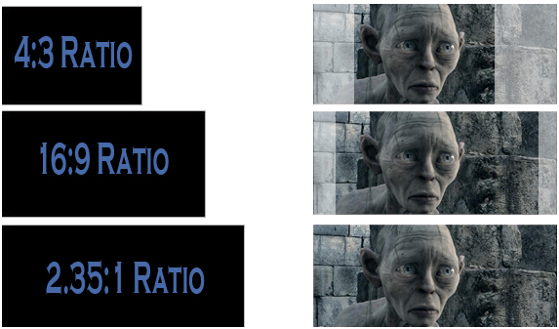

# ภาพที่ 7.6อัตราส่วนภาพ (Aspect Ratio) ที่แตกต่างกันทำให้ขนาดภาพของภาพยนตร์เรื่องนั้นๆ

# แตกต่างกัน ที่มา : goo.gl/Ajp4k2

# เฟรมเรต (Frame rate-fps)

# ภาพยนตร์ คือภาพต่อเนื่องที่เคลื่อนไหวผ่านช่องวิลไฟน์เดอร์(viewfinder) ในความเร็วที่เหมาะสมคือ 24 ภาพต่อ 1 วินาที สิ่งนี้เรียกว่าเฟรมเรท(Frame rate-FPS)หรือมีชื่อเต็มว่า เฟรมเปอร์เซคัน( **Frame Per Second)**  ซึ่งเฟรมเรทนี้ก็คือจำนวนเฟรมหรือจำนวนภาพนิ่งที่วิ่งผ่านช่องวิลไฟน์เดอร์ โดยมีหน่วยเป็นจำนวนภาพต่อวินาที (per second) เช่น 30 FPS คือ ใน 1 วินาทีจะมีภาพนิ่งต่อเนื่องกัน 30 ภาพ ซึ่งโดยปกติมักจะจำกัดไว้ที่ 60 FPS เนื่องจากสายตามนุษย์แยกแยะออกก็ได้เพียงเท่านี้ ยิ่งจำนวนเฟรมภาพภายในหนึ่งวินาทีมากเท่าไหร่ ภาพเคลื่อนไหวดังกล่าวก็จะดูลื่นไหลไม่สะดุดตามากขึ้นเท่านั้น เพราะความละเอียดของการเคลื่อนไหวก็จะมากขึ้นตามจำนวนภาพไปด้วย แต่ในทางกลับกัน หากจำนวนเฟรมภาพภายในหนึ่งวินาทีมีน้อยเท่าไหร่ ภาพเคลื่อนไหวที่ว่าก็อาจจะดูข้ามไปข้ามมาเกินการกระตุก

# เฟรมเรตมีความแตกต่างกันในแต่ละสื่อ สายตาของมนุษย์จะมองเห็นภาพได้ที่ราวๆ 24 fps เป็นความเร็วของภาพยนตร์ ระบบโทรทัศน์ในแต่ละประเทศก็รองรับเฟรมเรตที่ต่างกันไป โทรทัศน์ในประเทศไทยที่ใช้ระบบพาว( PAL) นั้น มีเฟรมเรตอยู่ที่ 25 fps ซึ่งบางประเทศที่ใช้ระบบเอ็นทีเอสซี (NTSC) เช่นอเมริกาจะใช้ **30 fps** หรือในวงการเกมจะยึดที่ **30 fps**จึงจะถือว่าภาพลื่นไหลในระดับหนึ่ง ถ้ายิ่งสูงกว่านั้นก็ยิ่งดี ส่วนในภาพยนตร์ที่มีความคมชัดระดับเฮชดี 720 พี (HD 720p) ขึ้นไป จะใช้เฟรมเรตที่ 60 fps ภาพที่ได้จะมีการเคลื่อนไหวที่ไหลลื่นสบายตา ซึ่งแนวโน้มในอนาคตสื่อต่างๆจะใช้เฟรมเรตที่ 60 fps ด้วยกันทุกประเภททั้งโลก

**7.4.2 ขนาดภาพ มุมมองภาพ และการเคลื่อนกล้อง (Shots size, Angles and Camera Movement)**

**ขนาดภาพ**

หากเปรียบเทียบภาพที่ได้จากการชมภาพยนตร์กับละครนั้นแตกต่างกันมากมาย ในละครนั้นขึ้นอยู่กับว่าคนดูนั่งอยู่ที่ส่วนใหญ่ของโรง เช่น ด้านหน้า ด้านหลัง ด้านข้าง หรือด้านบน ซึ่งจะให้ภาพและมุมมองที่แตกต่างกันออกไป ขณะที่การชมภาพยนตร์ กล้องเป็นตัวกำหนดขนาดภาพได้หลายหลาก เช่น ภาพระยะไกล (Long Shot) ระยะปานกลาง (Medium Shot) และระยะใกล้ (Close Up) เป็นต้น

**ฉลวย ศรีรัตนา** ผู้กำกับภาพยนตร์ ได้ให้อธิบายขนาดภาพ ในเอกสารประกอบการอบรม การถ่ายทำภาพยนตร์เบื้องต้น (2542)ไว้ว่า การกำหนดขนาดภาพ ของการถ่ายทำในแต่ละช๊อทเพื่อเป็นส่วนหนึ่งที่จะช่วยให้ภาพ “เกิดภาษา” และมีความหมายดียิ่งขึ้น ความหมายของการกำหนดขนาดภาพในการถ่ายก็คือ การกำหนดขอบเขตของภาพที่จะถ่ายนั่นเอง   โดยคำนึงถึงความกว้างหรือแคบของมุมรับภาพของเลนซ์ เกี่ยวข้องกับระยะไกล ใกล้กับระยะที่ถ่ายแต่ละช็อท วิธีการเช่นนี้สามารถที่จะชี้แจงให้ผู้ชมได้เข้าใจในเรื่องราวหรือเน้นความรู้สึกของอารมณ์อันเกี่ยวกับภาพที่บันทึกไว้ผู้ดูได้รับรู้ด้วยความกระจ่าง

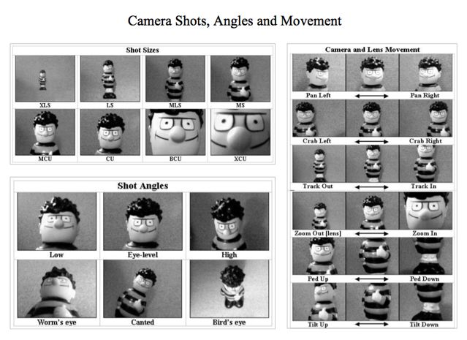

ภาพที่ 7.7 ขนาดภาพ มุมมองภาพ และเคลื่อนกล้อง (Shots size, Angles and Movement)

ที่มา : goo.gl/9ayjMD

ขนาดภาพแต่ละขนาดมีความหมายกับความรู้สึกกับผู้ชม ความหมายโดยภาพรวมวัดจากขนาด ภาพกว้างให้ที่ให้ความรู้สึกยิ่งใหญ่หรือบอกสถานที่ มองเห็นภาพรวม ให้ความรู้สึกผ่อนคลายมักจะเห็นในภาพยนตร์ตลก ขนาดภาพกว้างมีข้อเสียถ้าเกิดขึ้นในภาพยนตร์มากจนเกินไปจะทำให้เกิดความน่าเบื่อหน่าย ไม่ตื่นเต้นเร้าใจ หรือทำให้สมาธิของผู้ชมลดลง ขณะที่ภาพแคบใช้เพื่อการเน้นให้เห็นถึงรายละเอียดต่างๆ ทั้งทางด้านวัตถุและอารมณ์ มักจะเห็นในภาพยนตร์ที่เน้นอารมณ์ความรู้สึกต่างๆเช่นหนังรัก หนังชีวิต แต่ถ้าใช้ขนาดภาพแคบมากจนเกินไปจะทำให้ผู้ชมรู้สึกอึดอัด เครียด การวัดขนาดภาพว่ากว้างหรือแคบวัดจากผู้คน หรือนักแสดงที่อยู่ในเฟรม ชื่อของขนาดภาพในความหมายของระยะการถ่ายทำภาพยนตร์อาจแบ่งจากลักษณะที่ใช้ในการถ่ายทำได้ดังนี้

1. **เอ็กซ์ตีมลองช๊อต (Extreme Long Shot-ELS)** เป็นการถ่ายภาพระยะไกลที่สุด เช่นเห็นเมืองทั้งเมือง ผืนป่าทั้งป่า หรือทะเลทรายกว้างสุดลูกหูลูกตา บางครั้งเรียกว่า เอ็กซ์ทราบิทช็อต (Establish shot)หรือช็อตบอกสถานที่ บอกเหตุการณ์ว่าเกิดขึ้นในสถานที่ใด ซึ่งเป็นช็อตที่มักจะปรากฎเป็นช็อตแรกในการเปิดฉากต่างๆ พบมากในหนังประเภทมหากาพย์( Epic) ที่เล่าเรื่องราวใหญ่โต จึงมีฉากที่แสดงความอลังการ อย่างไรก็ตามในหนังเพื่อศิลปะหลายเรื่องการถ่ายภาพในระยะนี้ก็ใช้เพื่อวัตถุประสงค์อื่นๆ เช่น ความไม่แน่นอน น่าสงสัย อ้างว้าง ความโดดเดี่ยว เปลี่ยวเหงา เช่นหนังของ มิเกลแองเจโล่ แอนโทนิโอนี่
2. **ลองช็อต( Long Shot-LS)** เป็นการถ่ายภาพระยะไกล พื้นที่ที่มากกว่าตัวละครทำให้เราใกล้ชิดกับฉาก บอกภาพรวมหรือทัศนียภาพมากกว่าความรู้สึกทางอารมณ์ ผลดังกล่าวทำให้ช็อตนี้มักใช้ในหนังเพื่อแสดงบรรยากาศเย็นชา หรือธรรมชาติที่ดูมีอิทธิพลเหนือผู้คน ช็อตที่เห็นตัวละครเต็มตัวหัวจรดเท้าบางครั้งเรียกว่า ฟูลช็อต(Full shot)
3. **มีเดียมลองช็อต( Medium Long Shot-MLS)** ช็อตที่อยู่ระหว่างระยะไกล และระยะ MS มักถ่ายเพื่อเปิดให้เห็นบุคคล กับวัตถุประสงค์ที่ต่างกันไป เช่น หมู่คณะหลายคน, ภาพคนกับพื้นที่ปิด หรือพื้นที่เปิด ซึ่งก็ให้ความหมายของภาพต่างกัน เป็นภาพกว้างที่เริ่มแคบพอที่จะเห็นรายละเอียด เสื้อผ้าหน้าผมของนักแสดงมากขึ้น
4. **มีเดียมช็อต (Medium Shot-MS)**เป็นช็อตที่ได้รับความนิยมที่สุด เพราะใช้ในการดำเนินเรื่อง และสนทนา ภาพออกมาอยู่ในระดับที่สบายตา ขนาดภาพไม่กว้างและไม่แคบจนเกินไป โดยธรรมชาติของช็อตแบบนี้ไม่เน้นอารมณ์ร่วมกับผู้ชม แต่เน้นให้เพื่อใช้สำหรับเล่าเรื่อง ฉากการสนทนา ถ้าใช้ขนาดภาพนี้ในขณะที่ตัวละคร 2 ตัวสนทนากันจะเรียกว่า ทูช็อต (Two Shot)
5. **มีเดียมโคลสอัพ( Medium Close Up-MCU)** เป็นขนาดภาพกึ่งกลางระหว่างมีเดียม(MS) กับโคลสอัพ( Close Up ) เป็นอีกหนึ่งช็อตที่เรามักเห็นบ่อยๆ ในการถ่ายทำภาพยนตร์สำหรับผู้ชมวงกว้าง เพราะแคบพอที่จะเห็นรายละเอียด สีหน้าแววตาของอารมณ์ตัวละครแต่ก็ไม่แคบจนชวนอึดอัด
6. **โคลสอัพ( Close Up - CU)** ขนาดภาพระยะใกล้ เป็นระยะที่เน้นอารมณ์ความรู้สึกตัวละครเป็นหลัก ไม่ว่าจะโกรธ เศร้า ดีใจ และใบหน้าของมนุษย์ยังแสดงอารมณ์ได้หลากหลาย ช็อตนี้ตัวอย่างที่มักได้รับการกล่าวถึงบ่อยคือซิตี้ไลฟ์( City Light,1931) ของ ชาร์ลี แชปลิน( Charles Chaplin) ตลอดทั้งเรื่องเราเห็นอารมณ์ขันของเขาในระยะไกล หรือระยะกลางภาพ แต่เมื่อช่วงท้ายต้องการเร้าอารมณ์ตัวละครหลักได้ถูกจับภาพใบหน้าเป็นครั้งแรก มันจึงส่งผลให้เราคล้อยตามได้
7. **เอ็กซ์ตีมโคลสอัพ( Extreme Close Up – ECU) หรือ บิ๊กโคลสอัพ (Big close up-BCU**) ระยะใกล้มาก เป็นระยะภาพที่เน้นความรู้สึกในระดับที่สูงขึ้นกว่าโคลสอัพ( Close Up - CU) เช่น ถ่ายภาพดวงตาในระยะประชิด หรืออวัยวะบางอย่างเพื่อแสดงอากัปกิริยาที่มีนัยยะต่างไปจากการแสดงออกอย่าง อื่น เพราะการส่งผลทางภาพที่ให้อารมณ์สุดโต่ง เราจึงมักเห็นช็อตนี้ในหนังสยองขวัญ หนังทดลอง หรือหนังทางด้านศิลปะบ่อยกว่าหนังสำหรับผู้ชมทั่วไป

**7.4.3 มุมมองภาพ(Angles) และการเคลื่อนกล้อง(Camera Movement)**

การถ่ายภาพในมุมที่ต่างกัน ยังมีผลต่อความคิดความรู้สึกที่จะสื่อความหมายไปยังผู้ดูได้ เราอาจแบ่งมุมกล้องได้เป็น 3 ระดับ คือ

**ภาพระดับสายตา(Eye Level)** คือ การถ่ายภาพในตำแหน่งที่อยู่ในระดับสายตาปรกติที่เรามองเห็น ขนานกับพื้นดิน ภาพที่จะได้จะให้ความรู้สึกเป็นปรกติธรรมดาในช็อตเล่าเรื่องปกติ

**ภาพมุมต่ำการถ่ายภาพในมุมต่ำ มุมเสย (worm’s Eye View)** มุมมองสายตาหนอน คือ การถ่ายในต่ำแหน่งที่ต่ำกว่าวัตถุ จะให้ความรู้สึกถึงความสูงใหญ่ ยิ่งใหญ่กว่าความเป็นจริง แสดงถึงความสง่า

**การถ่ายภาพมุมสูงเป็นมุมกด (Bird’s Eye View)** หรือมุมมองของนก คือ การตั้งกล้องถ่ายในต่ำแหน่งที่สูงกว่าวัตถุภาพที่ได้จะให้ความรู้สึกถึงความเล็กความต้อยต่ำ ไม่มีความสำคัญ นอกจากนั้น ยังมีการแบ่งประเภทมุมกล้องในอีกลักษณะหนึ่ง โดยแบ่งออกเป็น 2 ประเภท ได้แก่

**มุมมองบุคคลที่ 3 (objective camera angle)** ซึ่งก็คือมุมทั่ว ๆ ไปที่ใช้ในภาพยนตร์ส่วนใหญ่ เป็นมุมที่กำหนดให้คนดูเป็นเสมือนบุคคลที่ 3 ที่คอยสังเกตการณ์เรื่องราวในภาพยนตร์อยู่ห่างๆ

**มุมมองบุคคลที่ 1 (subjective camera angle)** หรือมุมแทนสายตา ซึ่งมีลักษณะเป็นมุมมองส่วนตัว พาให้คนดูเข้ามาใกล้ชิดและมีส่วนร่วมในเหตุการณ์ด้วย โดยแบ่งเป็นการแทนสายตาคนดู และการแทนสายตาตัวละครในเรื่อง

**การเคลื่อนกล้อง(Camera Movement)**

ในการใช้มุมกล้องเล่าเรื่องราวในภาพยนตร์ ในเหตุการณ์ปกติจะวางกล้องนิ่ง(Static) อาจวางกล้องบนขาตั้งกล้องหรืออุปกรณ์ที่มั่นคง เพื่อเล่าเหตุการณ์ บทสนทนา เพื่อให้ผู้ชมสนใจในเนื้อหา แต่ในเหตุการณ์ที่ต้องการเพิ่มระดับอารมณ์ของผู้ชมให้เกิดความรู้สึกที่รุนแรงขึ้น การเคลื่อนกล้อง(Camera Movement)เป็นตัวเลือกที่ดีในการสร้างความรู้สึกของผู้ชมให้เกิดความรู้สึกต่างๆ เป็นส่วนช่วยเสริมภาษาของภาพ และผู้ชมเกิดบทบาทร่วมที่เป็นจริงมากขึ้นเช่น ตื่นเต้นเร้าใจ ยิ่งใหญ่ เรียกร้องความสนใจ บอกสถานที่ หรืออะไรอีกมากมาย ข้อควรระวังเมื่อใช้การเคลื่อนกล้องคือต้องใช้ในจังหวะการเล่าเรื่องที่เหมาะสม กลมกลืน และนุ่มนวล ไม่เหวี่ยงกล้องรุนแรงเกินไปจนทำให้ผู้ชมเวียนหัวลายตา การเคลื่อนกล้องมีรูปแบบการเคลื่อนมากมายอาทิเช่น

**การแพนกล้อง (Panning)** หมายถึง การเคลื่อนที่ของกล้องตามแนวนอนไปทางซ้าย หรือไปทางขวา โดยกล้องยังอยู่ ณ จุดเดิมบนขาตั้ง

**การทิ้ลท์ (Tilting)** หมายถึง การเคลื่อนกล้องตามแนวดิ่ง จากล่างขึ้นบน และจากบนลงล่าง โดยกล้องยังอยู่ ณ จุดเดิม เพื่อให้เห็นวัตถุตามแนวตั้งเช่น ภาพอาคารสูง

**การซูม (Zooming)** หมายถึง การเปลี่ยนความยาวโฟกัสของเลนส์ ในขณะที่ถ่ายภาพโดยการใช้เลนส์ซูม ทำให้มุมภาพ เปลี่ยนไป ถ้าเปลี่ยนความยาวโฟกัสสั้นลง มุมจะกว้าง แต่ถ้าปรับความยาวโฟกัสให้ยาว มุมภาพจะแคบลง ดังนั้นการซูมจะช่วยเปลี่ยนขนาดของวัตถุให้ใหญ่ขึ้น (Zoom In) หรือเปลี่ยนขนาดของวัตถุให้เล็กลง(Zoom Out)ได้โดยตั้งขาตั้งกล้องไม่ต้องขยับเปลี่ยนตำแหน่งกล้องไป

**การดอลลี่ (Dolling)** หมายถึง การเคลื่อนกล้อง เข้าหาวัตถุ เรียกว่า Dolly in หรือการเคลื่อนไหวกล้องออกจากวัตถุ เรียกว่า Dolly out การดอลลี่ (Dolly) จะคล้ายซูม (Zoom) แต่มีความรู้สึกที่รุนแรงกว่าเพราะมีการเปลี่ยนเปอร์สเปคทีฟ (Perspective) เกิดมิติความลึกของภาพจะมากกว่าการซูมที่คล้ายการย่อขยายภาพ

**การแทรค (Trucking / Tracking )** หมายถึง การเคลื่อนกล้องไปด้านซ้ายหรือขวาให้ขนานกับวัตถุ การแทร็ค จะคล้ายกับการแพน แต่จะให้ความรู้สึกเคลื่อนผู้ชมเคลื่อนที่ มีการเปลี่ยนเปอร์สเปคทีฟ (Perspective) เกิดมิติความลึก ฉากจะมีการเปลี่ยนแปลงตามการเคลื่อนกล้อง

**การอาร์ค (Arking)** หมายถึง การเคลื่อนกล้องในแนวเป็นรูปครึ่งวงกลมคล้ายกับการดอลลี่แต่เคลื่อนไปเป็นวงโค้ง บางครั้งเรียกว่าดอลลี่รางโค้ง

**การเครน (Booming / Craning)** หมายถึง การเคลื่อนกล้องแนวตั้ง ขึ้นลงโดยกล้องไม่ได้วางบนขาตั้งแต่ขยับเคลื่อนไหวลอยขึ้นไปเลยโดยอาศัยอุปกรณ์ซึ่งมีลักษณะคล้ายรถปั้นจั่นงัด ผู้ควบคุมการเคลื่อนไหวกล้องจะควบคุมอยู่อีกฝั่งจะทำให้สามารถเคลื่อนกล้องไปยังทิศทางและมุมองศาต่างๆ ได้อย่างอิสระและต่อเนื่อง ภาพที่ได้จากการเครนจะให้ความรู้สึกน่าสนใจและสร้างมุมมองที่แปลกใหม่จากระยะภาพ ที่กำลังเปลี่ยนไปได้อย่างต่อเนื่องให้แกผู้ชม

**แฮนด์เฮล (Hand Held)** เป็นการถือกล้องด้วยมือเปล่าในการถ่ายทำ ให้ความรู้สึกเหมือนสารคดีภาพข่าว มีความเป็นอิสระ ต่อเนื่อง ภาพอาจเคลื่อนไหวไปมา สามารถเคลื่อนกล้องติดตามผู้แสดงได้อย่างต่อเนื่อง หลากหลายมุมภาพ  เกิดความสมจริงเหมือนคนดูเข้าไปอยู่ในเหตุการณ์ ในบางครั้งอาจใช้อุปกรณ์เสริมพวกสเตดิแคม( Stedicam) เป็นอุปกรณ์ลดการสั่นไหวที่ช่วยให้การถือกล้องแบบแฮนด์เฮล สมดุลและเคลื่อนไหวได้นุ่มนวลขึ้น

**โดรน (Drone)** คือกล้องติดคอปเตอร์บังคับ เป็นเทคโนโลยีใหม่ที่เกิดขึ้นไม่นาน ให้ความรู้สึกคล้ายเครนแต่สามารถเคลื่อนไหวกล้องได้หลากหลายมากขึ้น กล้องโดรนสามารถเคลื่อนกล้องได้ในมุมสูงมากๆหรือเคลื่อนไหวชอนไชเข้าไปได้อย่างน่าสนใจ แต่ทั้งนี้ผู้ใช้ต้องศึกษาด้านกฎหมายการบินด้วย

สรุปได้ว่าอัตราส่วนภาพ และเฟรมเรต เป็นสิ่งที่ผู้สร้างควรทำความเข้าใจก่อนที่จะผลิตงาน ว่าแอนิเมชันที่กำลังผลิตถูกนำไปใช้ในช่องทางใดบ้าง และสื่อในประเทศนั้นๆใช้ระบบใดบ้าง ควรวางแผนให้ถูกต้องตั้งแต่การเขียนสตอรี่บอร์ด

ขนาดภาพมุมมองภาพ และการเคลื่อนกล้องเป็นการสื่อความหมายทางภาพที่เป็นส่วนสำคัญในองค์ประกอบของภาพยนตร์ เพื่อการสื่ออารมณ์ความรู้สึกตามที่ผู้สร้างภาพยนตร์ต้องการสื่อในช่วงนั้นๆ การนำไปใช้สื่อความหมายทางภาพควรนำไปใช้ให้เหมาะสมเพื่อส่งเสริมการเล่าเรื่อง การสื่ออารมณ์ความรู้สึกให้สมบูรณ์

แบบฝึกหัด

จงออกแบบแอนิเมชันคลิปสั้นเล่าเรื่อง ระยะเวลา 7 วินาทีอย่างสร้างสรร

**บทที่ 12**

**องค์ประกอบของภาพยนตร์ (Elements of Film)**

**ผศ.ดร.รักศานต์ วิวัฒน์สินอุดม**ได้ให้ความหมายในองค์ประกอบของภาพยนตร์ ในหนังสือ นักสร้าง สร้างหนัง หนังสั้น(2545)ไว้ว่า ในภาษาปกติใช้คำหลายๆคำมาเรียงร้อยจนกลายเป็นประโยคเพื่อสื่อความหมาย ในการสื่อสารเรื่องราวหรือความหมายของภาพยนตร์นั้น ประกอบด้วยหน่วยของการเล่าเรื่อง (units of narrative autonomy) หลาย ๆ หน่วยมาเรียงร้อยเข้าด้วยกัน หน่วยของการเล่าเรื่องหน่วยหนึ่ง อาจแทนด้วย หนึ่งกรอบภาพ(Frame) ในภาพยนตร์ กรอบภาพหลาย ๆ กรอบภาพมาเรียงต่อกันกลายเป็นหนึ่งช็อต(shot) เมื่อนำช็อตหลาย ๆ ช็อต มาเรียงร้อยต่อเนื่องสัมพันธ์กันจะเรียกว่า หนึ่งฉากหรือหนึ่งซีน (scene) เมื่อนำหลาย ๆ ซีน (scene) มาเรียงร้อยเข้าด้วยกัน จะเรียกว่า หนึ่งองค์หรือหนึ่งซีเคว้นซ์ (sequence) และภาพยนตร์ทั้งเรื่องก็คือการนำเอาซีเคว้นซ์หลาย ๆ ซีเคว้นซ์มาเรียงต่อกัน เพื่อให้เล่าเรื่องหรือสื่อความหมายได้ครบถ้วนตามที่ผู้สร้างสรรค์ภาพยนตร์ต้องการ แรกเริ่มเดิมทีภาพยนตร์เหมือนโชว์ในสวนสนุกไม่ได้มีศิลปะการเล่าเรื่องมากนัก ต่อมามีการพัฒนานำศิลปะการเล่าเรื่อง การสื่อความหมายทางภาพ รวมศาสตร์ทางด้านศิลปะต่างๆจนพัฒนาเป็นศิลปะแขนงที่ 7 เกิดเป็นภาษาภาพยนตร์เป็นของตนเอง ซึ่งในการสื่อความหมายด้วยภาษาภาพยนตร์นั้น นักทฤษฎีภาพยนตร์เรียกว่า "มิส ออง แซงส์" (Mise en Scene)เป็นภาษาฝรั่งเศส ในภาพยนตร์หมายถึงศิลปะของการจัดว่าองค์ประกอบภาพ การวางเฟรม การให้สี การจัดวางองค์ประกอบภาพเพื่อให้เกิดความสวยงาม ในขณะเดียวกันก็เกิดความหมายพิเศษทางจิตวิทยาด้วย ซึ่งเดิมมิส ออง แซงส์เป็นทฤษฎีที่ใช้ในการวางองค์ประกอลในการแสดงละครเวที โดยเปรียบเทียบกรอบเวทีโพรซีเนียมกับกรอบเฟรม ทฤษฎีนี้นี้ก็ถูกนำมาใช้เรียกในงานสร้างภาพยนตร์ รวมถึงใช้เรียกงานผลิตในด้านรายการโทรทัศน์ด้วย ประกอบด้วยปัจจัยหรือองค์ประกอบดังต่อไปนี้

**7.5.1 องค์ประกอบด้านฉาก (Set Dressing)**

การออกแบบฉากหรือสถานที่ๆเกิดขึ้นในภาพยนตร์ การสร้างสรรที่เหมาะสม ความสมจริงเป็นธรรมชาติ น่าเชื่อถือ สีสรรบรรยากาศการของ เรื่องเหล่านี้สามารถสร้างขึ้นภายในสตูดิโอหรือจากสถานที่จริง ในภาพยนตร์ย้อนยุค สถานที่ของประกอบฉากก็ควรเป็นของที่อยู่ในยุคนั้นเพื่อความน่าเชื่อถือ หรือ สิ่งที่ควรคำนึงถึงในการออกแบบฉากนอกจากสร้างความน่าเชื่อถือแล้ว ควรคำนึงถึงการสร้างความรู้สึกต่างๆของเรื่องและตัวละคร ฉากอาจสะท้อนให้เห็นถึงสถานะทางอารมณ์ของตัวละครด้วย เช่นห้องส่วนตัวของตัวละครเป็นโรคซึมเศร้า เราอาจออกแบบห้องให้รกไม่ดูแลรักษา สีสรรหม่นหมองหรือในภาพยนตร์สยองขวัญ สถานที่ๆดูน่ากลัว สกปรก เก่าแก่ เป็นทางเลือกที่เหมาะสม เป็นต้น องค์ประกอบที่ควรคำนึงถึงในการออกแบบฉากคือ การเลือกสถานหรือสร้างฉากที่ๆเหมาะสม ช่วงเวลา เช้าตรู่ หรือกลางคืนให้ความรู้สึกไม่เหมือนกัน อุปกรณ์ประกอบฉาก(Props)ที่ช่วยเพิ่มความสมจริง และบรรยากาศของฉาก(Atmospheres)เช่นฝนตก พายุ หมอกอันหนาวเย็น อากาศแห้งแล้ง เป็นต้น

**7.5.2 องค์ประกอบด้านแสงและเงา ( Lights and Shadows )**

การจัดแสงและเงาในภาพยนตร์นั้น สามารถใช้แสงจากแหล่งกำเนิดแสงใน 2ลักษณะ คือ แหล่งกำเนิดแสงจากธรรมชาติ (Natural Lights) เช่น แสงจากดวงอาทิตย์ แสงที่ลอดผ่านหน้าต่าง แสงสลัวจากเมฆบัง หรือ แสงจากดวงจันทร์ และแหล่งกำเนิดแสงจากแสงประดิษฐ์ (Artificial Lights) เช่น แสงสว่างจากไฟเทียนไข จากตะเกียง จากโคมไฟฟ้าชนิดและขนาดต่าง ๆ กัน การจัดแสงในภาพยนตร์มีความสำคัญและมีความสัมพันธ์กับการจัดฉาก การแสดงของผู้แสดง และการกำกับภาพ และการถ่ายทำภาพยนตร์อย่างยิ่ง การจัดแสงและเงาที่ดีจะช่วยให้ฉากสวยงาม สร้างบรรยากาศอารมณ์ความรู้สึก สร้างมิติ และยังช่วยส่งเสริมสนับสนุนการแสดงอารมณ์ต่าง ๆ ของตัวแสดง รวมทั้งการสื่อสารเรื่องราว หรือความหมายของภาพยนตร์ได้อย่างดียิ่ง

พื้นฐานการจัดแสงในภาพยนตร์นั้น มักจะใช้หลักการจัดแสงแบบสามจุด( Three -Point Lighting) คือ แสงหลัก(Key Light) แสงรองหรือแสงลบเงา(Fill or Base Light) และแสงด้านหลัง(Back Light) จัดร่วมกัน แต่อาจจัดเพียงแหล่งแสง 2 แหล่ง หรือแหล่งแสงเดียวก็ได้

การจัดแสงหรือชนิดของไฟที่แตกต่างกัน จัดขนาดหรือปริมาณหรือค่าของแสง หรือจัดทิศทางของแสงแบบต่างๆ จะสื่อความหมาย นัยยะ ที่แตกต่างกันด้วย เช่น

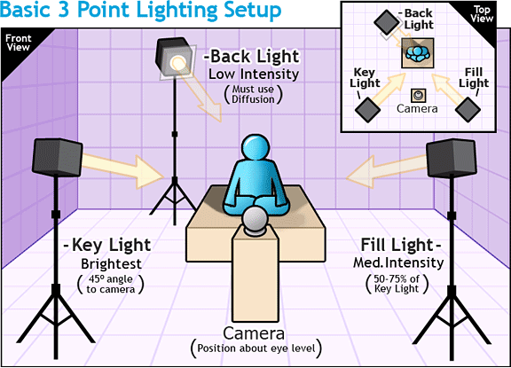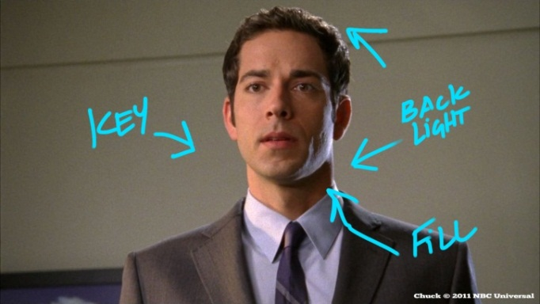

ภาพที่ 7.8 ผังการจัดแสดงแบบ การจัดแสงแบบสามจุด( Three Point Lighting) และตัวอย่างภาพ

จากการจัดแสงแบบสามจุด ที่มา : goo.gl/2Hnoew

**จัดแสงแบบไฮคีย์(High Key)** คือการจัดแสงในโทนสว่าง ซึ่งจะให้บรรยากาศของภาพที่ดูสบายบางเบา สดชื่นแจ่มใส ส่วนของเงาหรือความมืดทึม จะมีแต่เพียงน้อย มักใช้กับภาพยนตร์ประเภทดรามา ประเภทโรแมนติก หรือ ประเภทตลกขบขัน

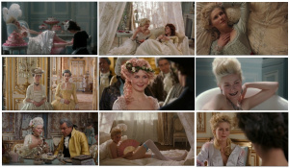

ภาพที่ 7.9 จัดแสงแบบไฮคีย์(High Key) ในภาพยนตร์ มารี อองตัวเนต (Marie Antoinette **,2006)**

ที่มา : goo.gl/Uav8EY

**จัดแสงแบบโลว์คีย์(Low Key)** คือการจัดแสงในโทนมืด เน้นแสงสว่างเพียงบางจุดบรรยากาศโดยรวมจะดูมีเงามืดมาก หม่นมัว ทึมทึบ มักใช้กับภาพยนตร์ประเภทอาชญากรรมสยองขวัญ ลึกลับ สืบสวนสอบสวน เพื่อสร้างความตื่นเต้น น่าค้นหา หรือใช้สื่อถึงด้านมืดของตัวละคร เช่น ภาพยนตร์ประเภทฟิล์มนัวร์(film noir ) จะใช้การจัดแสงแบบนี้เป็นหลัก

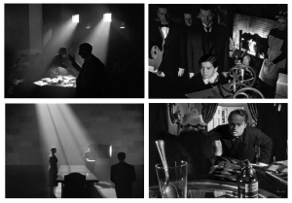

ภาพที่ 7.10 จัดแสงแบบโลว์คีย์(Low Key) ในภาพยนตร์เรื่อง ซิตีเซนต์เคน (Citizen Kane ,1941)

ที่มา : goo.gl/Uav8EY

**7.5.3 องค์ประกอบด้านสี (Color)**

สีความสัมพันธ์กับฉากและแสงอย่างยิ่ง สีเป็นสัญลักษณ์อย่างหนึ่งที่สามารถสื่อสารความหมายอารมณ์ความรู้สึกหรือนัยยะต่าง ๆ ได้เป็นอย่างดี องค์ประกอบด้านสี ได้แก่

**สีที่เกิดจากฉาก** คือ สีที่เกิดจากการสร้างขึ้นในฉากนั้นๆ เช่น สีที่ทาบนผนังห้อง สีของผ้าม่านตกแต่งห้อง สีของโต๊ะและเก้าอี้ สีของดอกไม้ หรือสีของอุปกรณ์ประกอบฉากต่างๆ หรือแม้กระทั่งสีเครื่องแต่งกายของตัวแสดงที่ปรากฏในฉากนั้น ๆ

**สีที่เกิดจากการจัดแสง** คือ สีที่ได้จากแหล่งกำเนิดแสงต่างๆ เช่น สีของแสงอาทิตย์ที่ส่องผ่านวัสดุสีต่างๆ หรือแสงจากโคมไฟที่ส่องผ่านแผ่นฟิลเตอร์สีหรือเจลสีต่าง ๆ ที่ปรากฏบนฉากนั้น ๆ

**สีที่เกิดจากการใช้เทคนิคพิเศษทางภาพ** คือ สีที่ได้จาการสร้างสรรค์ด้วยเทคนิคต่าง ๆ เช่น สีที่เกิดจากการสร้างหรือการปรับสี(Color Grading) หรือ การแก้สี (Color Correction) โดยใช้โปรแกรมคอมพิวเตอร์ในขั้นตอนหลังการผลิต(Post-Production) ฯลฯ การสร้างสีแบบนี้จะช่วยสร้างลักษณะภาพและสีสรรที่แปลกใหม่ เพื่อช่วยในการสื่อความหมายหรือนัยยะได้ตามที่ผู้ผลิตภาพยนตร์ต้องการ

## ****7.5.4 องค์ประกอบด้านเครื่องแต่งกาย( Costume)****

เครื่องแต่งกายสามารถรวมทั้งการแต่งหน้า เสื้อผ้าหน้าผม หรือแม้กระทั่งตู้เสื้อผ้าที่ใช้ในการถ่ายทอดบุคลิกภาพหรือสถานะของตัวละครและเพื่อแสดงถึงความแตกต่างระหว่างตัวละคร เครื่องแต่งกายเป็นส่วนสำคัญในการกำหนดยุคสมัยของภาพยนตร์เรื่องนั้นๆ

ในภาพยนตร์ชีวประวัติเครื่องแต่งกายเป็นส่วนสำคัญในการทำให้นักแสดงมีลักษณะคล้ายตัวละครในอดีต ตัวอย่างเช่นในภาพยนตร์เรื่อง ฟรีด้า(Frida,2002) นักแสดงหญิงซัลม่า ฮาเย็ค(Salma Hayek) ไม่เพียง แต่แต่งตัวในเครื่องแต่งกายแบบเม็กซิกันในยุคค.ศ. 1940 เธอยังได้รับเครื่องแต่งกายให้คล้ายคลึงกับจิตรกร ฟรีด้า คาโล(Frida Kahlo) อีกด้วย

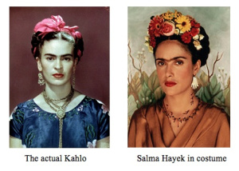

ภาพที่ 7.11 ซ้ายคือฟรีด้า คาโล(Frida Kahlo) ภาพขวาคือนักแสดงหญิงซัลม่า ฮาเย็ค(Salma

Hayek) ที่มา : goo.gl/Uav8EY

**7.5.5 องค์ประกอบด้านพื้นที่ว่างในเฟรม( Frame space)**

การใช้พื้นที่ในเฟรม(Frame space) มีผลต่อการวิเคราะห์ความหมายทางภาพในภาพยนตร์ การวางองค์ประกอบของมุมกล้องที่มีการวางตำแหน่งของสถานที่และวัตถุในเฟรม ความลึก ความใกล้ชิด ขนาด และสัดส่วน ของสถานที่และวัตถุได้อย่างมีประสิทธิภาพมีผลต่อการกำหนดอารมณ์ ความรู้สึกทางจิตวิทยา หรือความสัมพันธ์ระหว่างตัวละครและผู้ชม

**ชัดลึก - ชัดตื้น (Depth of field)**

ระยะโฟกัสมีความสัมพันธ์กับพื้นที่ว่างในเฟรม ภาพชัดลึก(Deep space)ใช้ในช็อตที่ต้องการเห็นภาพลึกไกล ให้ความรู้สึกกว้างใหญ่ ชัดเจน เวิ้งว้าง ขณะที่ภาพชัดตื้น(Shallow space)ใช้ในช็อตที่ต้องการให้คนดูรู้สึกถึงความใกล้ชิดสนิทสนม,รอบคอบ,อาจจะใช้ในฉากเน้นอารมณ์ความสัมพันธ์ของตัวละคร การอยู่ในโลกส่วนตัว หรือต้องการให้เกิดอารมณ์ อึดอัดคับแคบ

**ระยะความใกล้ชิดของตัวละคร(Proximate)**

ระยะห่างของตัวละครในเฟรม บ่งบอกถึงความสัมพันธ์ความใกล้ชิดกันของตัวละคร ความเป็นมิตรหรือศัตรู ในช๊อตที่ตัวละครเป็นศัตรู หรือไม่สนิทกัน จะมีระยะห่างจากกันโดยเว้นพื้นที่ว่างระหว่างตัวละคร ขณะที่ในช๊อตที่ตัวละครสนิทกันพื้นที่ว่างจะแคบลง

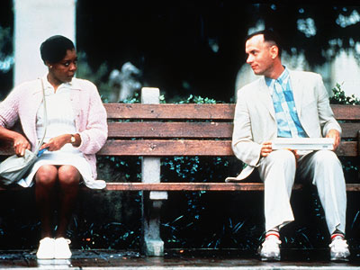

ภาพที่ 7.12 จากภาพยนตร์เรื่องฟอร์เรสท์กัมพ์ (Forrest-Gump,1994) ในช่วงแรกเริ่มตัวละครไม่

สนิทกันมีการเว้นระยะห่างมาก พอภาพยนตร์ดำเนินไปตัวละครสนิทกันมากขึ้นพื้นที่ว่าง

ค่อยๆแคบลง ที่มา : goo.gl/vMRvYL

นอกจากความใกล้ชิดระหว่างตัวละครกับตัวละครแล้ว หลักการนี้ยังครอบคลุมถึงความใกล้ชิดระหว่างตัวละครกับคนดูด้วย การมีวัตถุอะไรปิดกั้นหรือบังระหว่างตัวละครในเฟรมให้ผู้ชมเห็นภาพตัวละครไม่ชัด ให้ความรู้สึกถึงความลึกลับ ไม่เปิดเผย หรือปิดกั้นความรู้สึกการอยู่ในโลกส่วนตัวของตัวละครตัวนั้นๆอีกด้วย เช่นมุมกล้องถ่ายผ่านหน้าต่างที่ตัวละครอยู่ในห้องเป็นต้น

**ตำแหน่งความสัมพันธ์(Positioning Relationship)**

ในการวางตำแหน่งการหันหน้าหันหลังของตัวละครในเฟรม บ่งบอกถึงความสัมพันธ์ของตัวละครกับคนดูได้เช่นกัน ในเฟรมที่ตัวละครหันหน้าตรงจะให้ผู้ชมรู้สึกถึงตัวละครเป็นที่มินิสัยเปิดเผยซื่อตรง หนักแน่นมั่นคง โดยเฉพาะการวางเฟรมให้เห็นดวงตาตัวละคร ยิ่งให้ความรู้สึกตรงไปตรงมามากขึ้น จนอาจดูซื่อ ยิ่งตัวละครหมุนหันหลังตามองศาไปเรื่อยๆจนถึงหันหลังตรง ผู้ชมเกิดความรู้สึกถึงความลึกลับ ไม่เปิดเผย

**เส้นขอบฟ้า(Horizontal line)**

ในช็อตปกติ การวางเฟรมคำนึงถึงเส้นขอบฟ้าที่เที่ยงตรงในแนวระดับ (แนวนอน) เพื่อให้มีผลกับเรื่องราวที่เล่าโดยปกติ ให้ความรู้สึกสมมาตรและเหมือนมนุษย์ที่นั่งหลังตรงดูจอภาพยนตร์ในโรงภาพยนตร์ แต่เมื่อเส้นขอบฟ้าเอียงจะเกิดความผิดปกติกับความรู้สึกต่อผู้ชม ผู้ชมเกิดความรู้สึกผิดปกติ ไม่สมมาตรไม่มั่นคงทางจิตใจ มีประโยชน์ในช็อตที่บ่งบอกถึงความผิดปกติในจิตใจตัวละคร หรือต้องการความรู้สึกเร้าอารมณ์ แอคชัน หวือหวา

สรุปได้ว่าองค์ประกอบของภาพยนตร์ หรือการสื่อความหมายด้วยภาษาภาพยนตร์นั้น นักทฤษฎีภาพยนตร์เรียกว่า "มิส ออง แซงส์" (Mise en Scene)ซึ่งประกอบด้วย องค์ประกอบด้านฉาก แสง สีสัน เครื่องแต่งกาย ชัดตื้น ชัดลึก ระยะความใกล้ชิดของตัวละคร เส้นขอบฟ้า และตำแหน่งที่สัมพันธ์กัน การนำองค์ประกอบต่างๆไปใช้ในการสื่อความหมายทางภาพ และการเล่าเรื่อง เป็นการเพิ่มคุณค่าทางศิลปะให้กับภาพยนตร์เรื่องนั้นๆ

**7.6 การลำดับภาพเบื้องต้น**

**พิสิทธิ์ น้อยวังกลาง** ได้อธิบายทฤษฎีและประเภทของการตัดต่อลำดับภาพในบทความ. Editing basic – การตัดต่อวีดีโอเบื้องต้น(2013)ไว้ดังนี้ การตัดต่อและลำดับภาพ ก็คือ การนำเอาภาพและเสียงต่าง ๆ ในแต่ละช็อตมาร้อย เรียงเชื่อมโยงเข้าด้วยกัน เพื่อให้เกิดลำดับของการเล่าเรื่องราวที่สมบูรณ์ตามความต้องการของผู้ผลิตภาพยนตร์ องค์ประกอบด้านการตัดต่อและลำดับภาพนั้น คือ การนำปัจจัยต่างๆมาประกอบเข้าด้วยกัน เดิมในภาษาฝรั่งเศส เรียกว่า มองตาร์จ(Montage) แต่ปัจจุบันนิยมเรียกเป็นภาษาอังกฤษว่า อีดิตติ้ง (Editing)หรือคัตติ้ง (Cutting) โดยปกติแล้ว มักจะตัดต่อและลำดับภาพตามที่บทภาพยนตร์ระบุบ่งบอกไว้เป็นหลัก การตัดต่อและลำดับภาพ เสมือนเป็นการเขียนเรียบเรียง จัดโครงสร้างการเล่าเรื่องให้เป็นรูปประโยค (Sytax) โดยคำนึงถึง โครงสร้างเรื่อง ลำดับเรื่อง จังหวะ และอารมณ์ของภาพยนตร์ โดยใช้เทคนิคการตัดต่อเชื่อมโยงภาพที่ได้จากการถ่าย ( Footages ) มาประกอบร่วมกันในลักษณะต่าง ๆ เช่น การเปลี่ยนช็อตทันทีในลักษณะการตัดชน (Cut) และการเปลี่ยนช็อตอย่างค่อยเป็นค่อยไป เช่น การจางภาพ(Fade) การจางซ้อนภาพ(Dissolve) และการกวาดภาพ(Wipe) ซึ่งเป็นการเชื่อมโยงเรื่องราวและอารมณ์ของภาพยนตร์ อันมีผลต่อความรู้สึกของผู้ชมที่แตกต่างกัน ประเภทของการตัดต่อและลำดับภาพนั้นมีประเภทหลัก 2 ประเภทและยังแยกย่อยออกไปอีกหลายประเภท ดังนี้

**7.6.1) การตัดต่อแบบต่อเนื่อง (Continuity Cutting)**

เป็นแบบที่ภาพยนตร์ส่วนใหญ่นิยมใช้ ซึ่งการตัดต่อและลำดับภาพแบบนี้ จะคำนึงความสัมพันธ์ต่อเนื่องกันของเรื่องราวอย่างมีเหตุผลระหว่างช็อตต่อช็อต เช่น องค์ประกอบภาพ การเคลื่อนไหวของวัตถุในภาพ ตำแหน่ง การแสดง ทิศทางการมอง เวลา และ พื้นที่ ฯลฯ อันจะช่วยให้ผู้ชมมีอารมณ์ต่อเนื่องและเข้าใจเรื่องราวได้ง่ายซึ่งมีรูปแบบที่นิยมใช้ดังนี้

**การตัดต่อสลับเหตุการณ์ (Cross Cutting / Parallel Cutting)** โดยการนำเหตุการณ์ 2 เหตุการณ์ หรือมากกว่า มาตัดสลับเข้าด้วยกัน เพิ่มความน่าสนใจ น่าติดตาม สื่อถึงความขัดแย้ง เปรียบเทียบลักษณะของผู้แสดงหรือเหตุการณ์ และสร้างความรู้สึกตื่นเต้นแก่ผู้ชม

**การตัดต่อแบบภาพกระโดด (Jump Cutting / Cutting on Action) เป็น**การตัดต่อและลำดับที่นิยมใช้ในภาพยนตร์สไตล์สมัยใหม่ (New Wave) หรือภาพยนตร์ที่ต้องการสื่อหรือต้องการสร้างอารมณ์และความรู้สึกพิเศษ เป็นการตัดต่อที่ไม่คำนึงถึงความต่อเนื่องในการแสดงของผู้แสดง การตัดต่อแบบนี้สามารถใช้สื่อถึงความแปรปรวนในจิตใจของตัวละครหรือเหตุการณ์ที่เหนือความคาดหมายในภาพยนตร์ได้

**7.6.2) การตัดต่อแบบเรียบเรียง (Compilation Cutting)**

เป็นการตัดต่อและลำดับภาพที่ไม่ได้คำนึงความต่อเนื่องของแอคชั่นนักแสดง มักนิยมใช้ในภาพยนตร์ข่าว (Newsreels) หรือภาพยนตร์สารคดี (Documentary Film) ซึ่งภาพหรือ ช็อตต่าง ๆ จะถูกนำมาเรียงร้อยเข้าด้วยกันโดยใช้คำบรรยาย (Narrative)เพื่อการสร้างความต่อเนื่อง รวมทั้งการใช้เสียงดนตรีหรือเสียงประกอบต่าง ๆ มาประกอบเชื่อมโยงกัน ในภาพยนตร์บันเทิง(Feature Film)มักจะเห็นในบางส่วน เช่น ในการบอกเล่าเหตุการณ์ต่างๆในช่วงเปิดเรื่อง หรือเสริมเรื่องราวในบางช่วง ฯลฯ เป็นต้น

สรุปได้ว่าการตัดต่อลำดับภาพเป็นหลักการออกแบบการเล่าเรื่องในภาพยนตร์เรื่องนั้นๆ การตัดต่อลำดับภาพในภาพยนตร์ไลฟ์แอคชันมีความสำคัญในขั้นตอนหลังการสร้าง(Post production) เพื่อช่วยให้การเล่าเรื่องสมบูรณ์ไม่น่าเบื่อ แต่การตัดต่อลำดับภาพในการสร้างภาพยนตร์แอนิเมชันจะให้ความสำคัญในขั้นตอนการสร้างแอนิเมติก เพราะนอกจากช่วยในการเล่าเรื่องแล้วยังช่วยกำหนดความยาวแต่ละช็อตเพื่อนำไปใช้ในการทำแอนิเมท

แบบฝึกหัด

จงสร้างแอนิเมชันคลิปสั้นเล่าเรื่อง ระยะเวลา 7 วินาทีอย่างสร้างสรร